

国泰新点软件股份有限公司
地址：张家港市杨舍镇江帆路8号(http://www.epoint.com.cn)
电话：0512-58188000传真：0512-58132373

数字丽江阳光交易平台
采购代理操作手册

目录
1 系统界面 1
1.1 注册 1
1.2 登录 2
2 采购需求（可选） 6
2.1 需求申请 6
2.2 需求池 10
3 采购寻源 11
3.1 招标采购 12
3.1.1 新增立项 13
3.1.2 查看工作台 16
3.2 谈判采购/竞争性磋商 28
3.2.1 新增立项 29
3.2.2 查看工作台 31
3.3 询比采购 44
3.3.1 新增立项 45
3.3.2 查看工作台 47
3.4 竞价采购 60
3.4.1 新增立项 61
3.4.2 查看工作台 63
3.5 直接采购 67
3.5.1 新增立项 68
3.5.2 查看工作台 70
3.6 资格审查 76
3.7 答疑澄清 78
3.8 提问 81
3.9 异议 83
3.10 投诉 85
3.11 采购异常 87
3.12 采购评价 89
3.13 招标控制价 90
3.14 项目归档 93
3.15 我的项目 94

系统界面

注册
打开浏览器，输入：https://szljygjypt.etrading.cn/，点击【招标代理】后点击二维码下【免费注册】按钮，如下图：
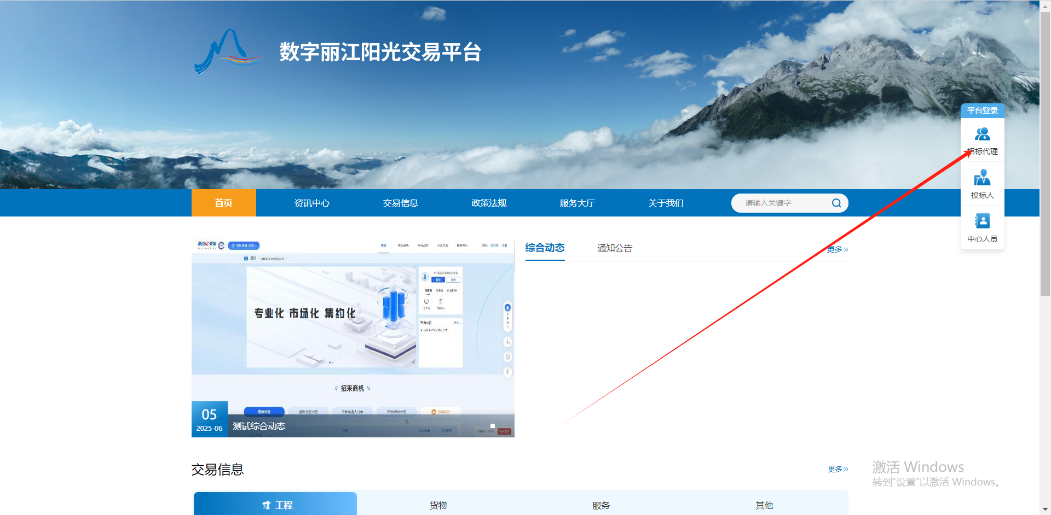
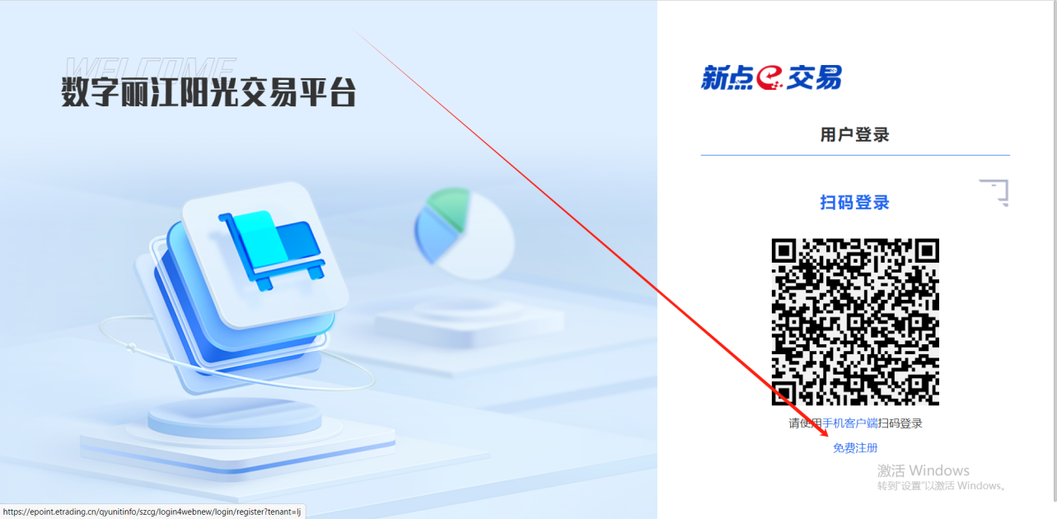
根据需求选择代理身份（支持选择多个身份），填写手机号码、密码等信息，并通过手机验证码的方式进行注册验证，如下图：
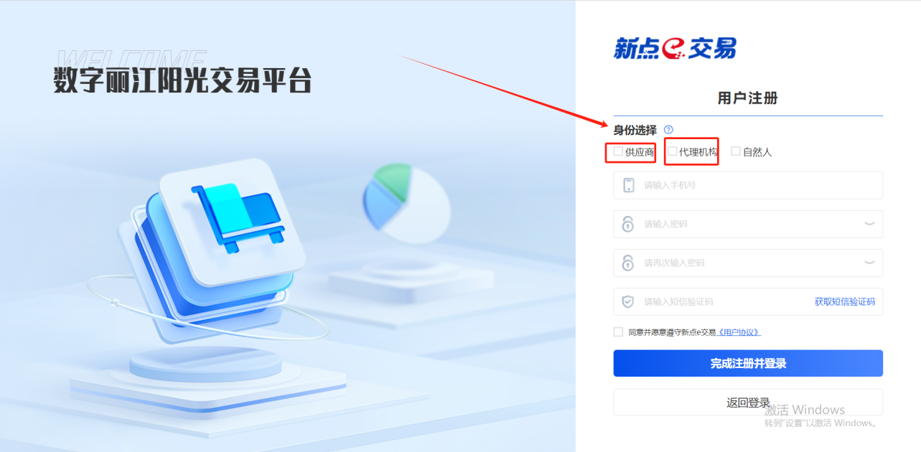
输入验证码后，检查信息无误后阅读用户协议，如下图：
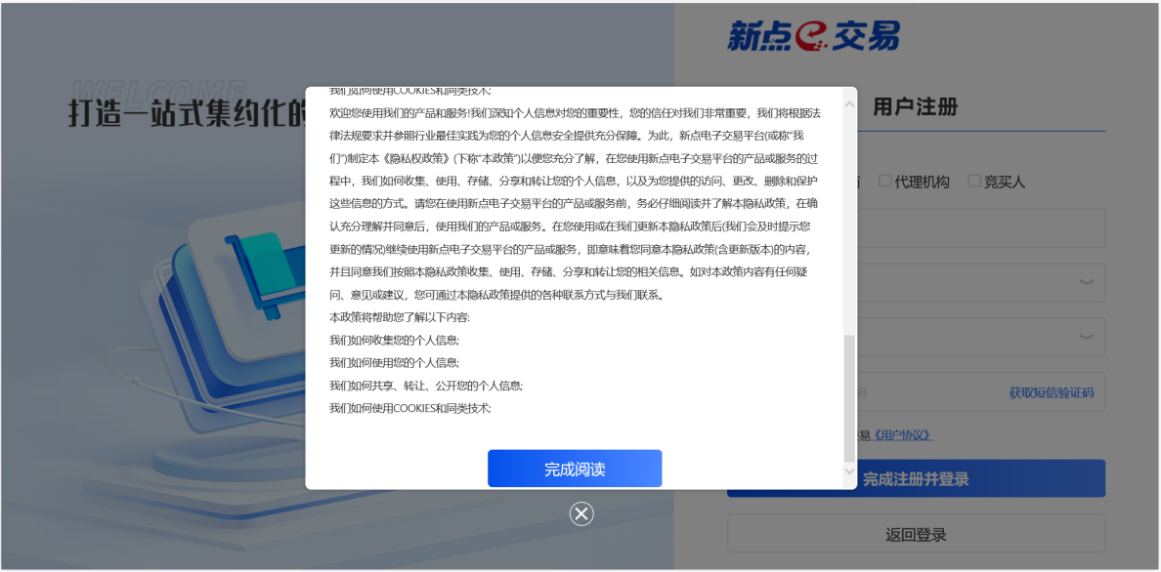
阅读并确认完毕后，点击【立即注册】按钮，页面提示注册成功，完成注册流程。

登录
打开浏览器，输入：https://szljygjypt.etrading.cn/，进入门户网站。点击招标代理按钮。
系统支持采购代理登录方式扫码登录，默认扫码登录，标证通扫码【确认登录】后即可自动完成系统登录。如下图所示：
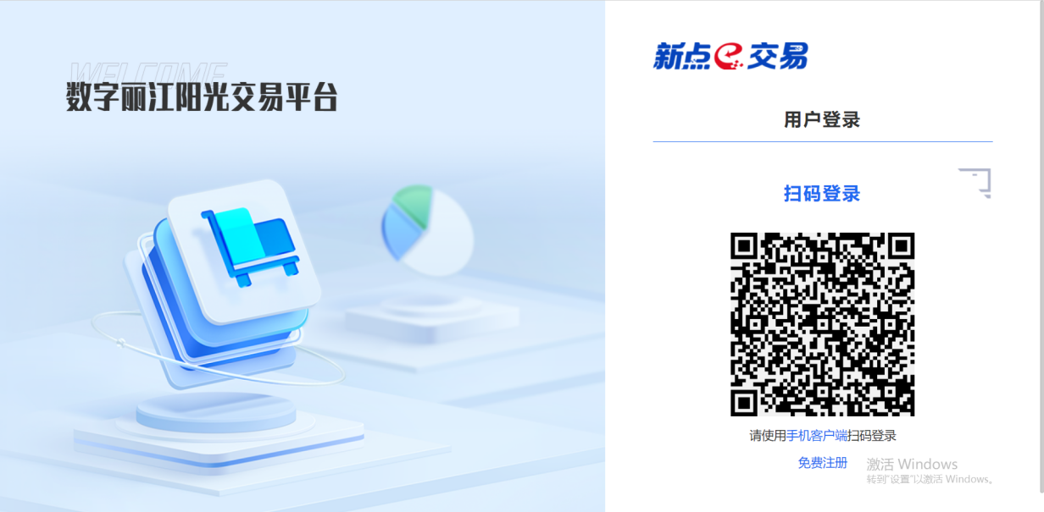
系统支持采购代理登录方式选择账号登录，如下图所示：
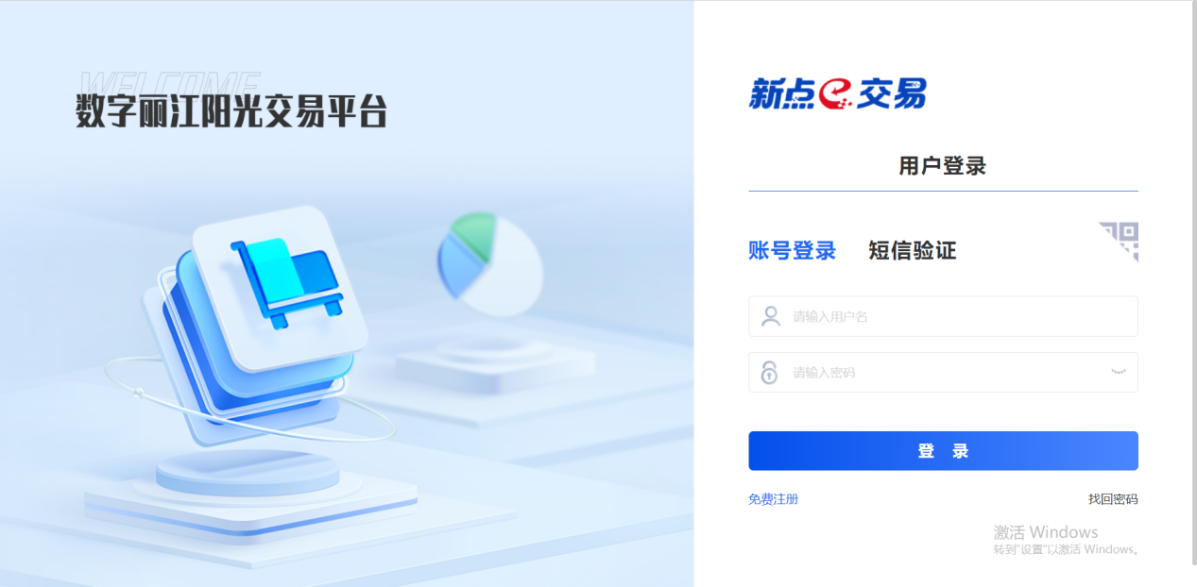
系统支持采购代理登录方式选择手机登录，输入手机号、验证码后，点击【登录】按钮，完成登录。如下图所示：
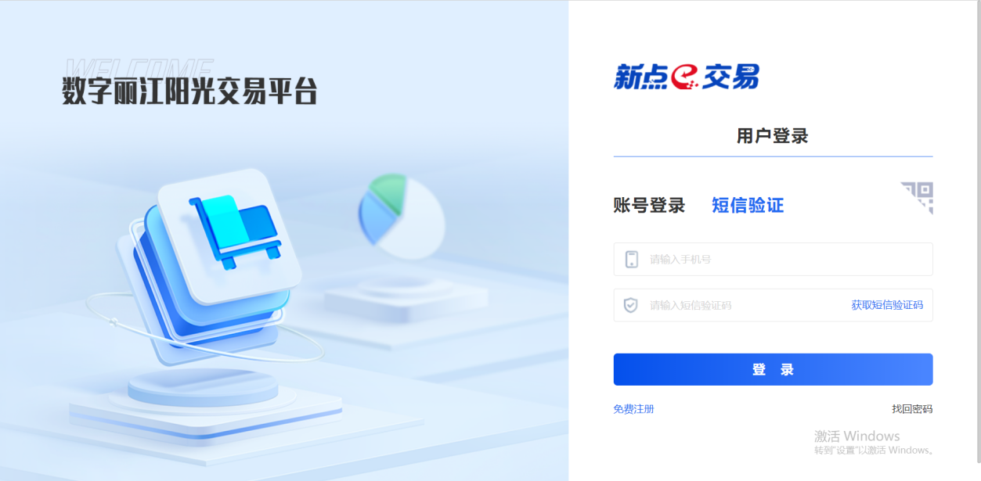
采购代理登录后，点击主平台，选择对应平台点击进入，初次进入平台需对应平台同意入驻，平台审核并同意入驻后，采购代理可进入平台进行业务操作，如下图：
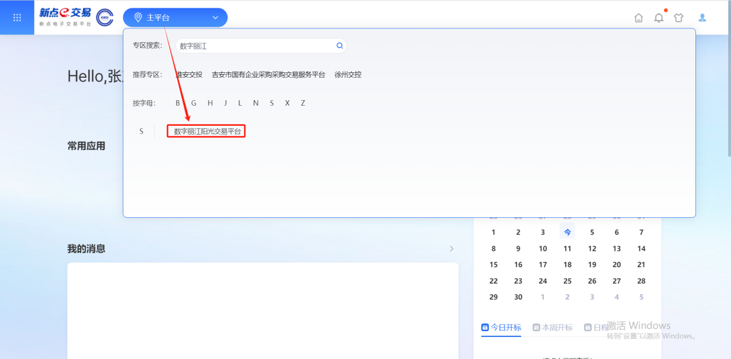
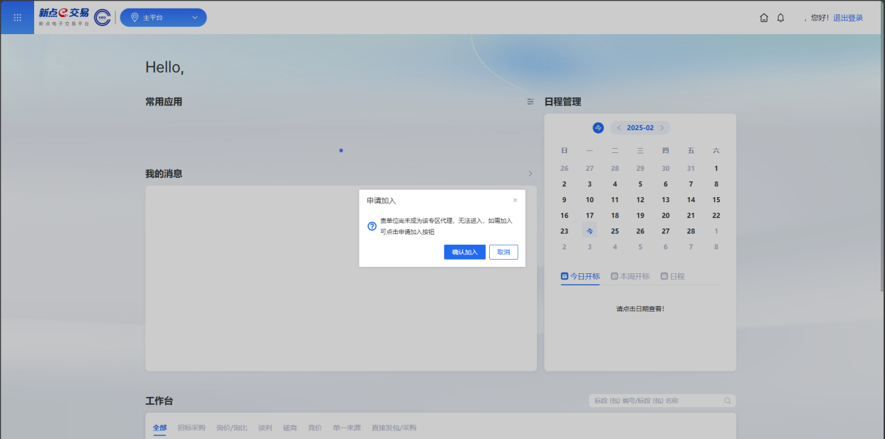
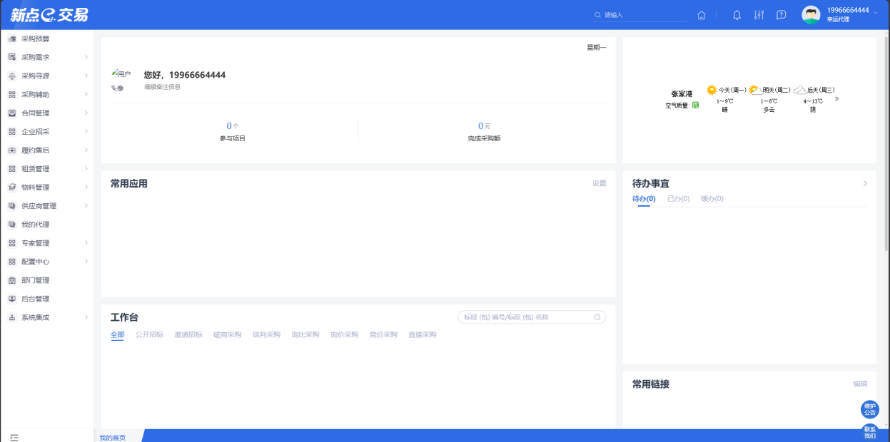

采购需求（可选）

需求申请
- 功能介绍
采购代理提报采购需求申请，支持采购需求的新增、编辑、查看、作废、删除、复制等功能。采购需求申请主要包含采购内容、行项目信息等，支持Excel模板导入或直接新增行项目等两种方式；采购需求申请经过本部门审批后流转至采购管理/实施部门，采购负责人在需求池驳回行项目后，支持需求部门同步修改并提交行项目。
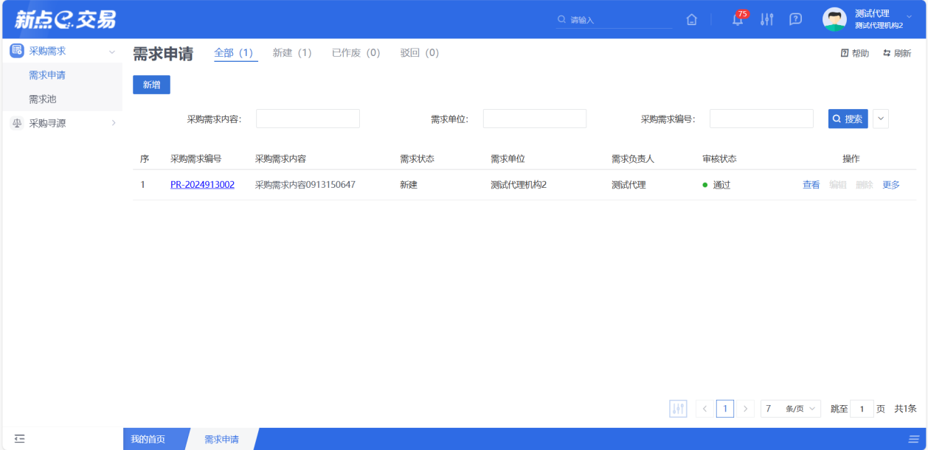
- 菜单路径
采购需求-需求申请。
- 操作岗位
采购代理。
- 界面操作
- 搜索
可在搜索框中输入查询条件，搜索相应条件的需求申请单。
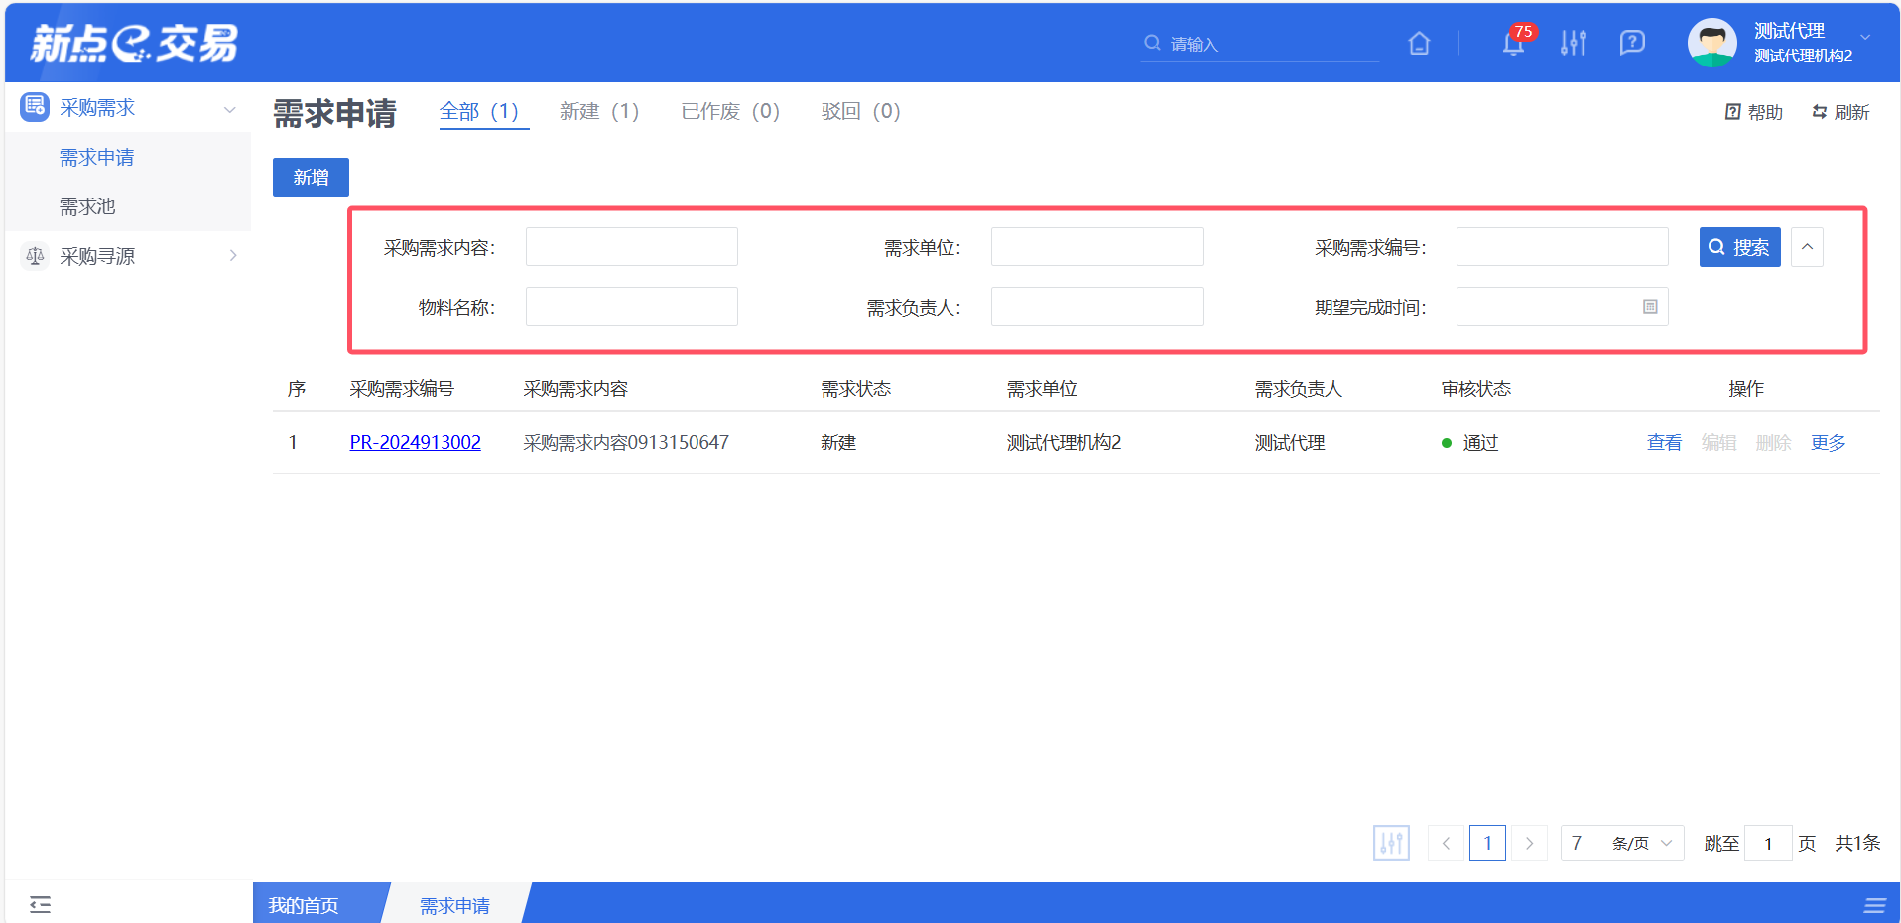
- 新增
点击【新增】按钮，可录入需求申请信息，需求申请新增编辑页面中带红色*的为必须填写的内容，其他的为非必填项。填写或修改完成后，点击“修改保存”按钮，即完成信息的保存和更改；点击“提交审核”按钮，即完成信息的保存和更改。
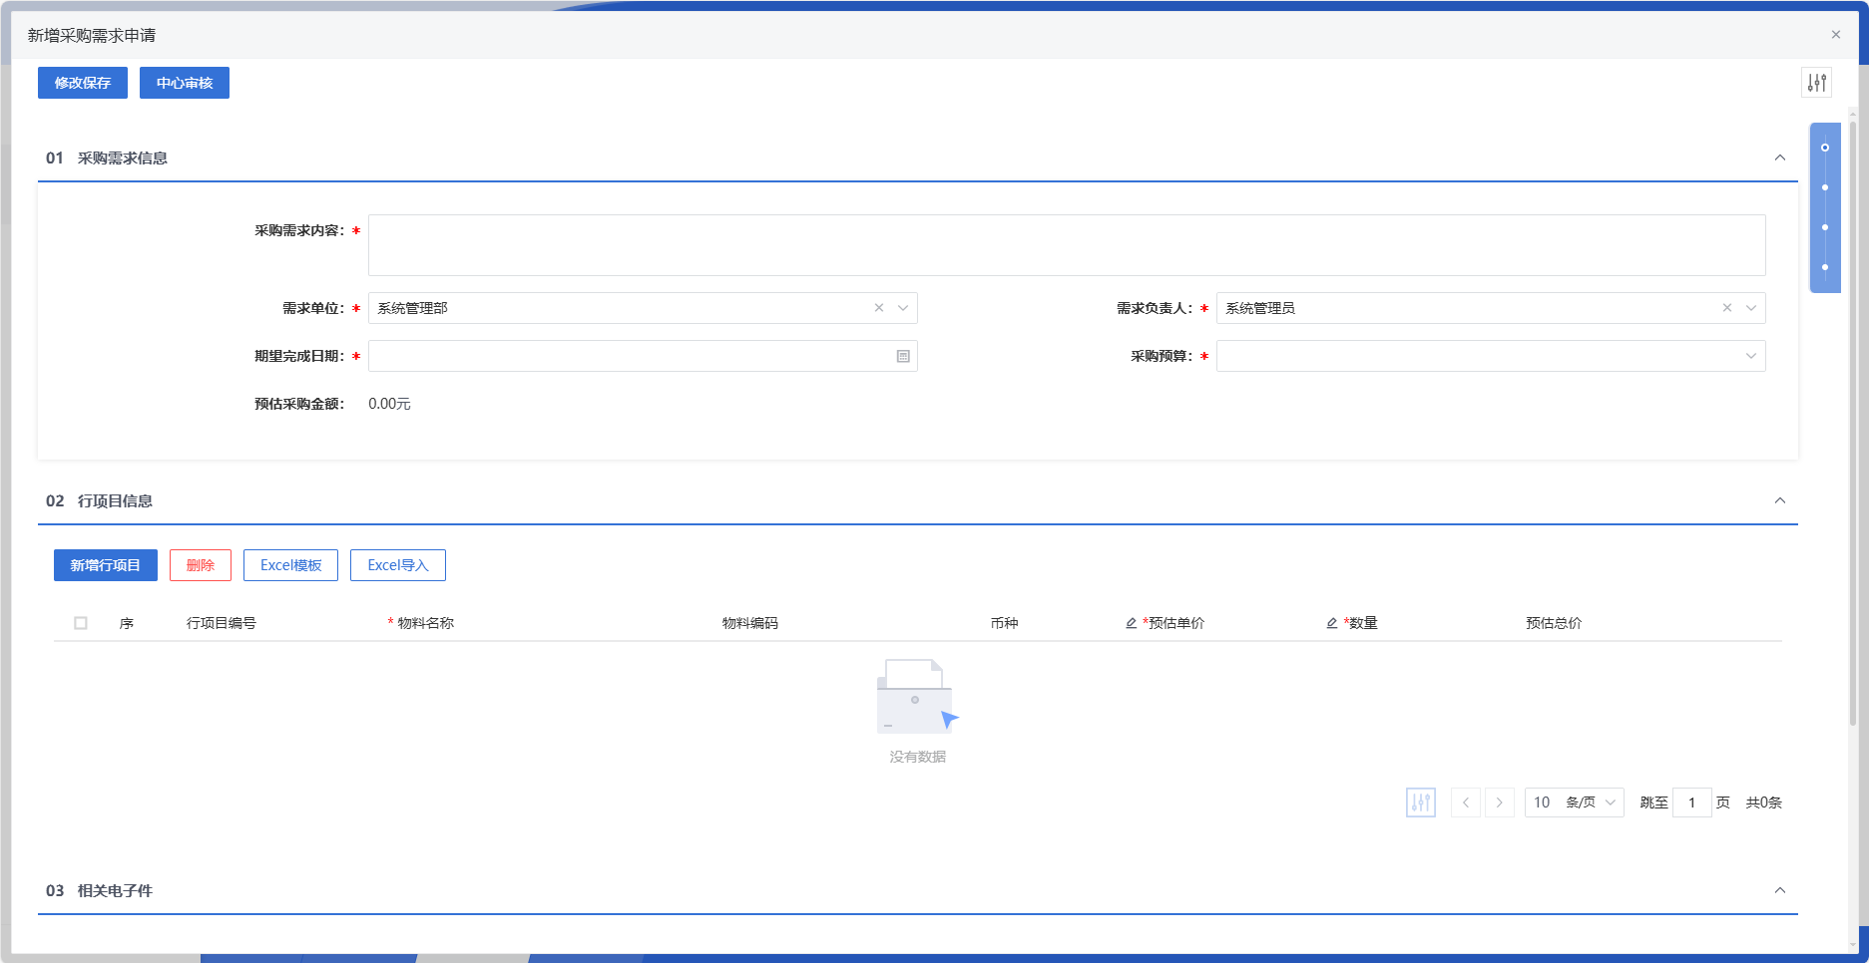
- 查看
若需查看需求申请的具体信息，可点击列表中某个需求申请的【查看】按钮。
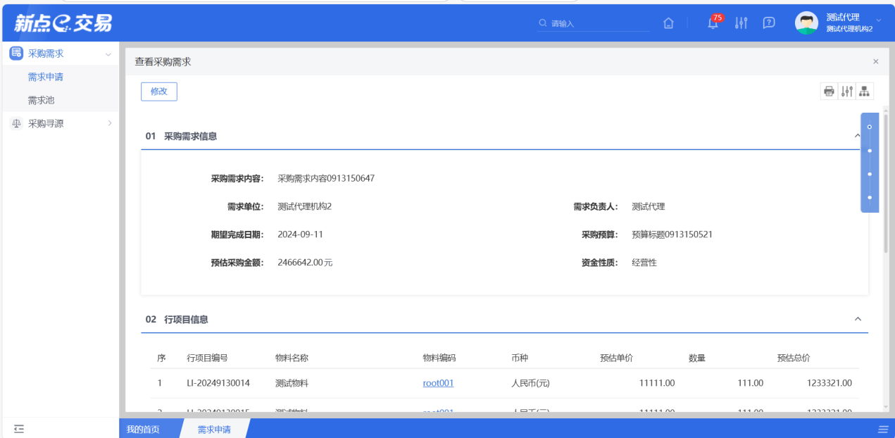
- 编辑
在需求申请列表中，选择一条未提交的需求申请信息，点击“编辑”按钮，可对对应的需求申请进行修改。
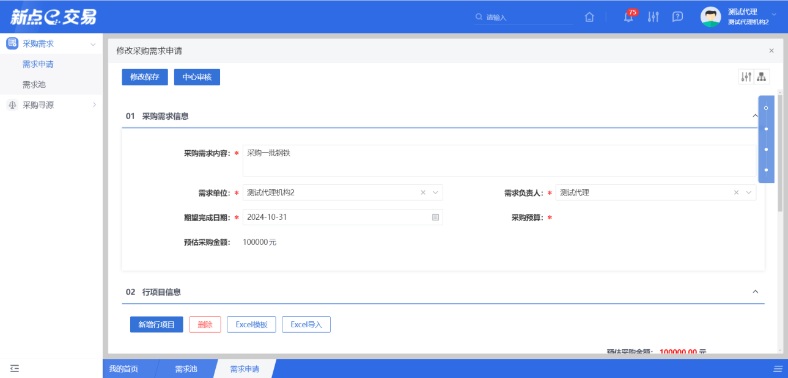
填写或修改完成后，点击左上角“修改保存”按钮，即完成信息的保存和更改；点击左上角“中心审核”按钮，即完成信息提交。
- 删除
在需求申请列表中，选择一条未提交的需求申请信息，点击“删除”按钮，可对对应的需求申请信息进行删除。
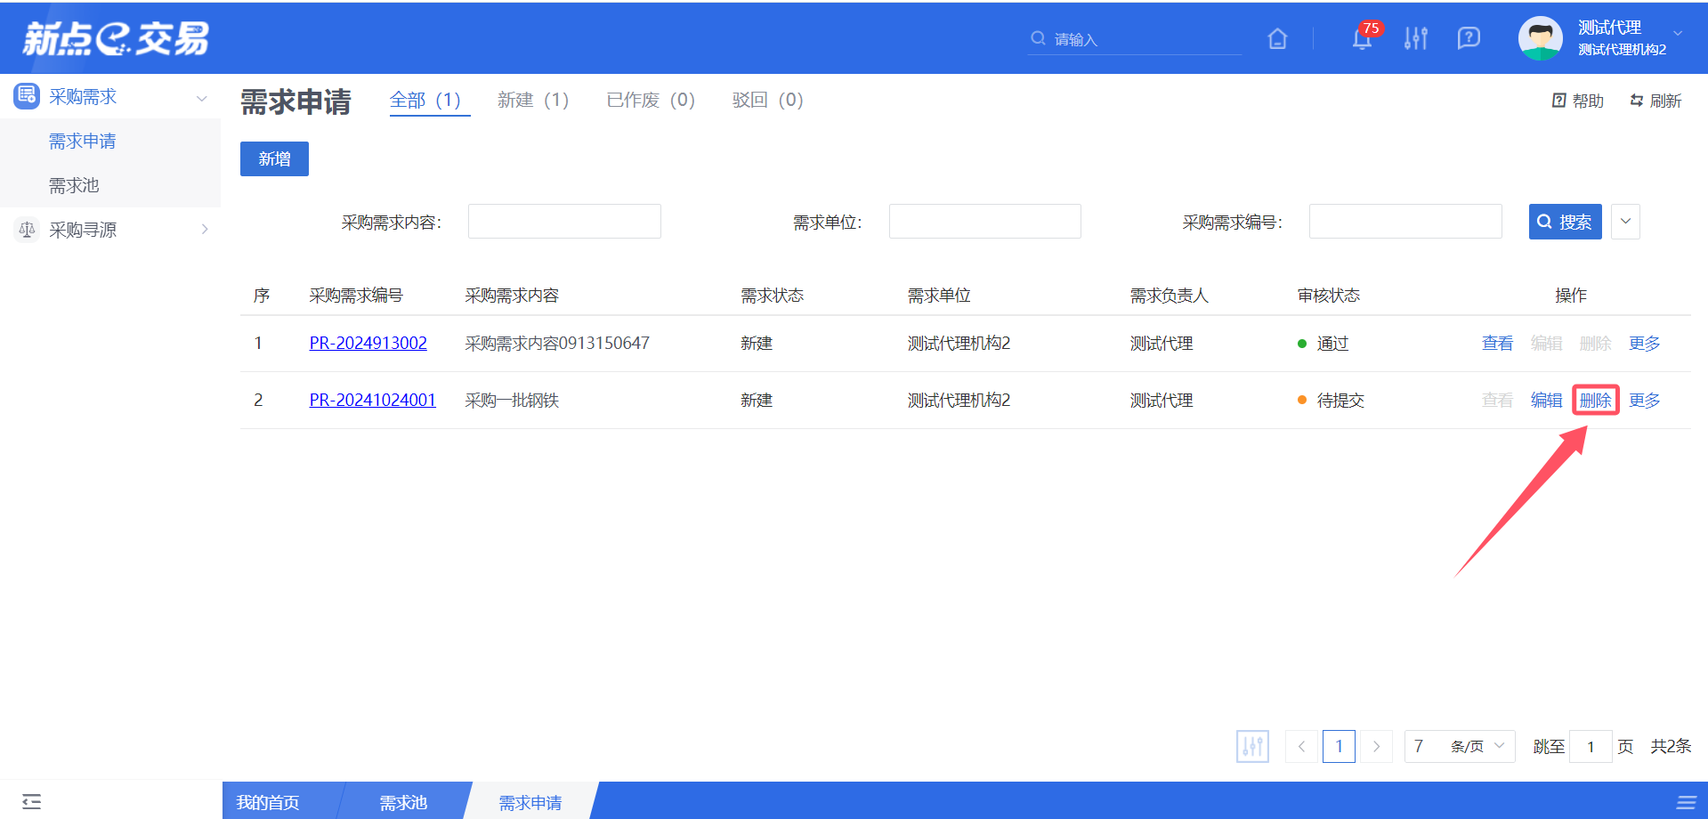
- 复制
在需求申请列表中，选择一条需求申请信息，点击“更多”里的“复制”按钮，可对对应的需求申请信息进行复制。
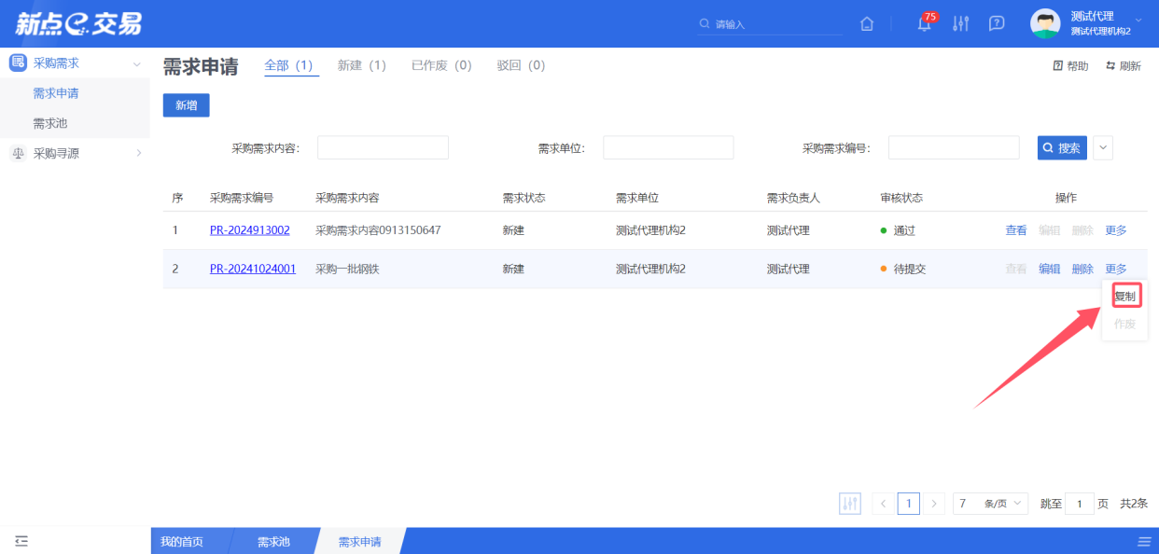
- 作废
在需求申请列表中，选择一条审核通过的需求申请信息，点击“作废”按钮，可对对应的需求申请信息进行作废。
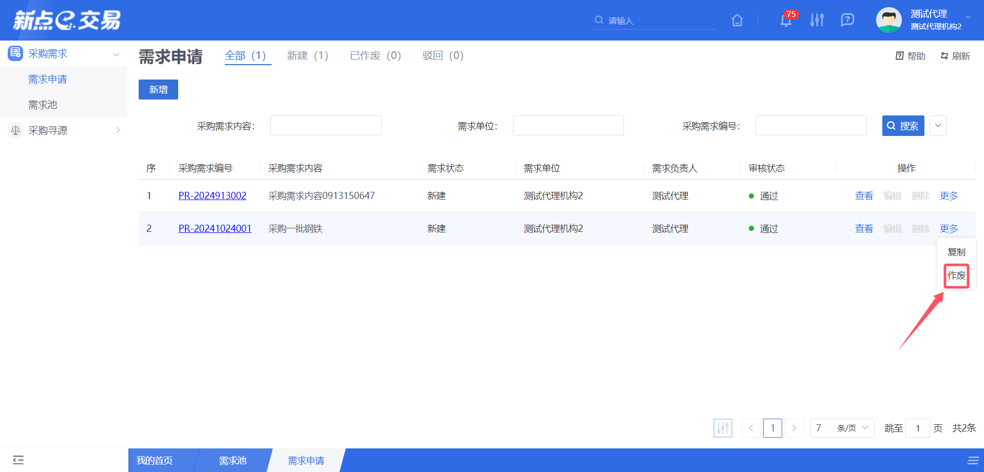

需求池
- 功能介绍
采购需求申请通过审批后，需求池列表中自动生成对应的行项目信息记录。支持按照行项目进行进度跟踪，同步支持行项目转招标、转谈判、转询比、转竞价、转直采相关功能。
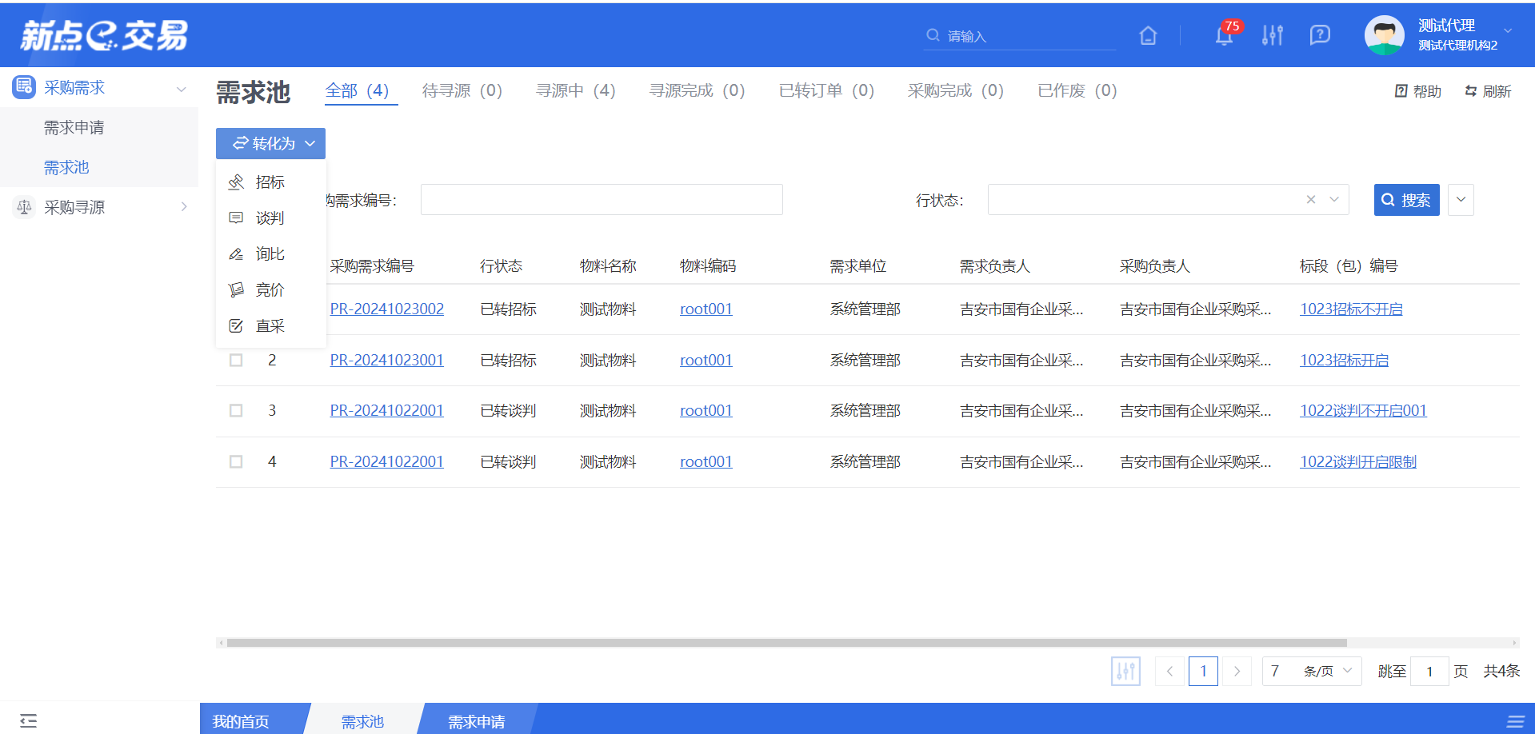
- 菜单路径
采购需求-需求池。
- 操作岗位
采购代理。
(4)界面操作
- 搜索
可在搜索框中输入查询条件，搜索相应条件的采购需求。
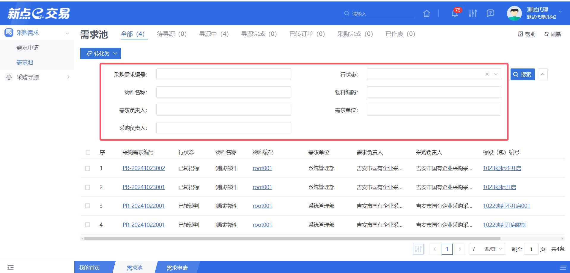
- 转化
点击【转化为】按钮，可将待寻源的需求转招标、转谈判、转询比、转竞价、转直采等多种采购方式。
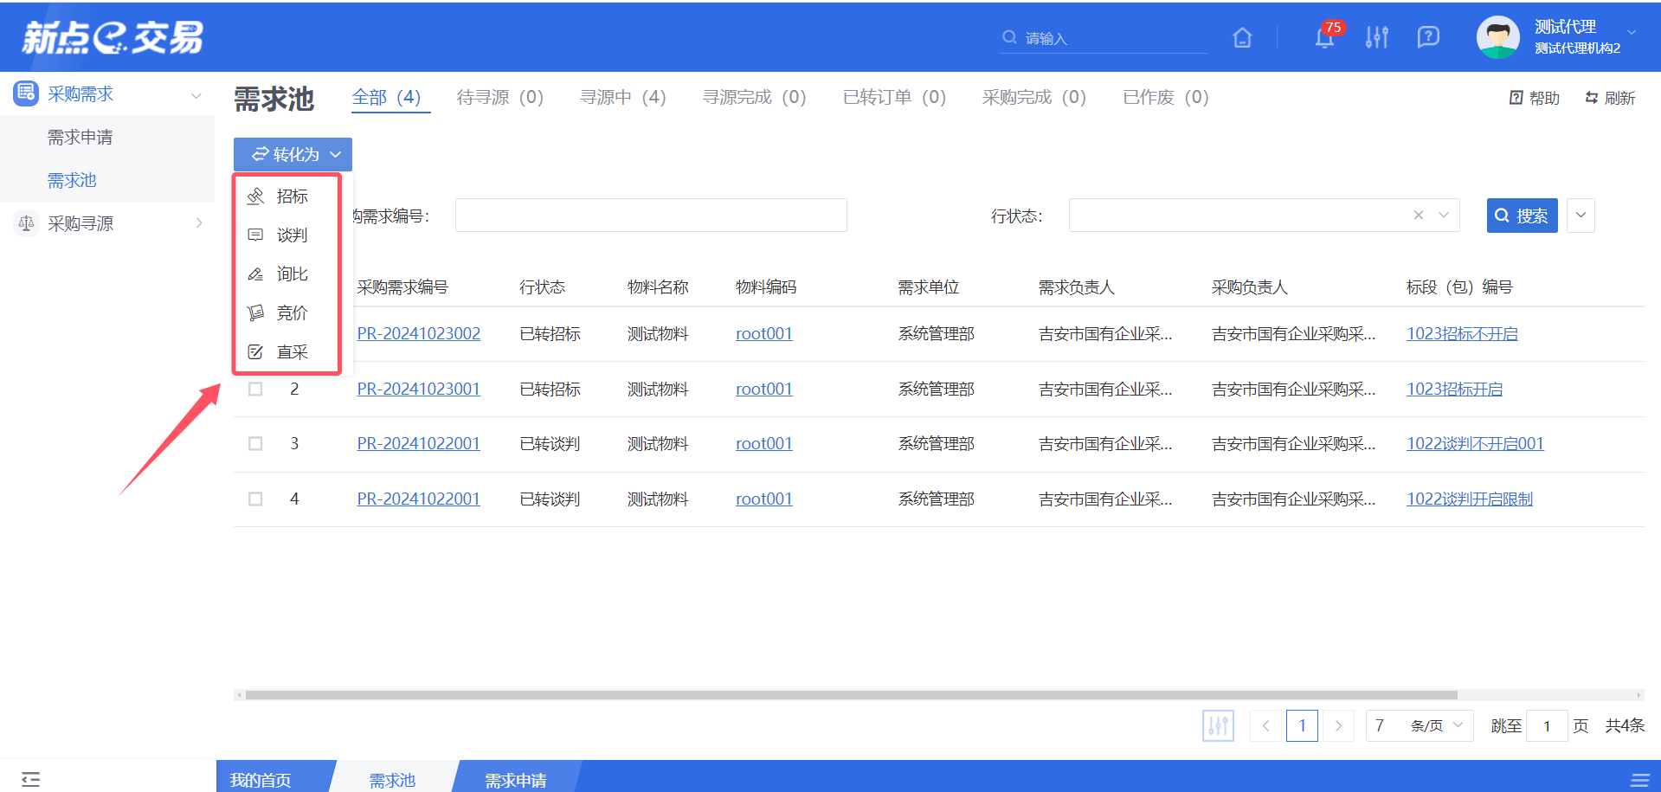

采购寻源

招标/谈判/竞磋/询比/直接采购
- 功能介绍
- 搜索
可在搜索框中输入查询条件，搜索相应条件的招标采购单。
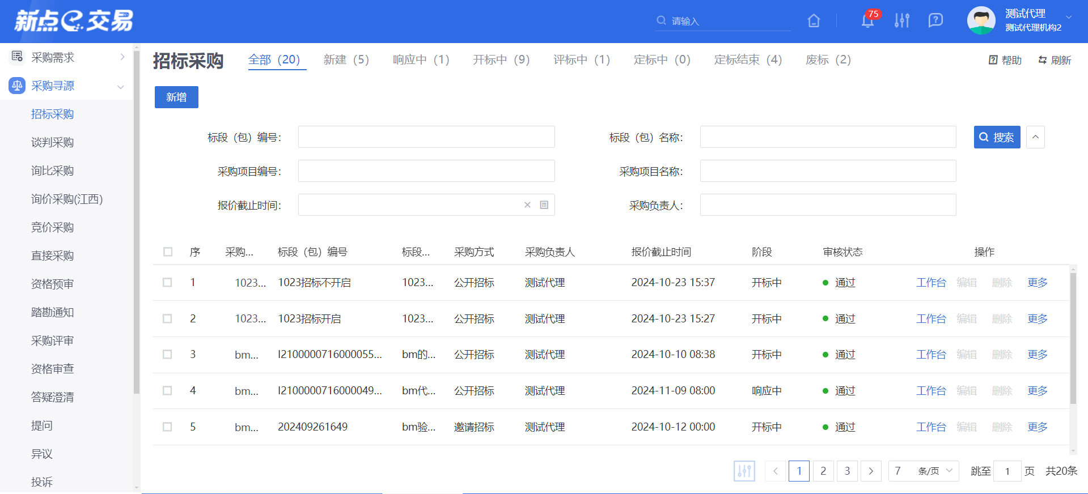
- 编辑
在招标采购列表中，选择一条未提交的招标采购信息，点击“编辑”按钮，可对对应的招标采购进行修改。
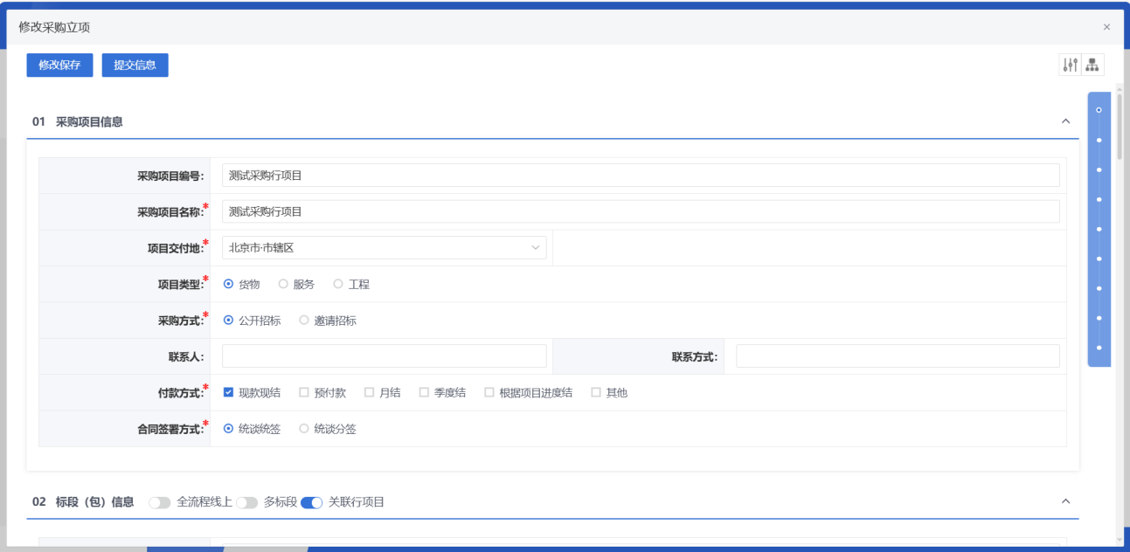

新增立项
点击【新增】按钮，可录入招标采购信息。
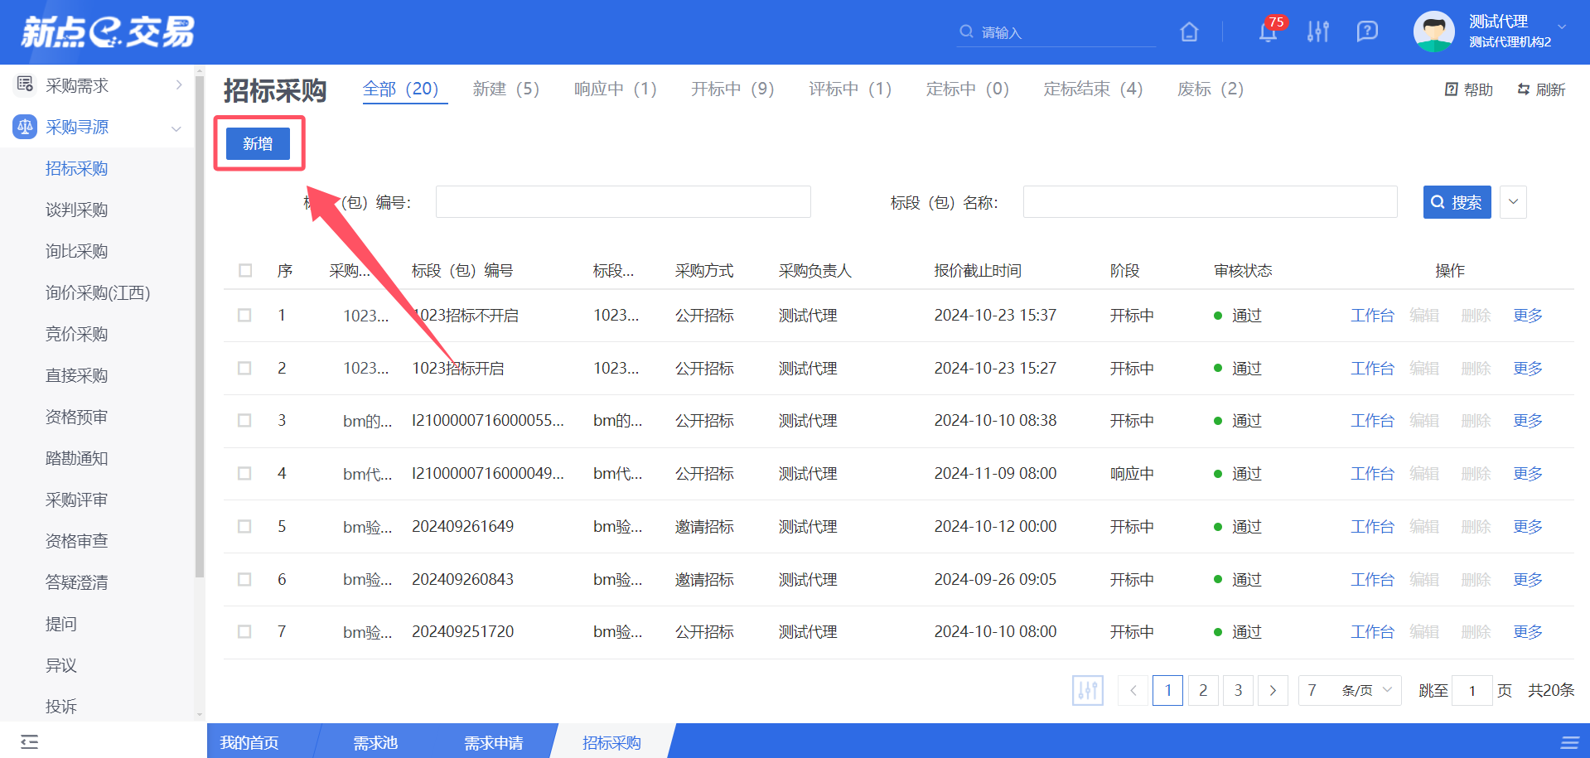
招标采购新增编辑页面中带红色*的为必须填写的内容，其他的为非必填项。填写或修改完成后，点击“修改保存”按钮，即完成信息的保存和更改；点击“提交信息”按钮，即完成信息的保存和更改。
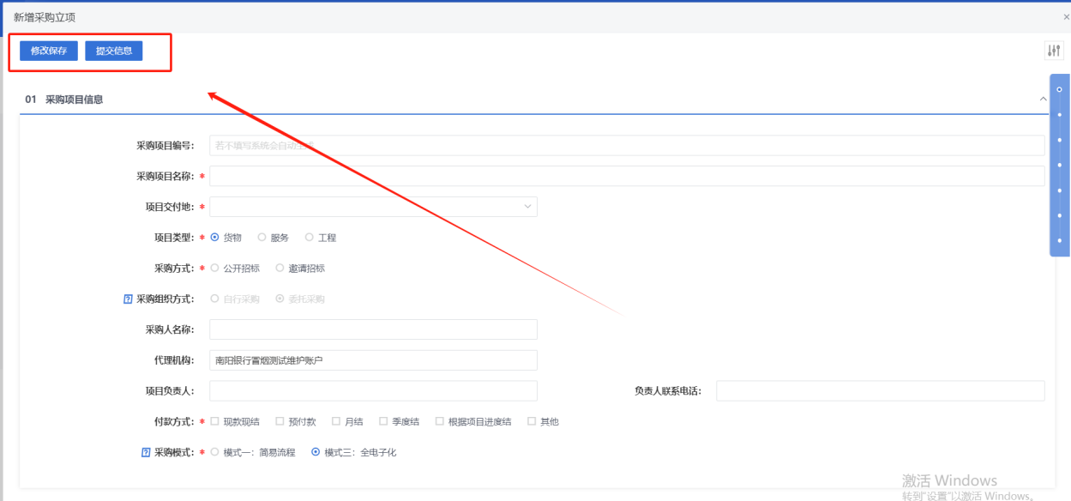

支持单标段、多标段
在表单页中，打开多标段开关，可在一个项目下新增多条标段包，支持标段包的新增、修改、复制和删除，关闭关联行项目。
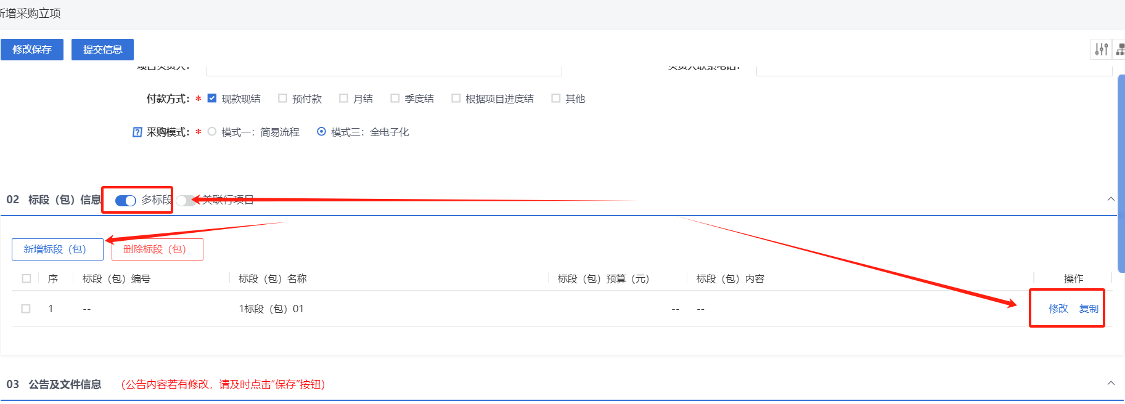

采购模式
在表单页中，点击“全电子化”按钮，采购文件在线制作、响应文件使用投标文件制作工具制作、线上报价、线上开启、解密、线上评审。
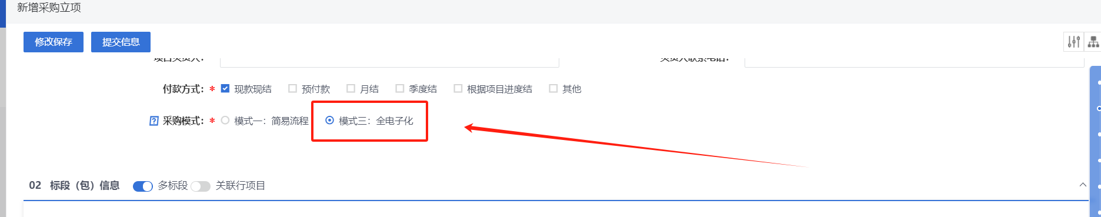

组建评审小组
在表单页中，可根据项目或标段组建评审专家，点击“添加”按钮，可新增评审专家，或者可以选择自动随机抽取评审专家，进而完成评审小组的组建。
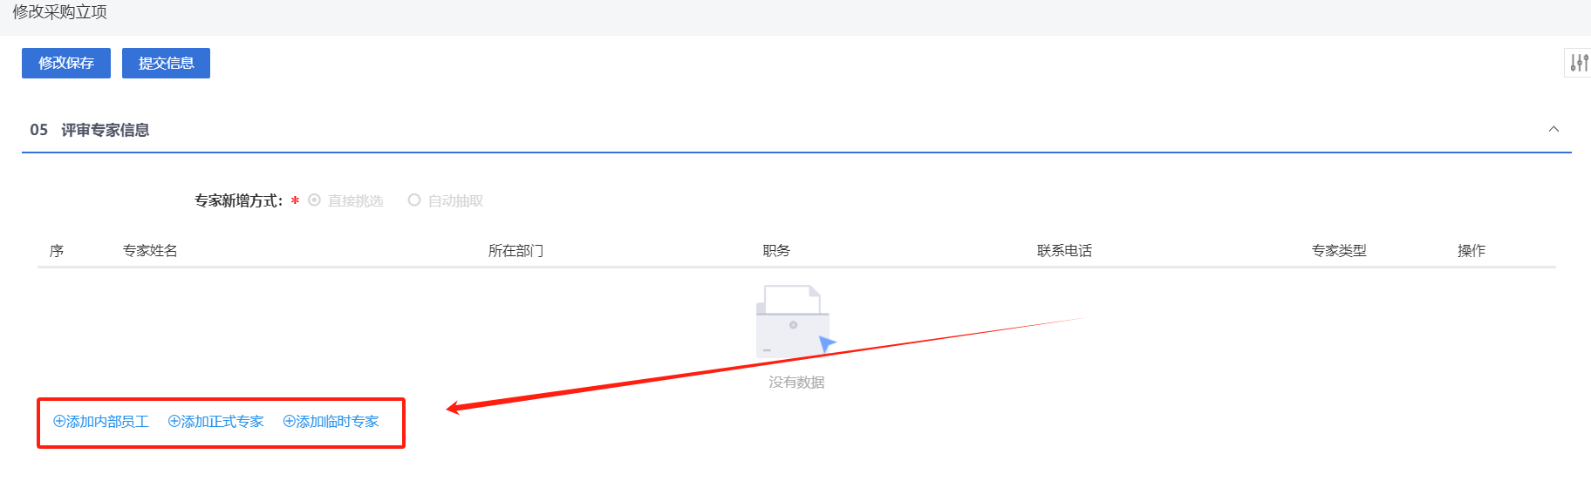

采购文件上传
若采购模式为全流程线上，采购文件需线上制作，点击“制作”按钮，可完成采购文件的编制制作。
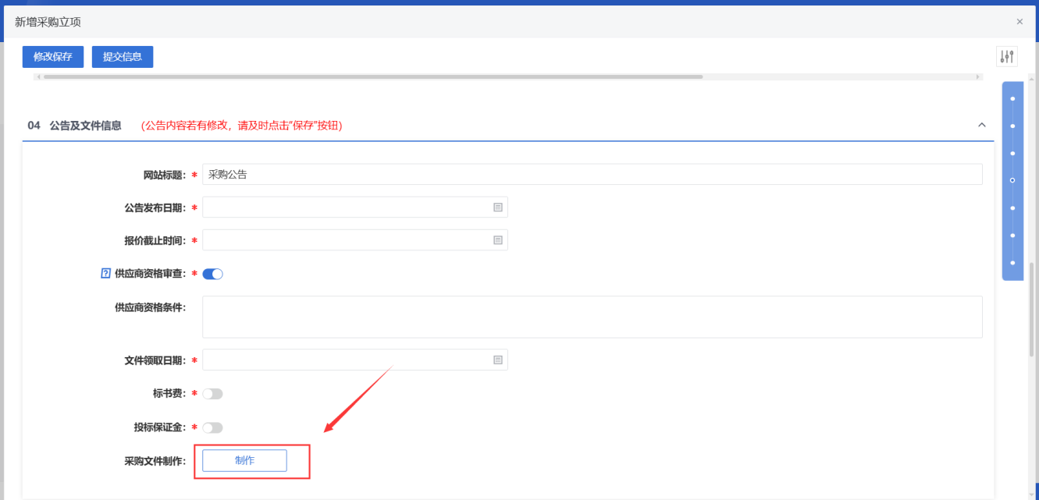

采购公告发布
在表单中，公告信息填写完毕后，点击“生成公告内容”按钮，可按照预置模板生成对应的公告信息并可修改调整，或自行编辑复制粘贴，随后发布到门户网站。
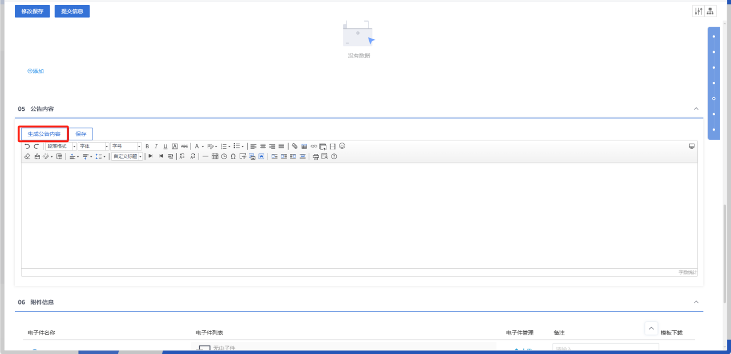

邀请供应商
若是邀请招标的采购方式下，是由采购人/采购代理向潜在投标人发送投标邀请，可在表单页中，点击“新增供应商”按钮，挑选所需供应商（需三家及以上供应商），发送邀请函。
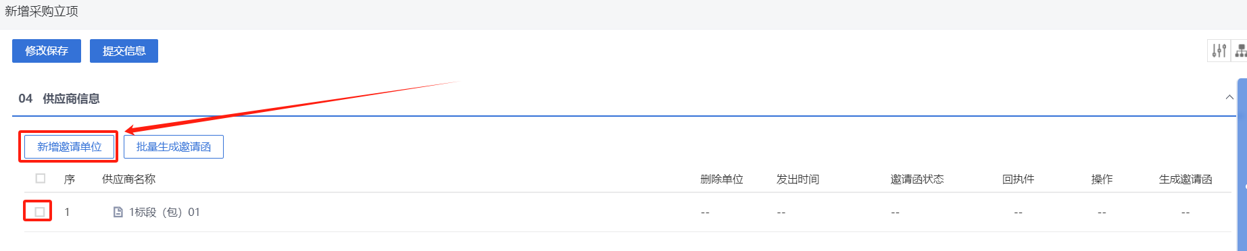

查看工作台
采购立项审核通过后，点击列表按钮“工作台”，进入该采购项目的工作台。
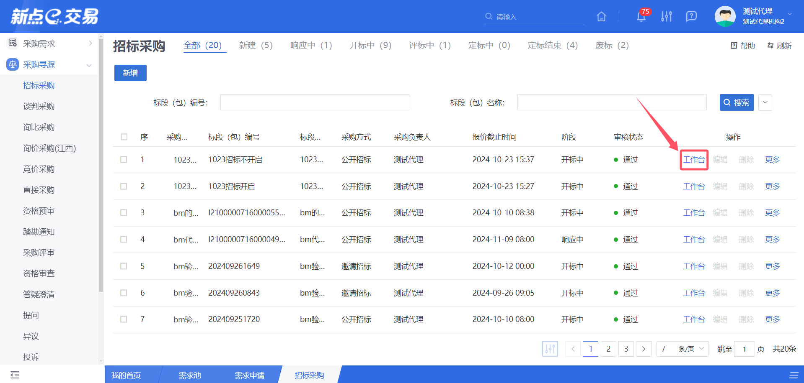
可以进行查看招标采购的主要流程，通常包括招标、投标、开标、评标、定标等阶段。
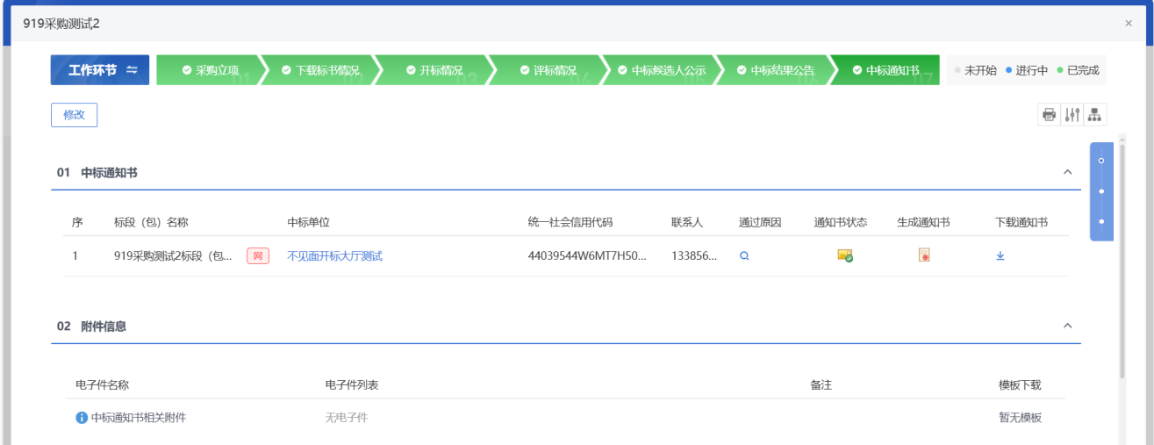

下载标书情况
在招标采购列表中，选择一条招标采购信息，点击“下载标书情况”按钮，可查看对应的下载标书情况。
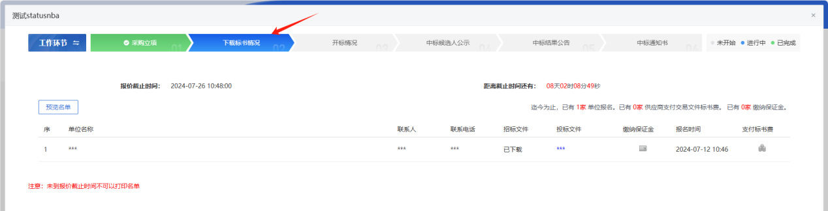

开标情况
在招标采购列表中，选择一条招标采购信息，点击“开标情况”按钮，可查看对应的开标情况。
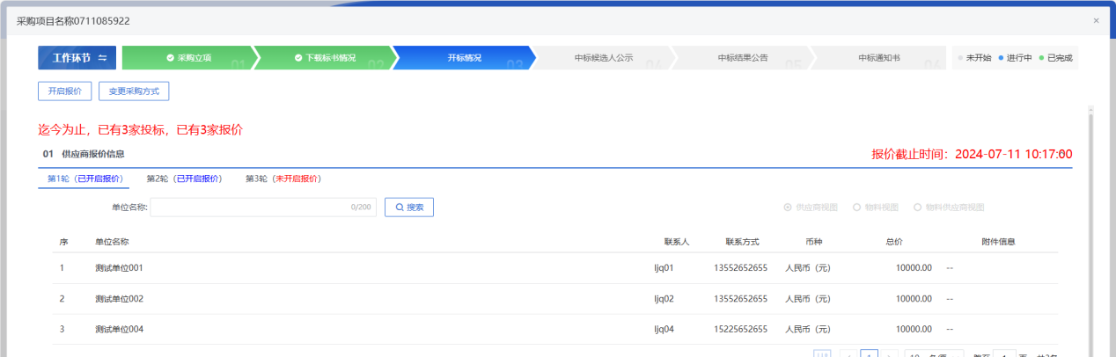
若采购模式为全流程线上，可点击前往“开标大厅”按钮进行线上开标。
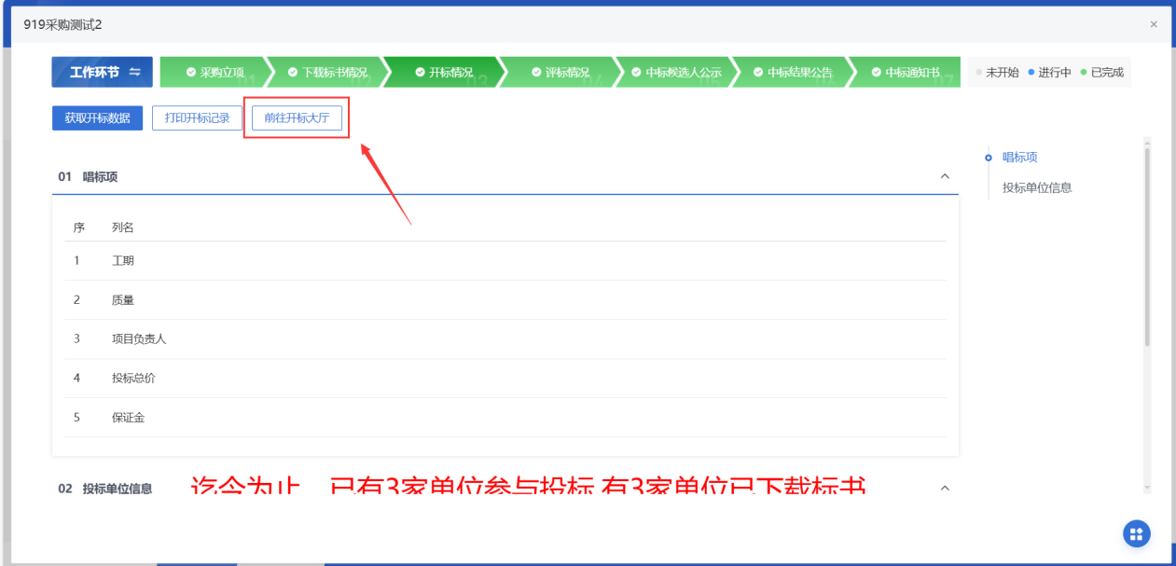
开标大厅流程为等待开标、查看投标人、标书解密、标书导入、唱标、开标结束。
- 等待开标
到达开标时间，采购人/采购代理点击“公布投标人”按钮进入下一步骤。
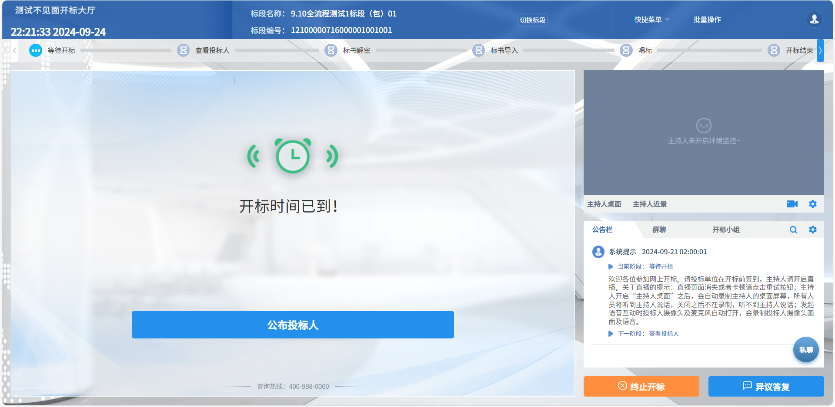
- 查看投标人
采购人/采购代理可查看投标人名单，点击“下一阶段”按钮进入下一步骤。
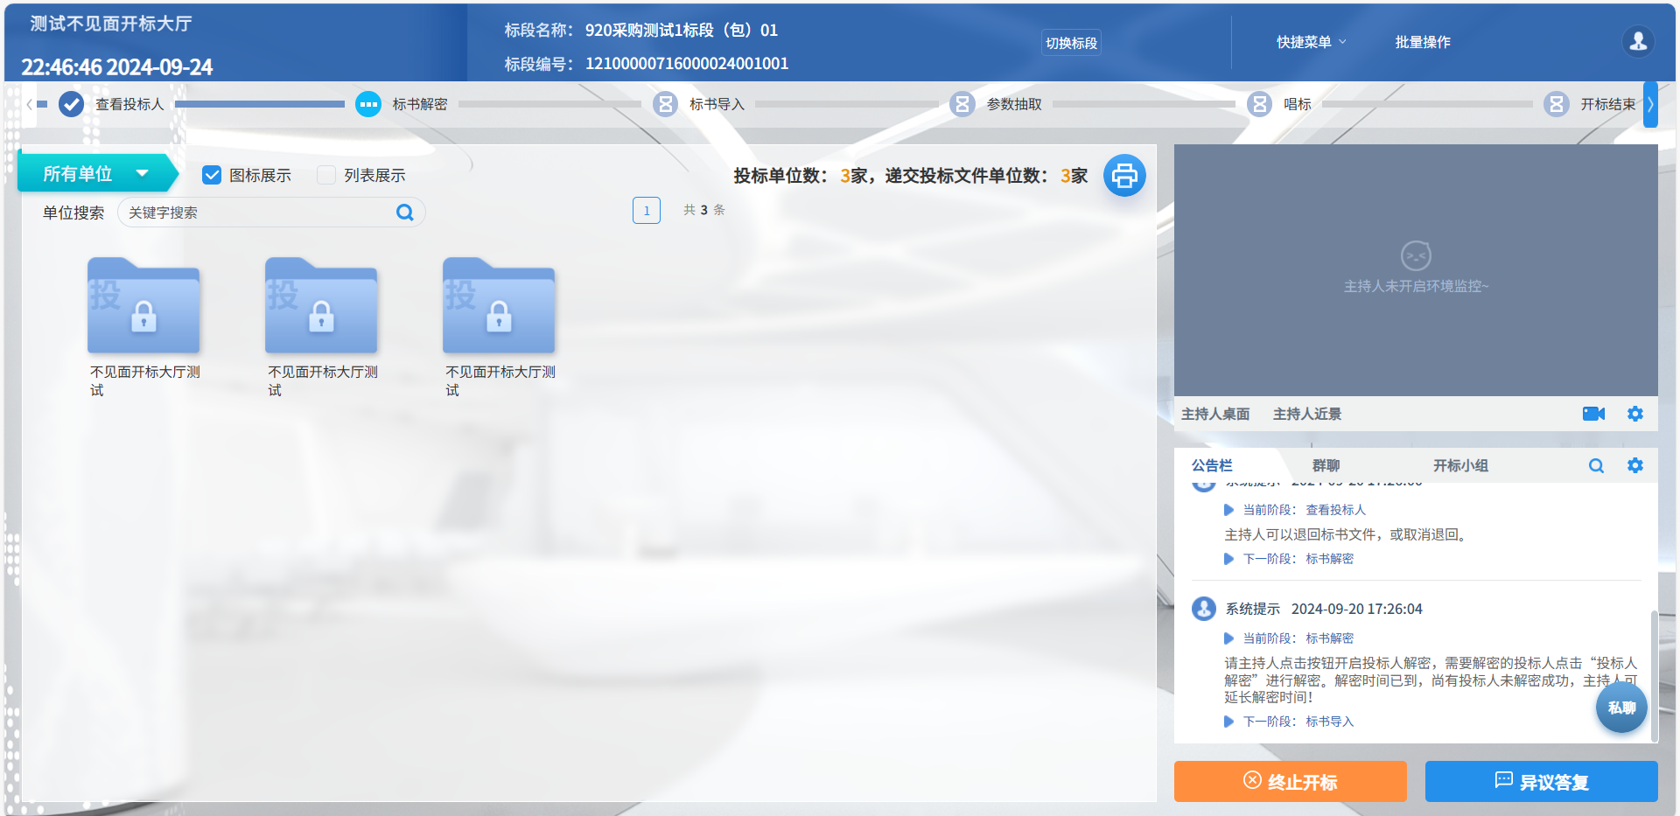
- 标书解密
采购人/采购代理点击“开始投标解密按钮”，供应商在规定的时间进行解密，解密完成后，点击“下一阶段”按钮进入下一步骤。
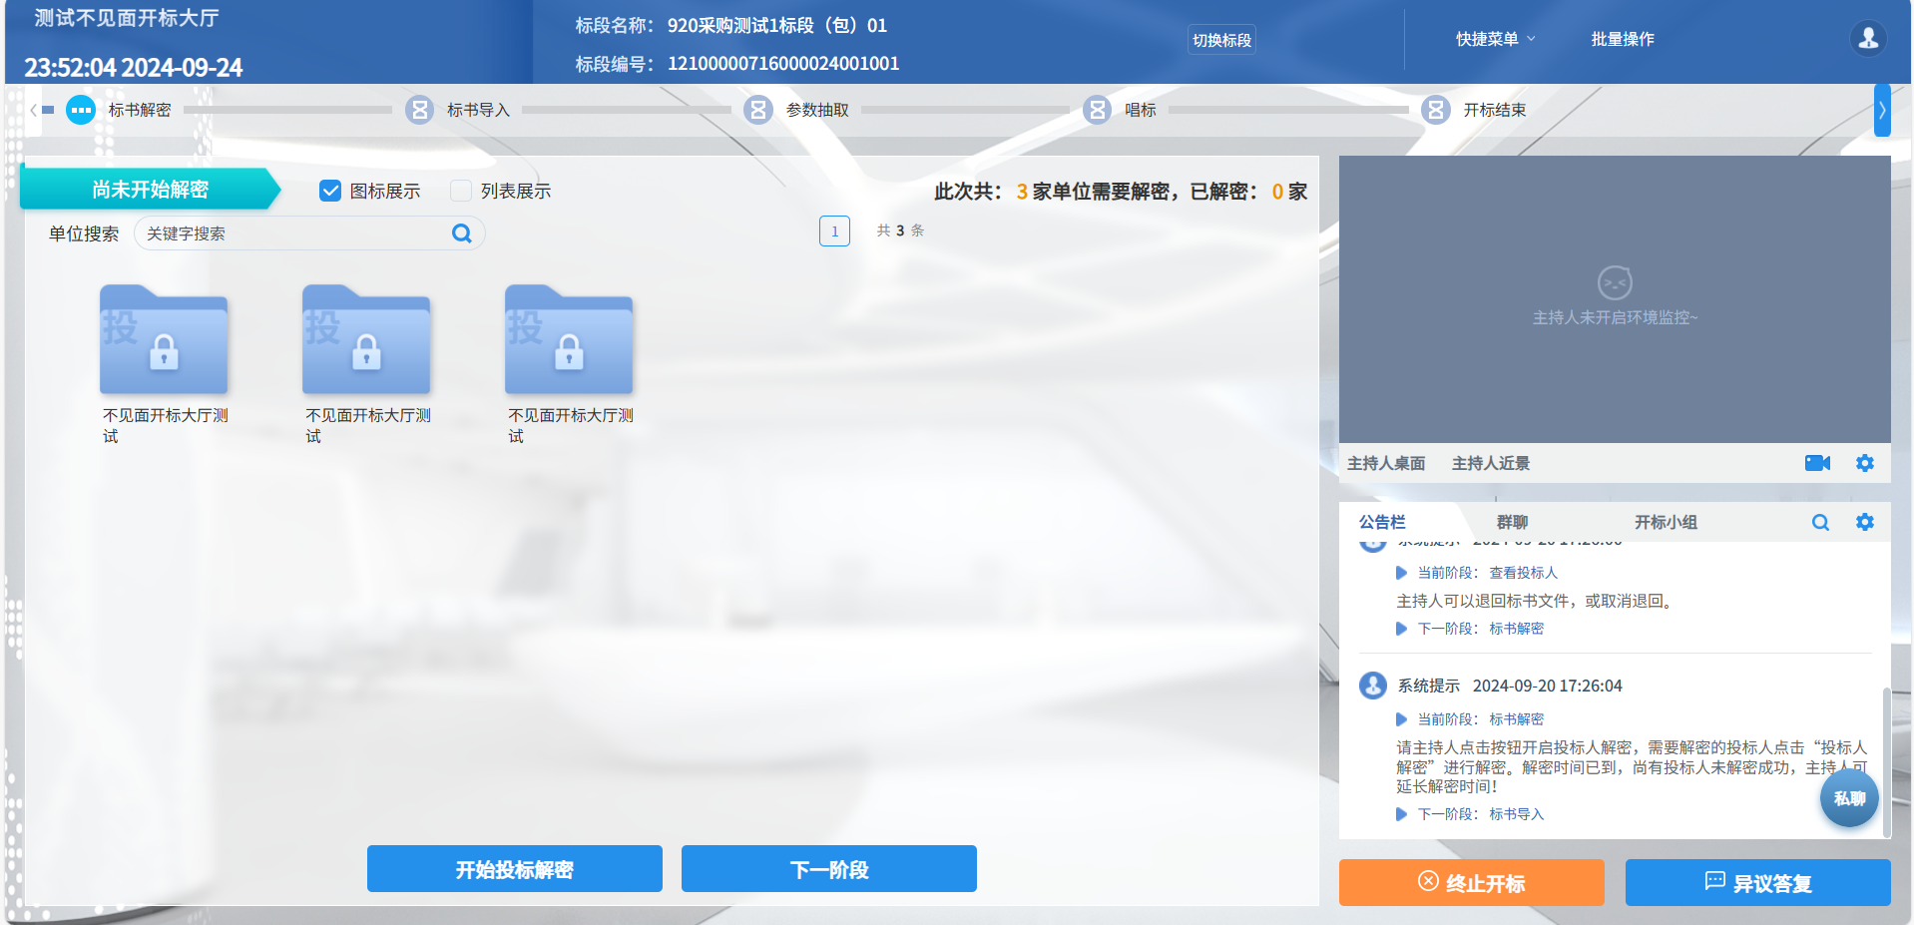
- 标书导入
采购人/采购代理将供应商的标书导入后，点击“下一阶段”按钮进入下一步骤。
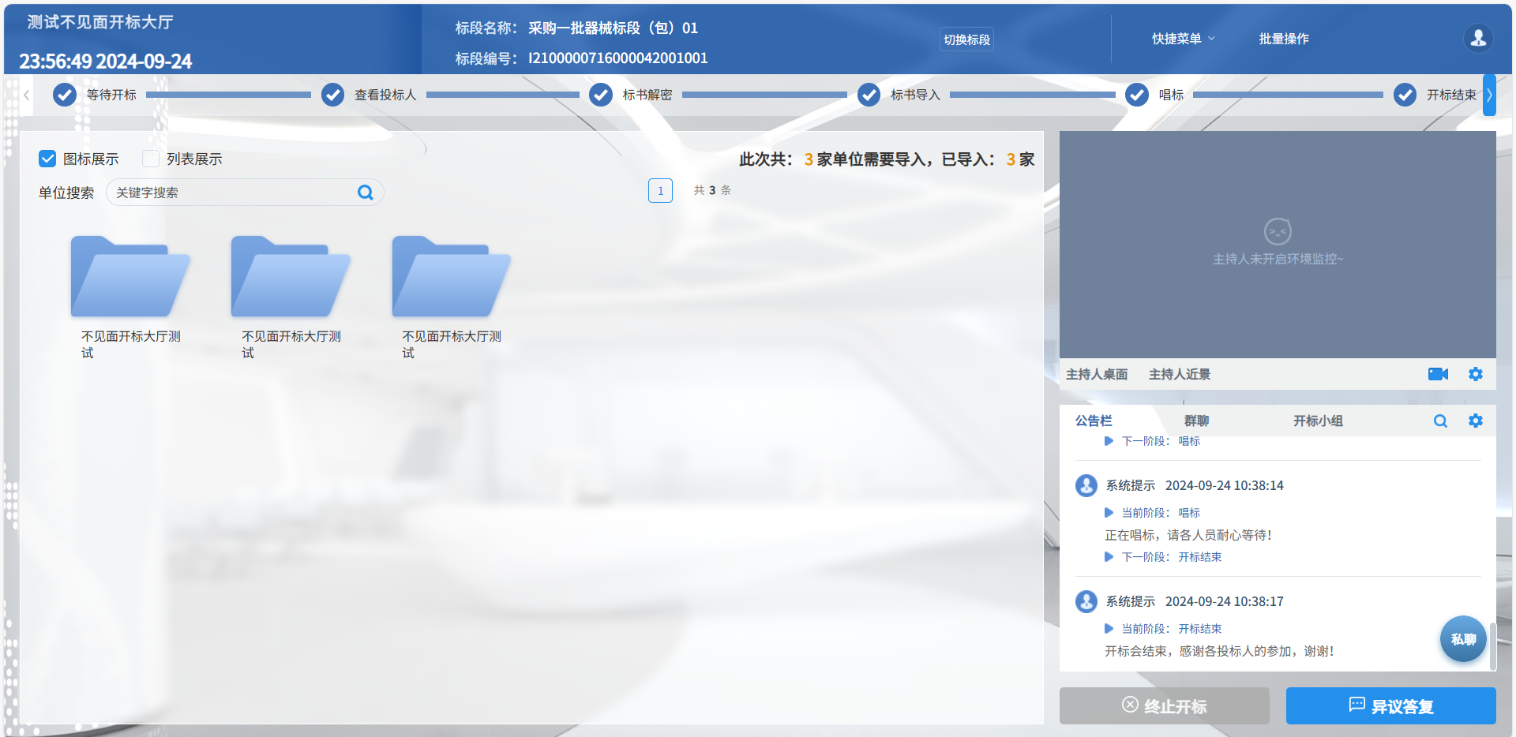
- 唱标
采购人/采购代理可勾选唱标项进行唱标，完成后，点击“下一阶段”按钮进入下一步骤。
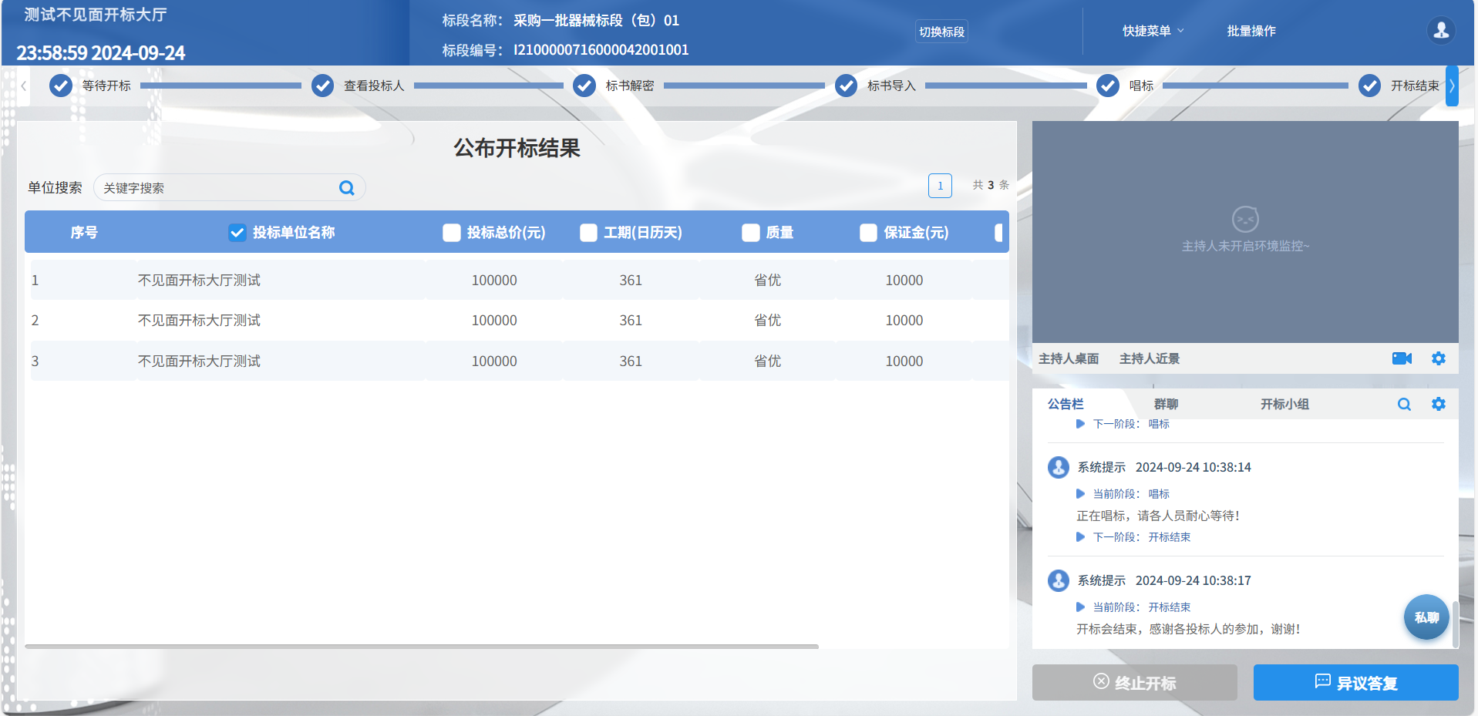
- 开标结束
采购人/采购代理点击开标结束按钮，开标大厅生成开标情况记录标，点击支持在线查看和下载功能。
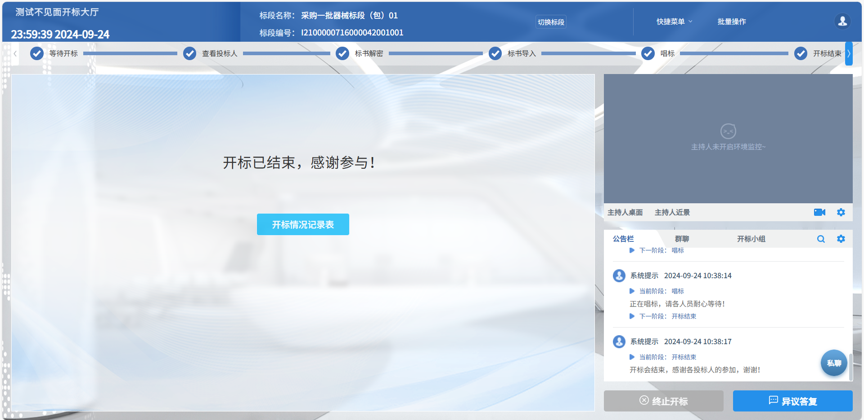

评标情况
在招标采购列表中，选择一条招标采购信息进入工作台页面，点击“评标情况”按钮，可查看对应的评标情况。
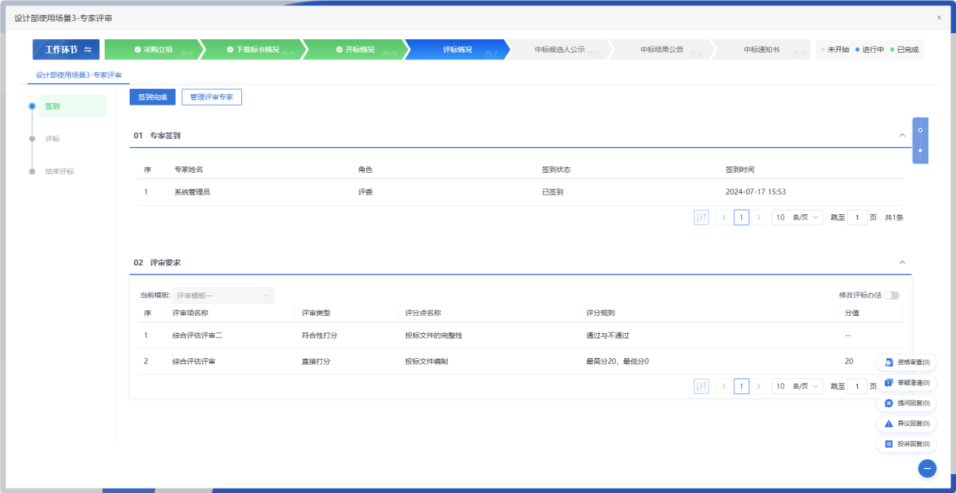
- 修改评标办法
支持灵活修改评标办法，可点击“修改评标办法”，对评标办法进行变更或添加，以满足不同的评审需要。
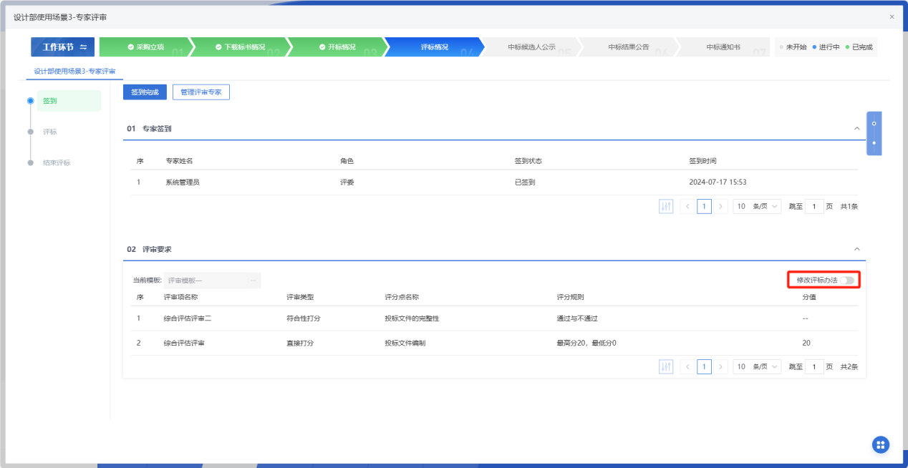
- 管理评审专家
可点击“管理评审专家”，对评审专家进行变更或添加，以满足不同的评审需要。
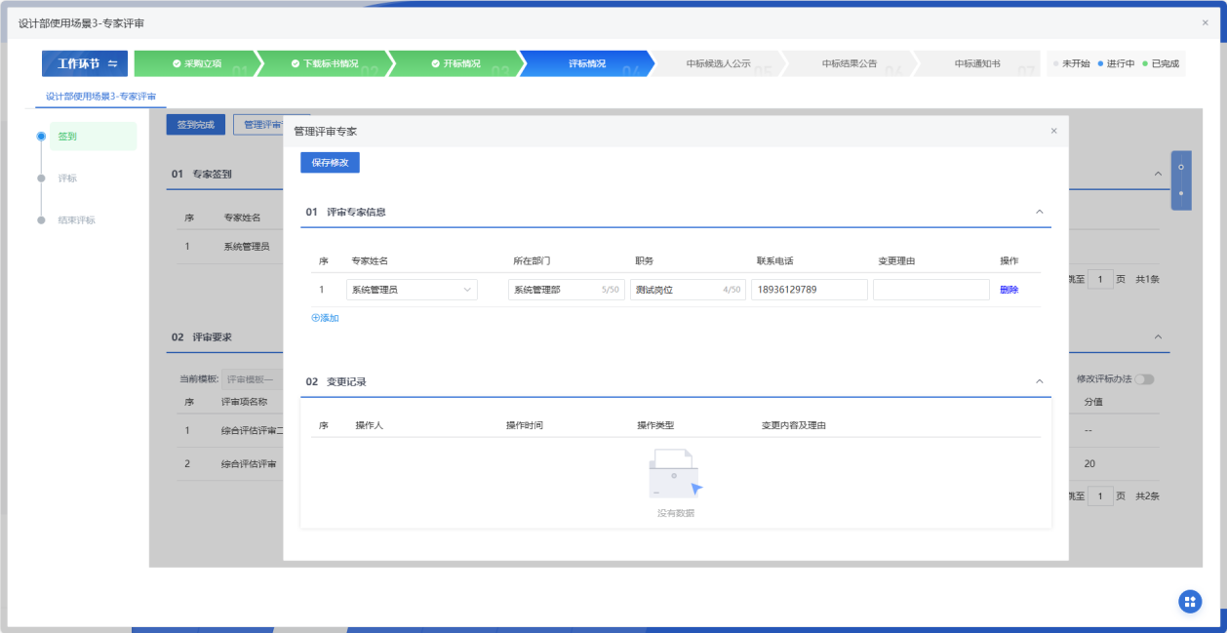
- 评标
专家评分完成后，可查看各个评审专家对各供应商的评分详情，包括分数和结果。
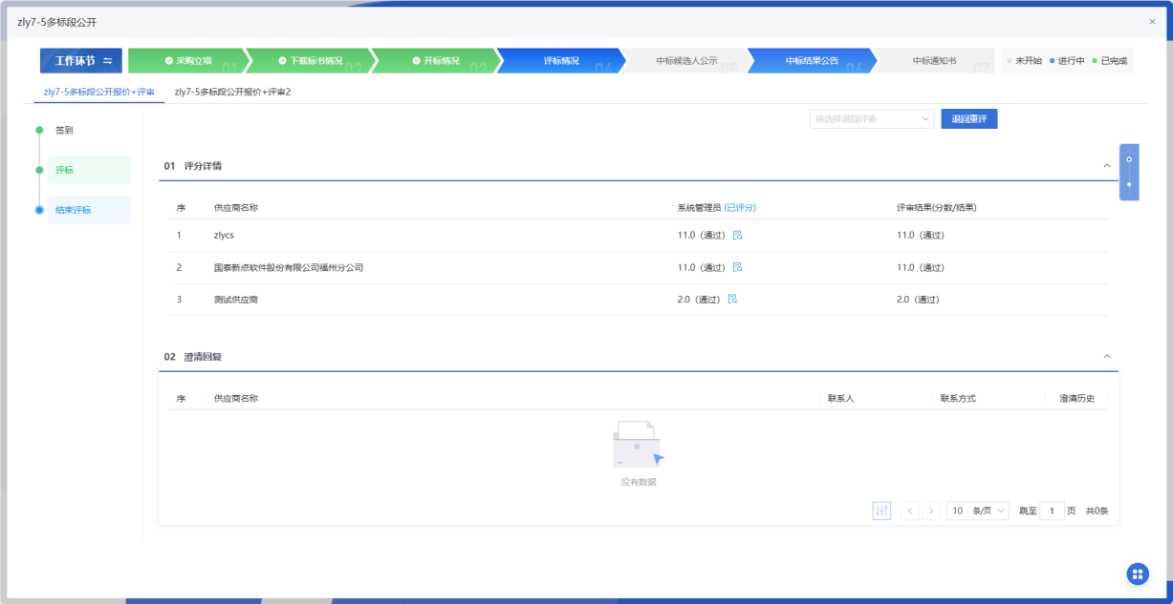
- 推荐候选人
专家评分完成后，可根据评审结果推荐候选供应商，推荐完毕后，点击“评标结束”按钮，则评标结束。
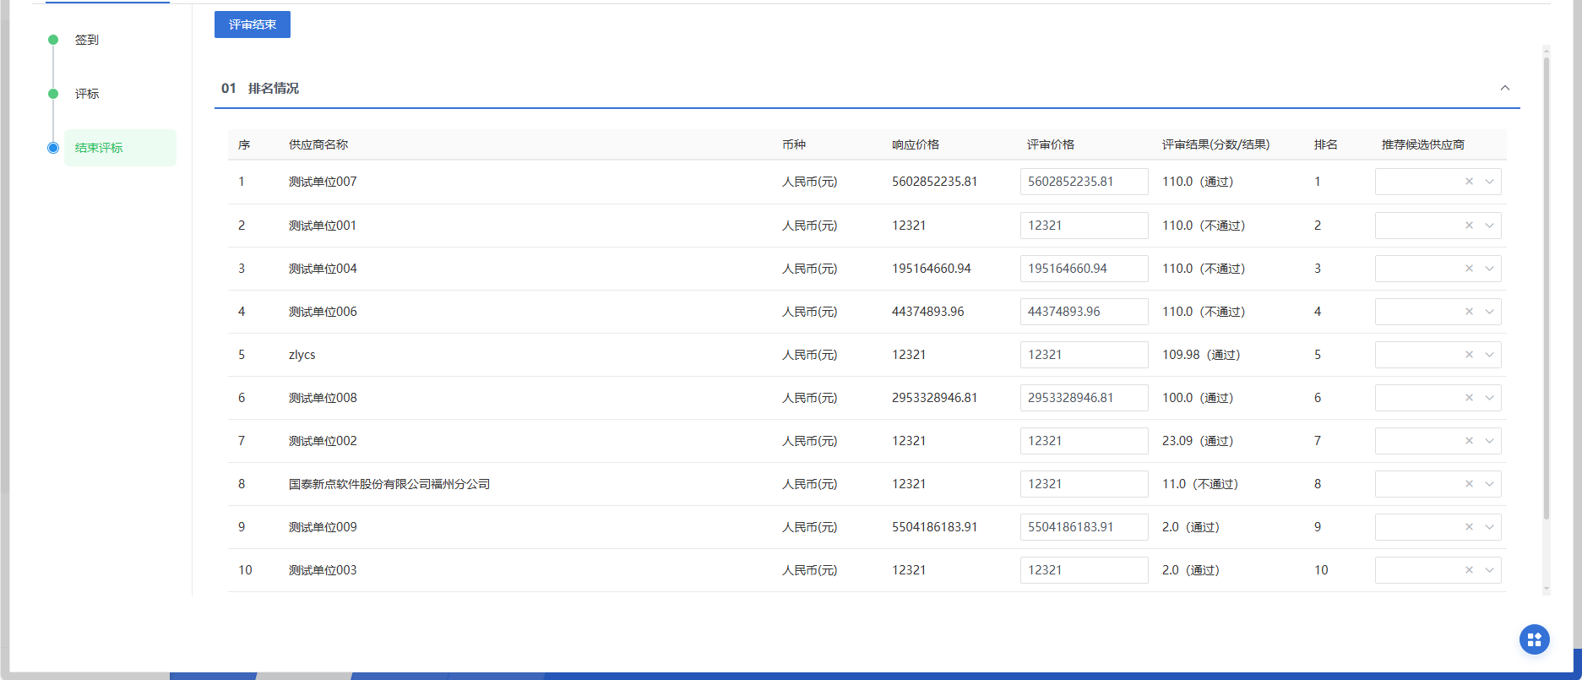
若采购模式为全流程线上，可点击前往“前往评标系统”进行线上评标。
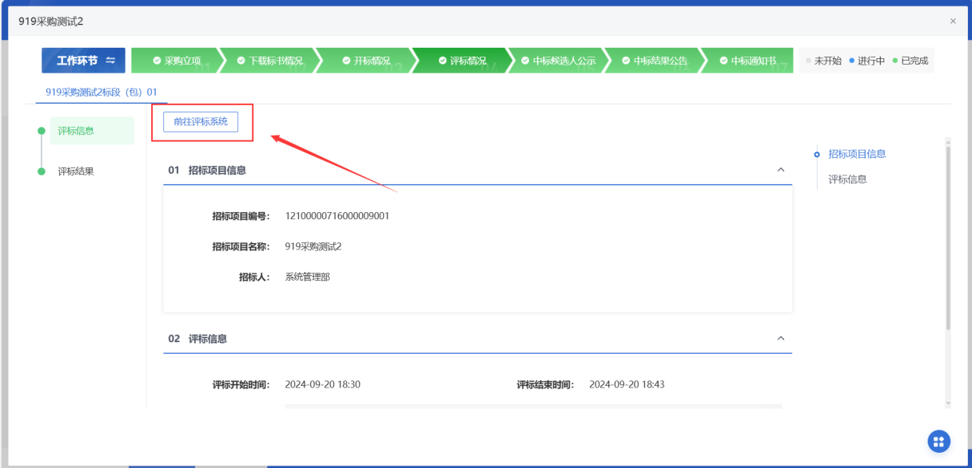
线上评标流程为项目开标、评标准备、初步评审、详细评审、评标结束。
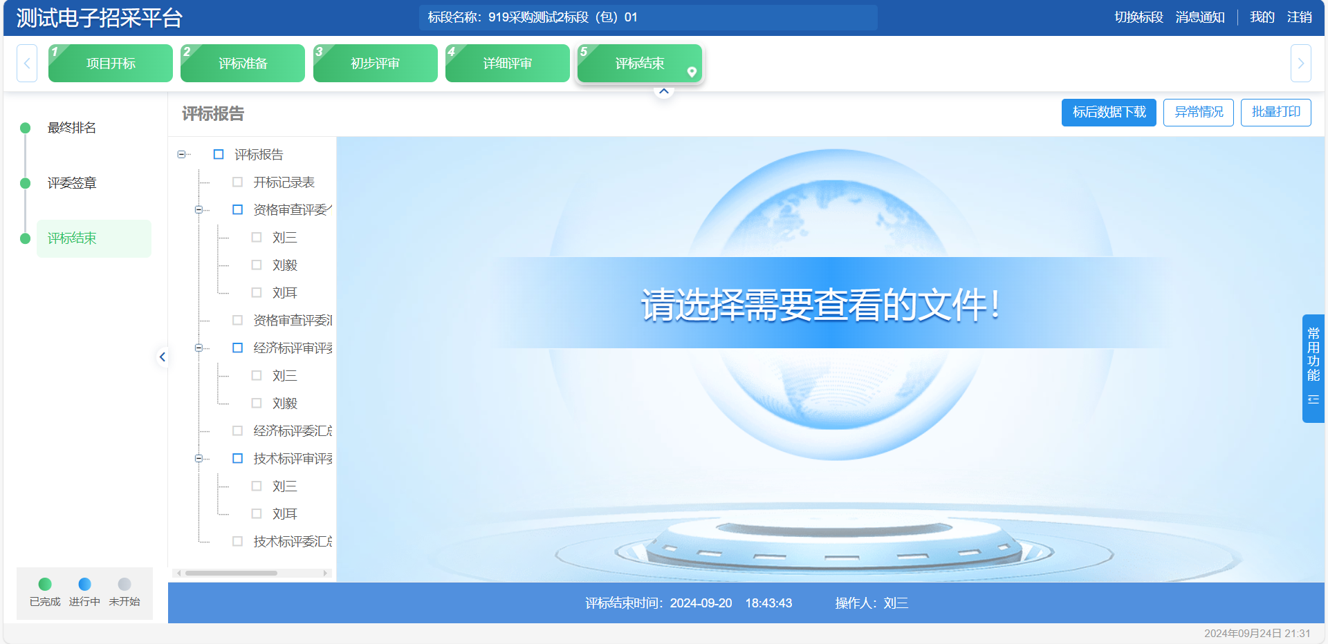
- 项目开标
开标大厅开标数据回传到该菜单进行展示。
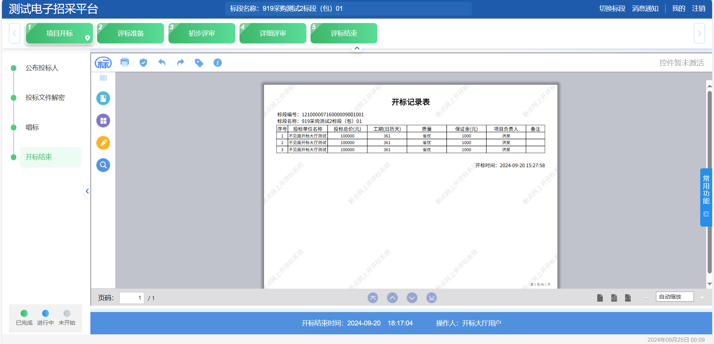
- 评标准备
采购人/采购代理进行评标准备工作，包括招标文件导入、评标办法设置、确认评委，最后点击评标开始按钮进行评标。
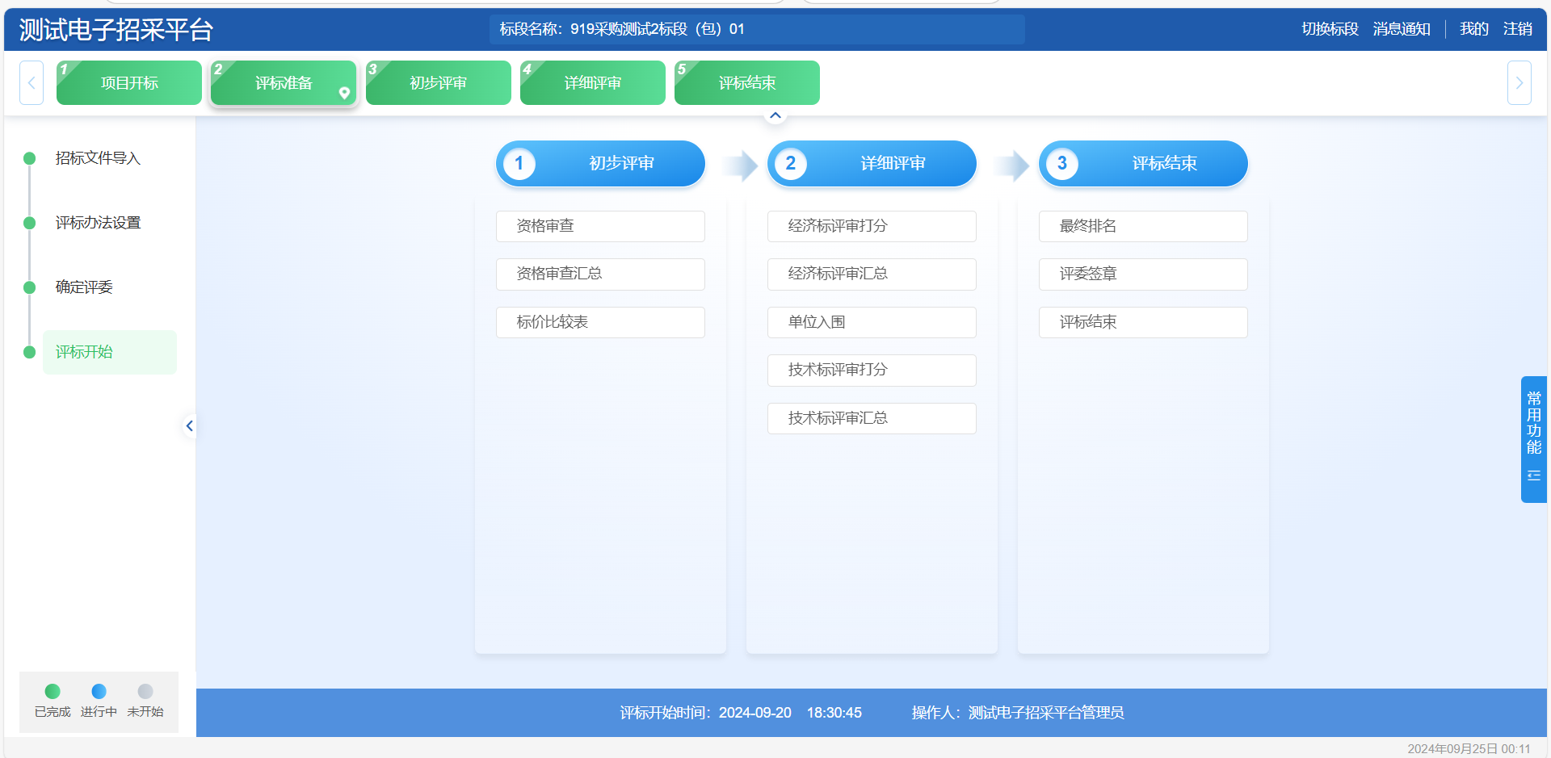
- 初步评审
评委进行资格审查工作，回传数据到采购人/采购代理操作页面进行展示。
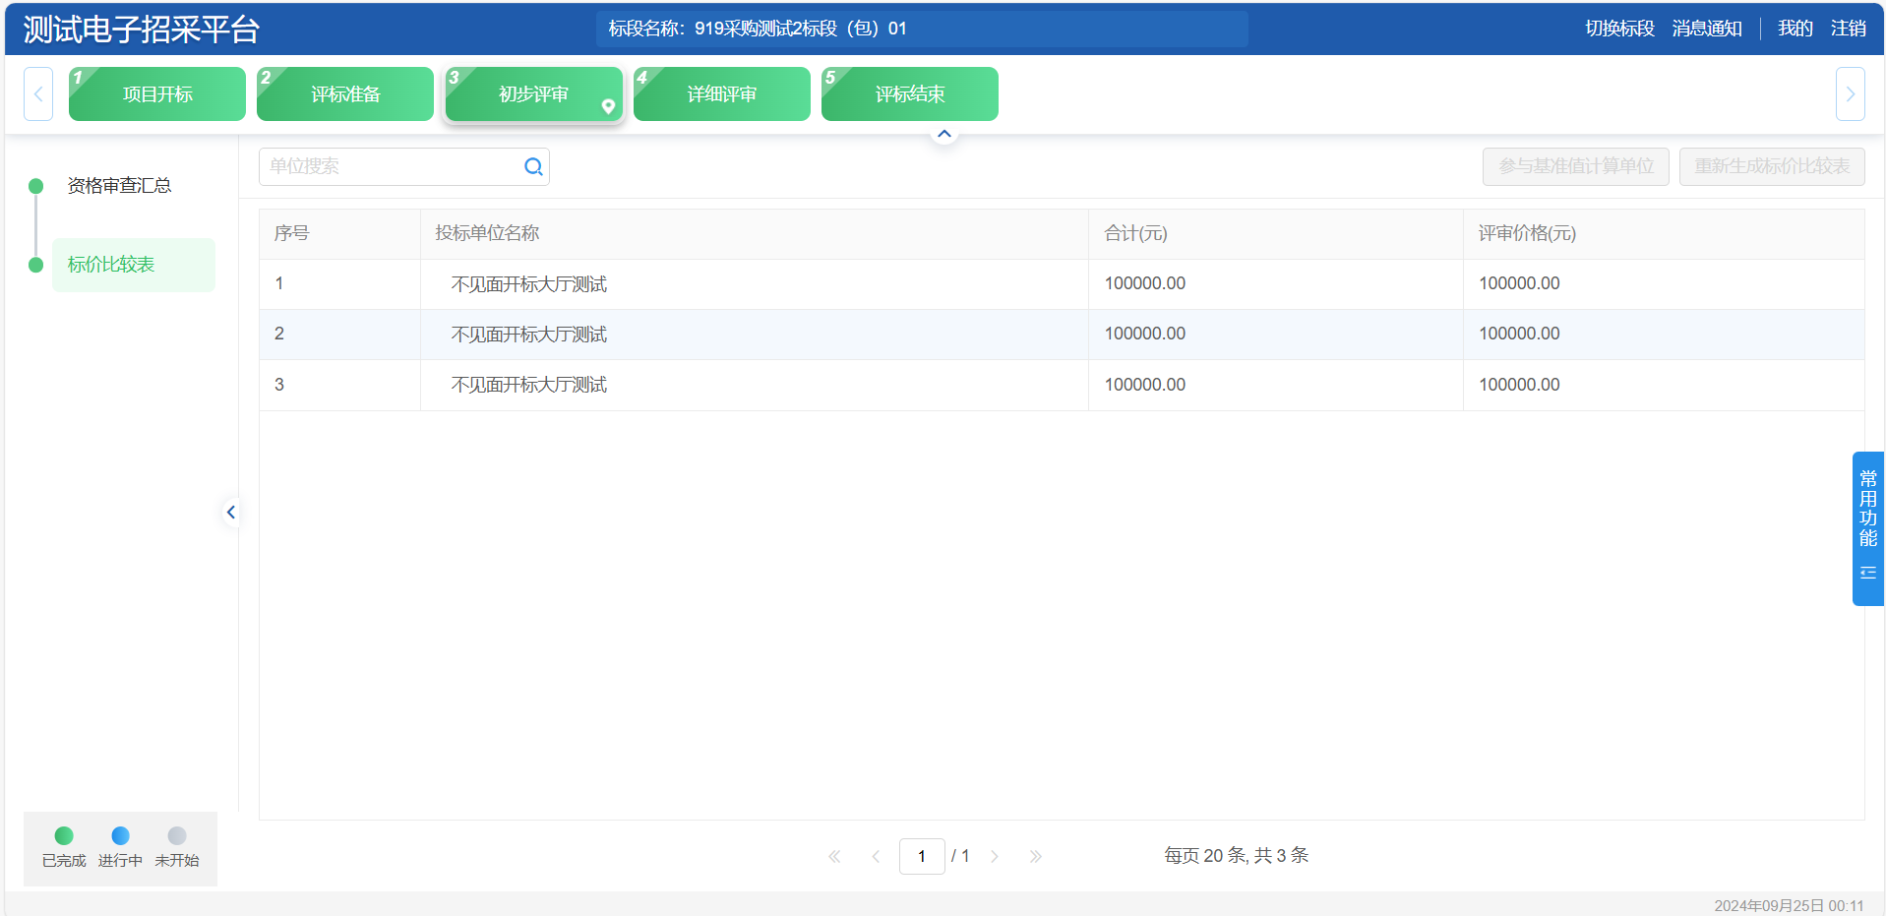
- 详细评审
评委进行经济标评审和技术标评审工作，回传数据到采购人/采购代理操作页面进行展示。
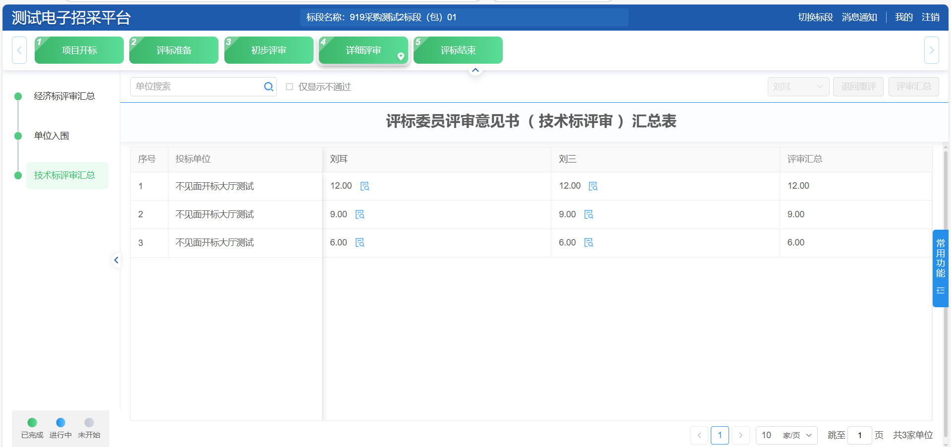
- 评标结束
专家评分完成后，可根据评审结果推荐候选供应商，推荐完毕后，进行评委签章确认，最后点击“评标结束”按钮，则评标结束。
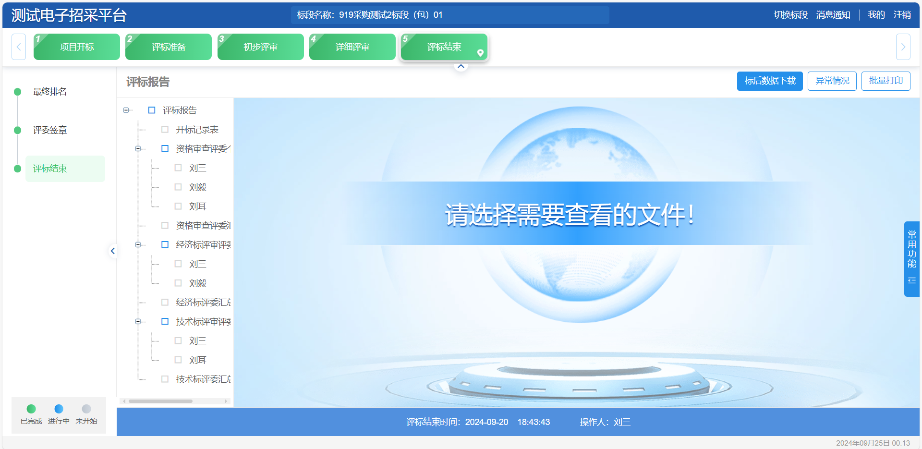

中标候选人公示
在招标采购列表中，选择一条招标采购信息，点击“中标候选人公示”按钮，可查看对应的中标候选人公示。
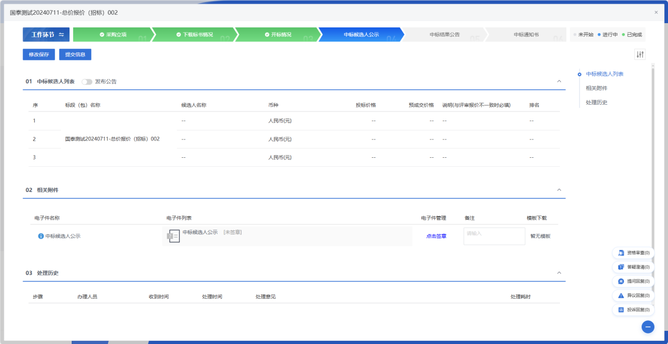

中标结果公告
在招标采购列表中，选择一条招标采购信息，点击“中标结果公告”按钮，可查看对应的中标结果公告。
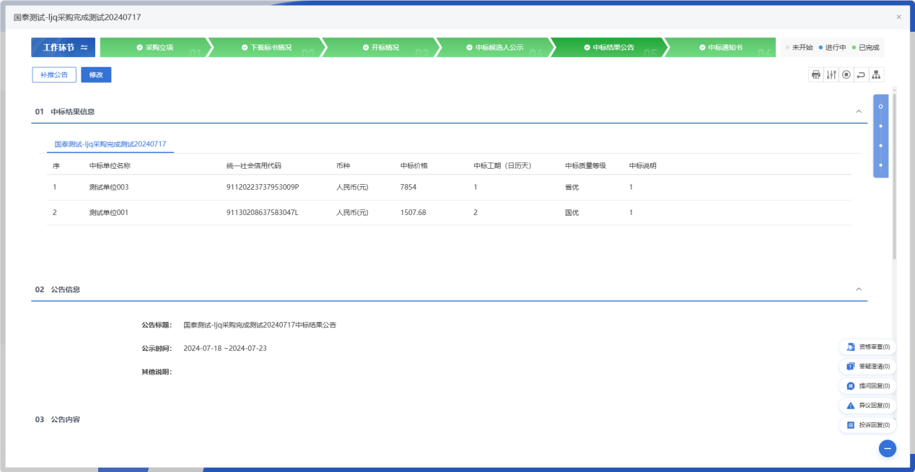

中标通知书
在招标采购列表中，选择一条招标采购信息，点击“中标通知书”按钮，可查看对应的中标通知书。
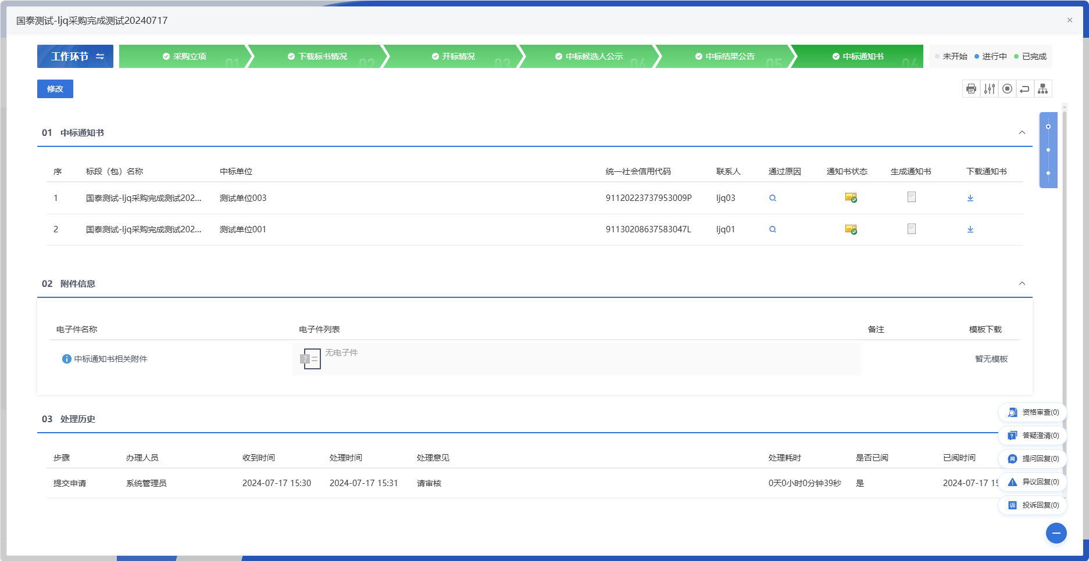

竞价采购
- 功能介绍
竞价采购适用于技术参数明确、完整、规格标准统一、市场竞争充分且以价格竞争为主的采购项目，如物资出售、权益出让等以价格竞争为主的出让交易可参照竞价采购交易方式实施。
竞价采购主要采用减价规则以固定价格为起始点，并设置保留价，供应商在起始价基础上根据设置的竞价阶梯进行降价，在不低于保留价的基础上，报最低价的供应商为成交供应商。主要内容包括采购立项、下载标书情况、竞价大厅、预成交公示、成交通知书。

新增立项
点击【新增】按钮，可录入招标采购信息，招标采购新增编辑页面中带红色*的为必须填写的内容，其他的为非必填项。填写或修改完成后，点击“修改保存”按钮，即完成信息的保存和更改；点击“提交信息”按钮，即完成信息的保存和更改。
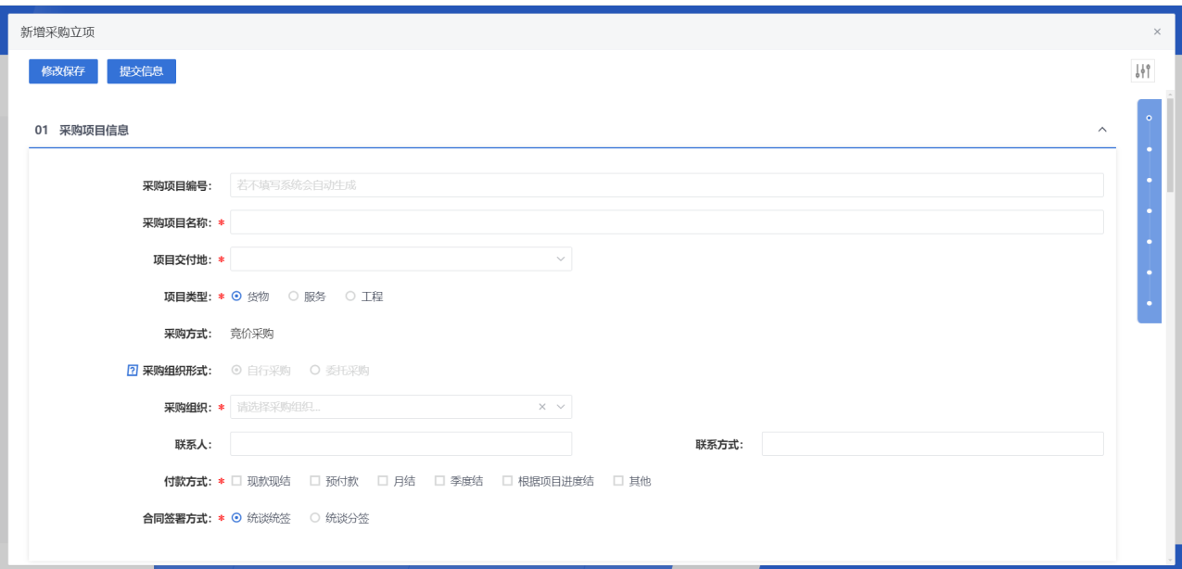

支持单标段、多标段
在表单页中，打开多标段开关，可在一个项目下新增多条标段包，支持标段包的新增、修改、复制和删除。

设置竞价规则
在表单中，按照实际需要，可点击“设置竞价规则”按钮，完成对竞价规则的设置。
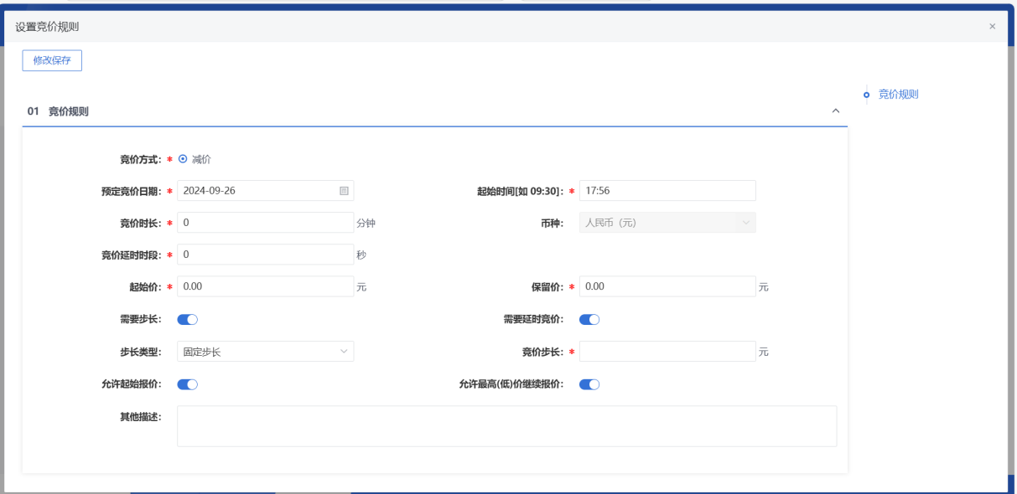

采购文件上传
在表单中，点击“上传”按钮，可完成采购文件的上传。
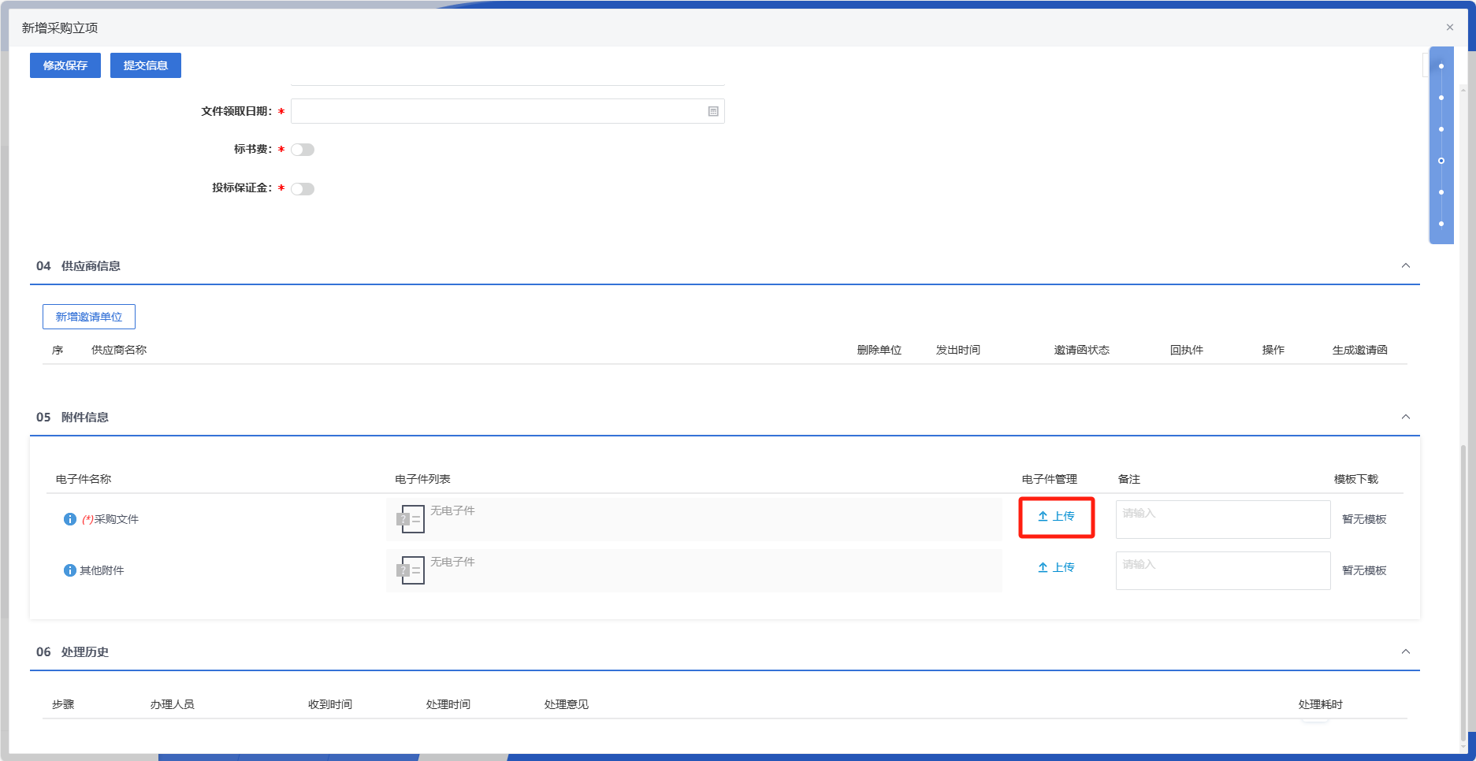

采购公告发布
在表单中，公告信息填写完毕并提交审批通过，公告信息随后会自动发布到门户网站。
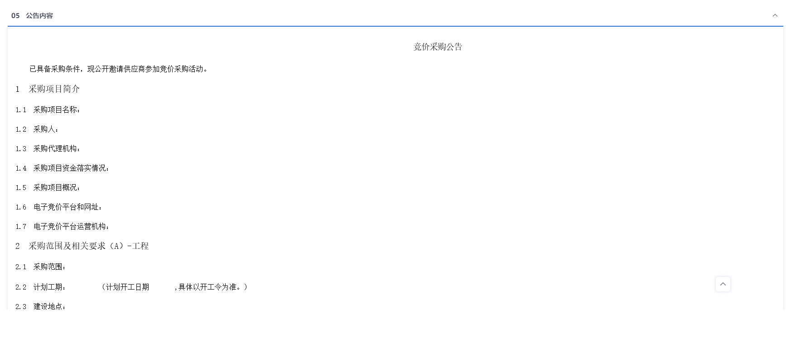

邀请供应商
若是邀请供应商的征集方式下，是由采购人/采购代理向潜在投标人发送谈判邀请，可在表单页中，点击“新增邀请单位”按钮，挑选所需供应商（需三家及以上供应商），发送邀请函。
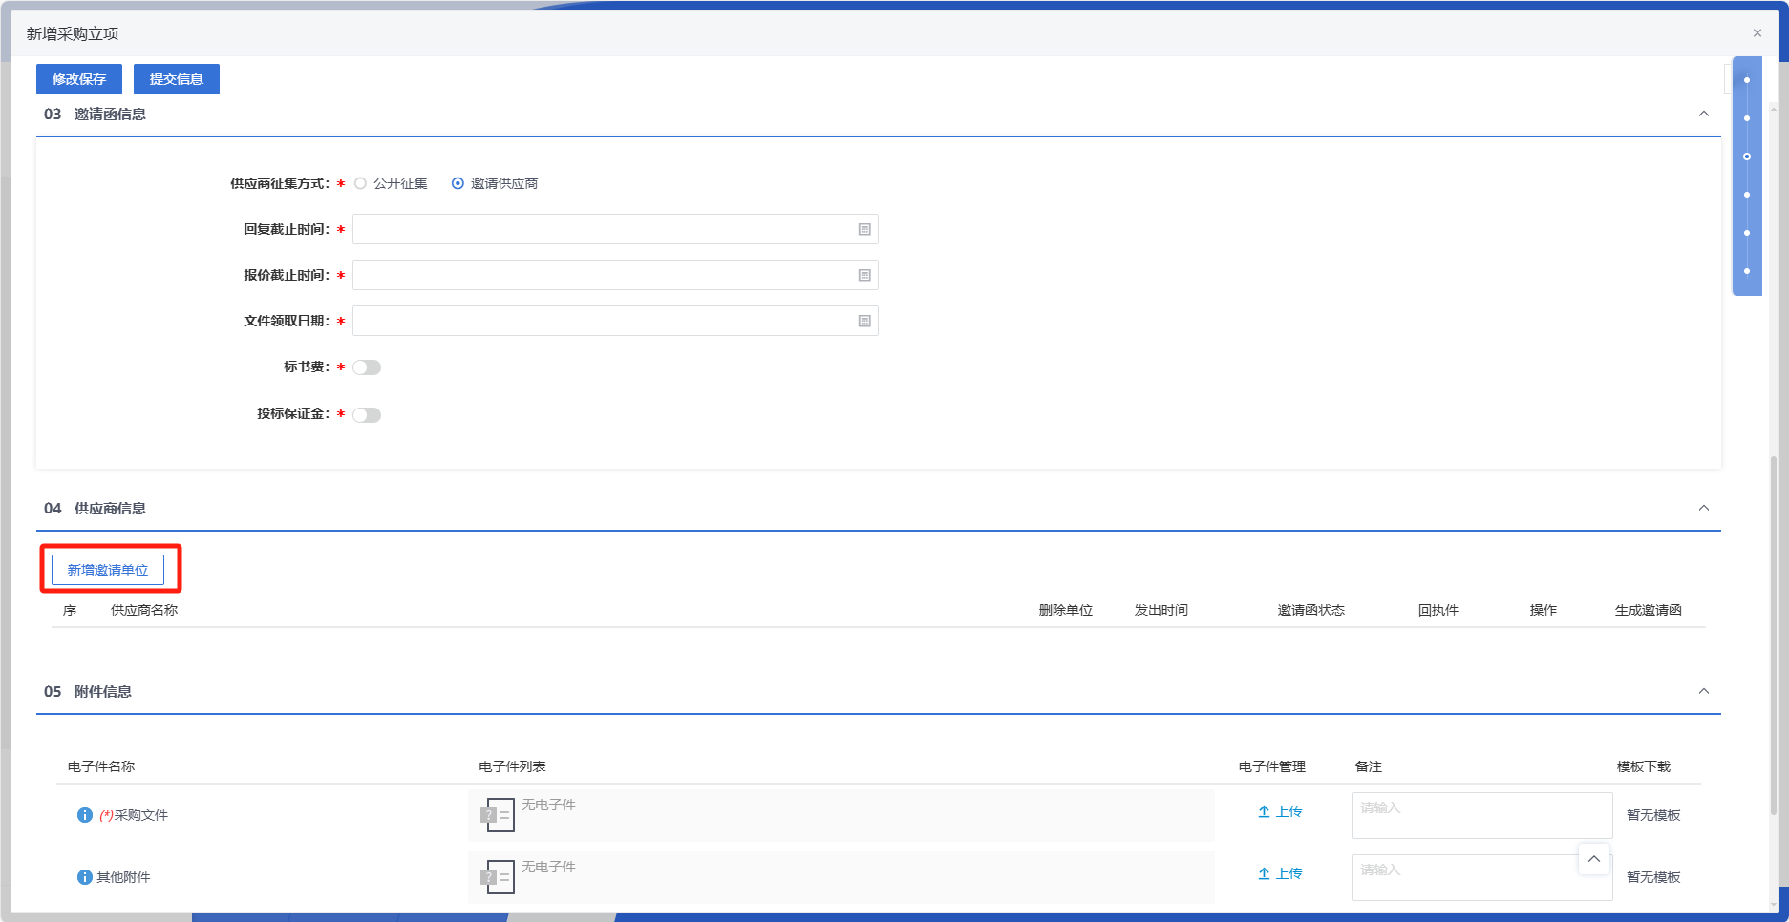

查看工作台
若需查看竞价采购的具体信息，可点击列表中某个竞价采购的【工作台】按钮。
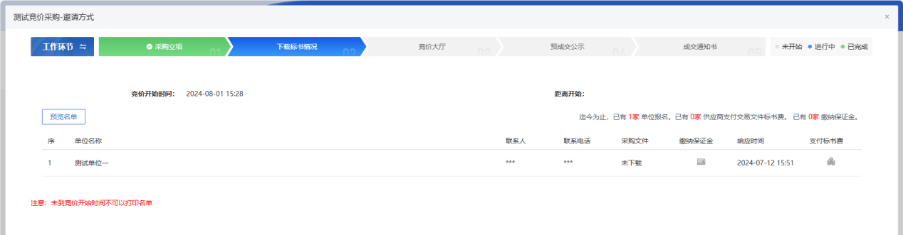

下载标书情况
在竞价采购列表中，选择一条竞价采购信息，点击“下载标书情况”按钮，可查看对应的下载标书情况。
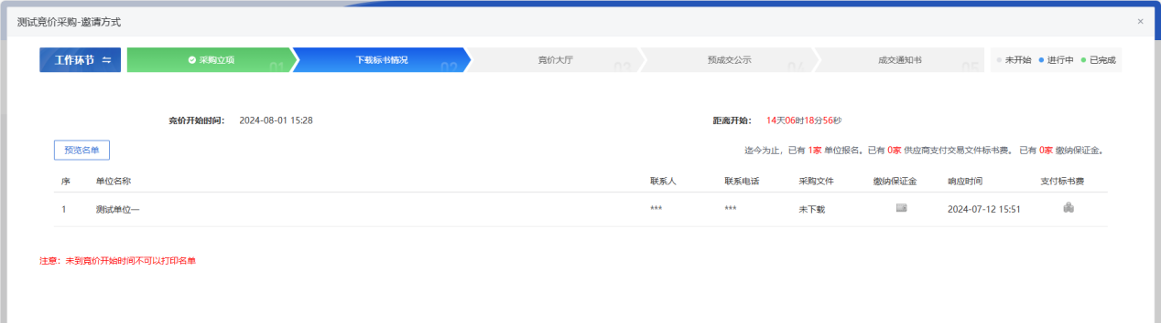

竞价大厅
在竞价采购列表中，选择一条竞价采购信息，点击“竞价大厅”按钮，可查看对应的竞价大厅。
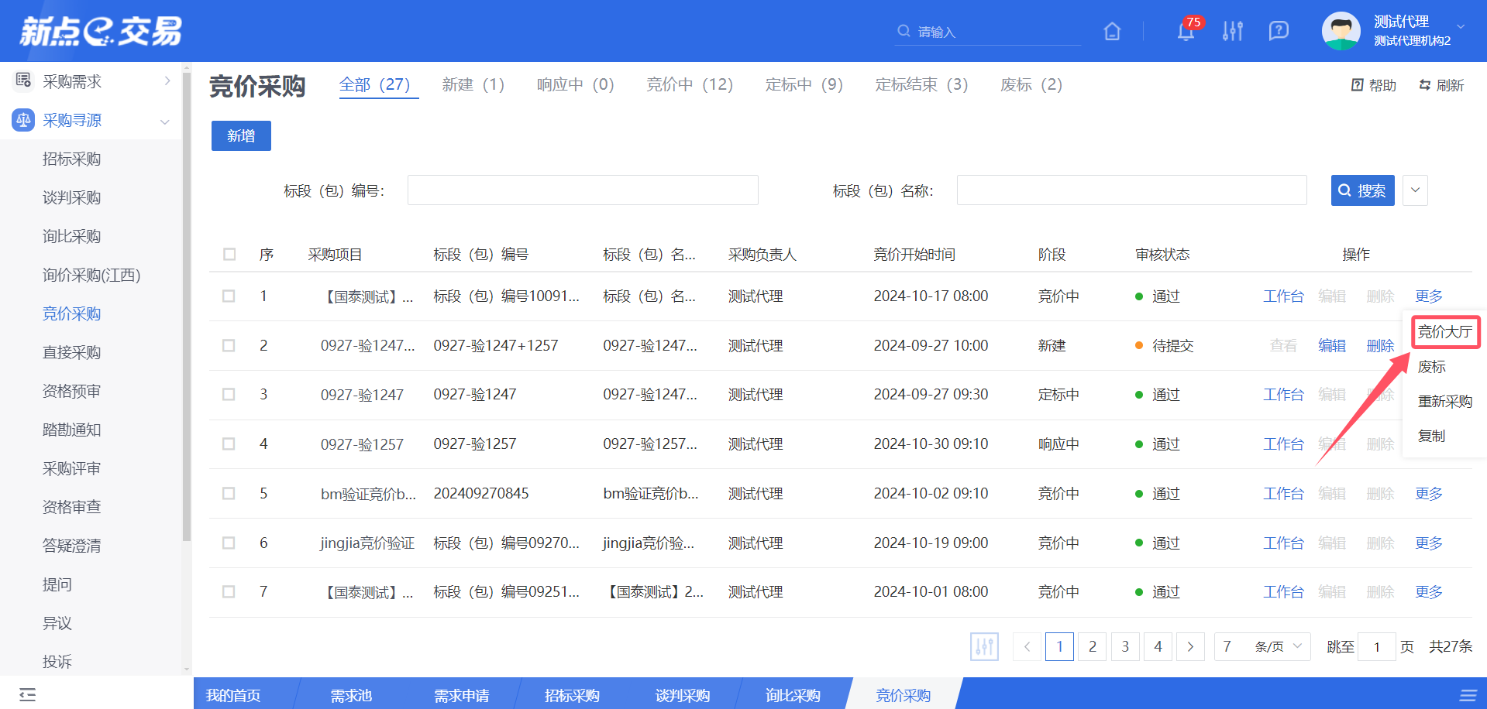
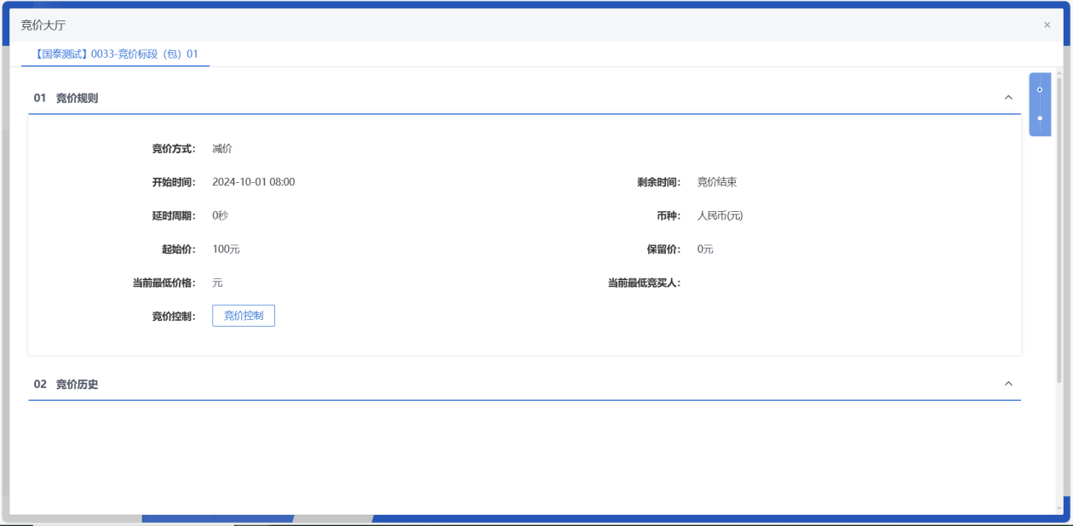

预成交公示
在竞价采购列表中，选择一条竞价采购信息，点击“预成交公示”按钮，可查看对应的预成交公示。
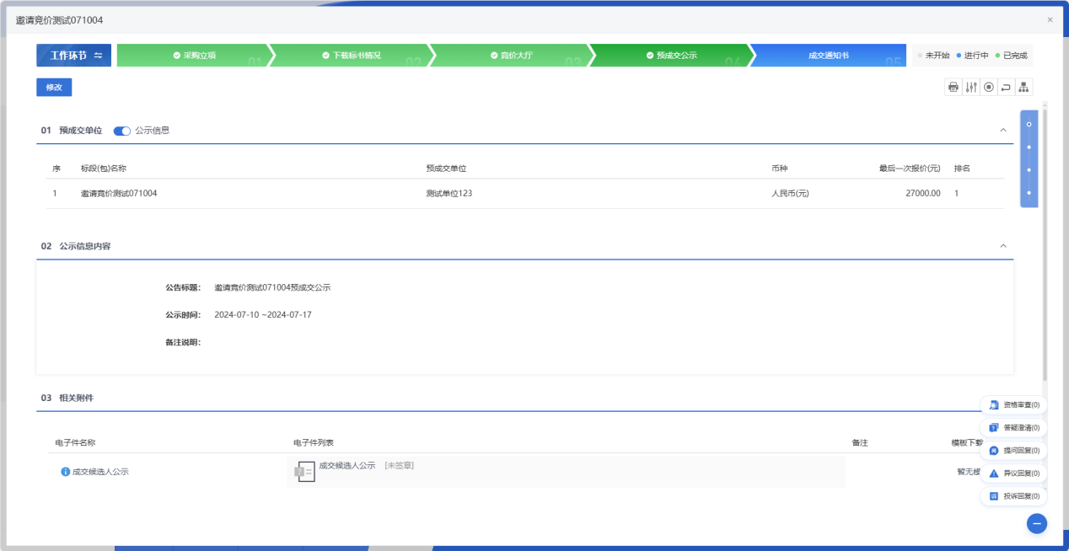
- 公示
专家评分完成后，可打开公示开关，基于预设模板生成公示内容并可修改，发布至门户网站。
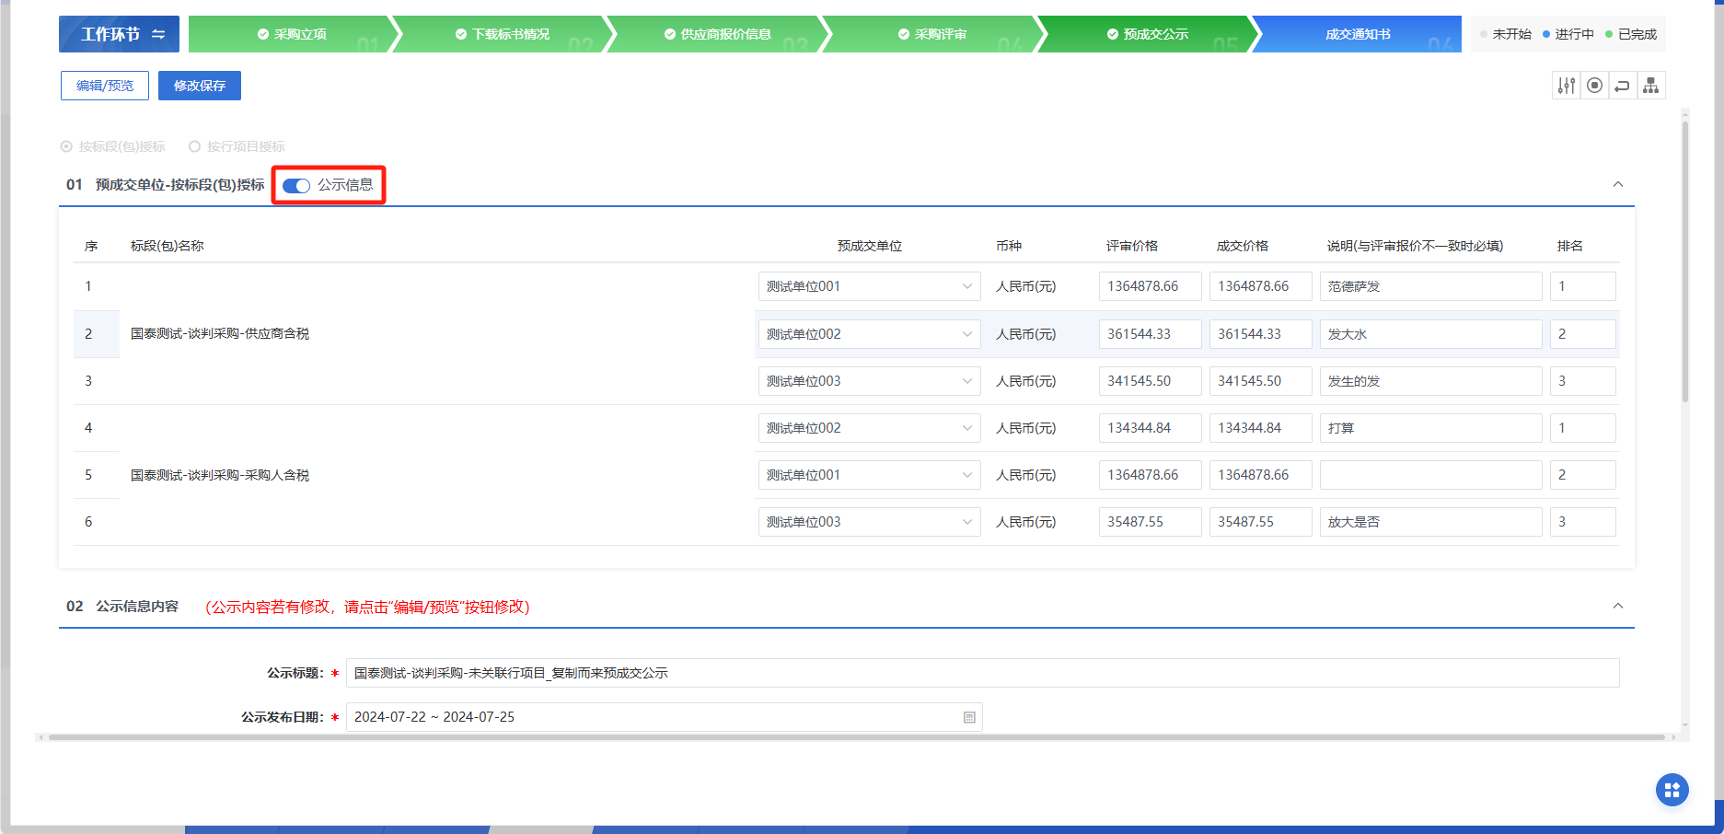

成交通知书
在竞价采购列表中，选择一条竞价采购信息，点击“成交通知书”按钮，可查看对应的成交通知书。
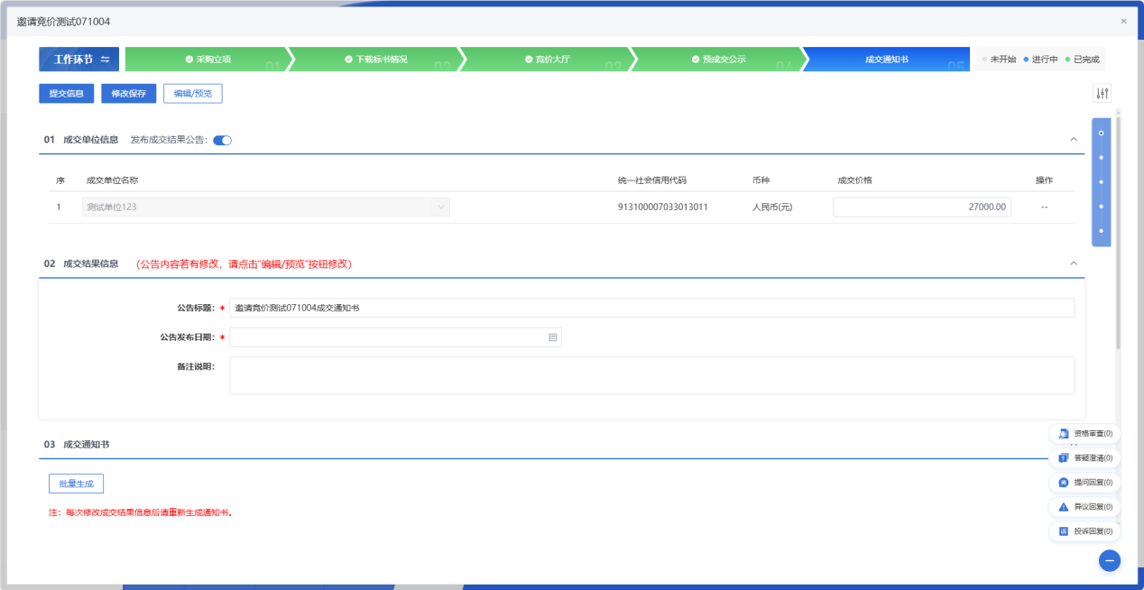
- 成交结果公告
可打开成交结果公告开关，基于预设模板生成公示内容，发布至门户网站。
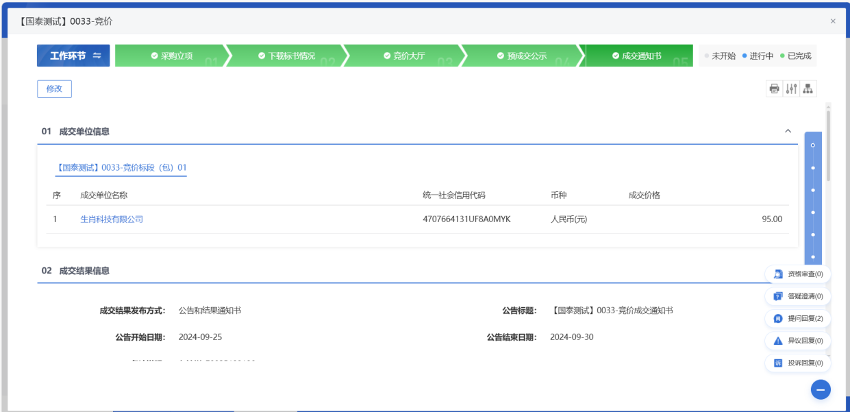
- 成交通知书
可点击“批量生成”按钮，进行成交通知书的批量生成，以减少重复操作。
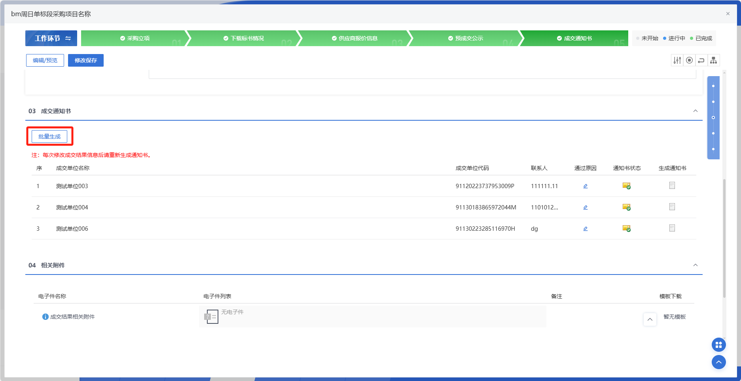

资格审查
- 功能介绍
供应商资格审查是指企业对潜在供应商的资质、能力、信誉等方面进行全面、系统、客观的评估，以确定其是否具备参与项目投标和履行合同的资格及能力。
支持审查、退回及不通过等功能，企业可对每个标段报名/响应的供应商进行审查（通过/不通过），对资料提交不全的供应商，可进行退回，要求补齐材料后再次接受审查。
支持对供应商基本信息、提交的资格审查文件进行审查。
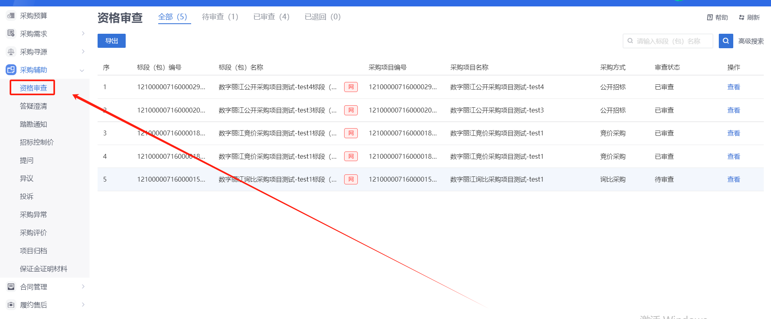
- 菜单路径
采购辅助-资格审查。
- 操作岗位
采购代理。
- 界面操作
- 搜索
可在搜索框/高级搜索中输入查询条件，搜索相应条件的资格审查单。
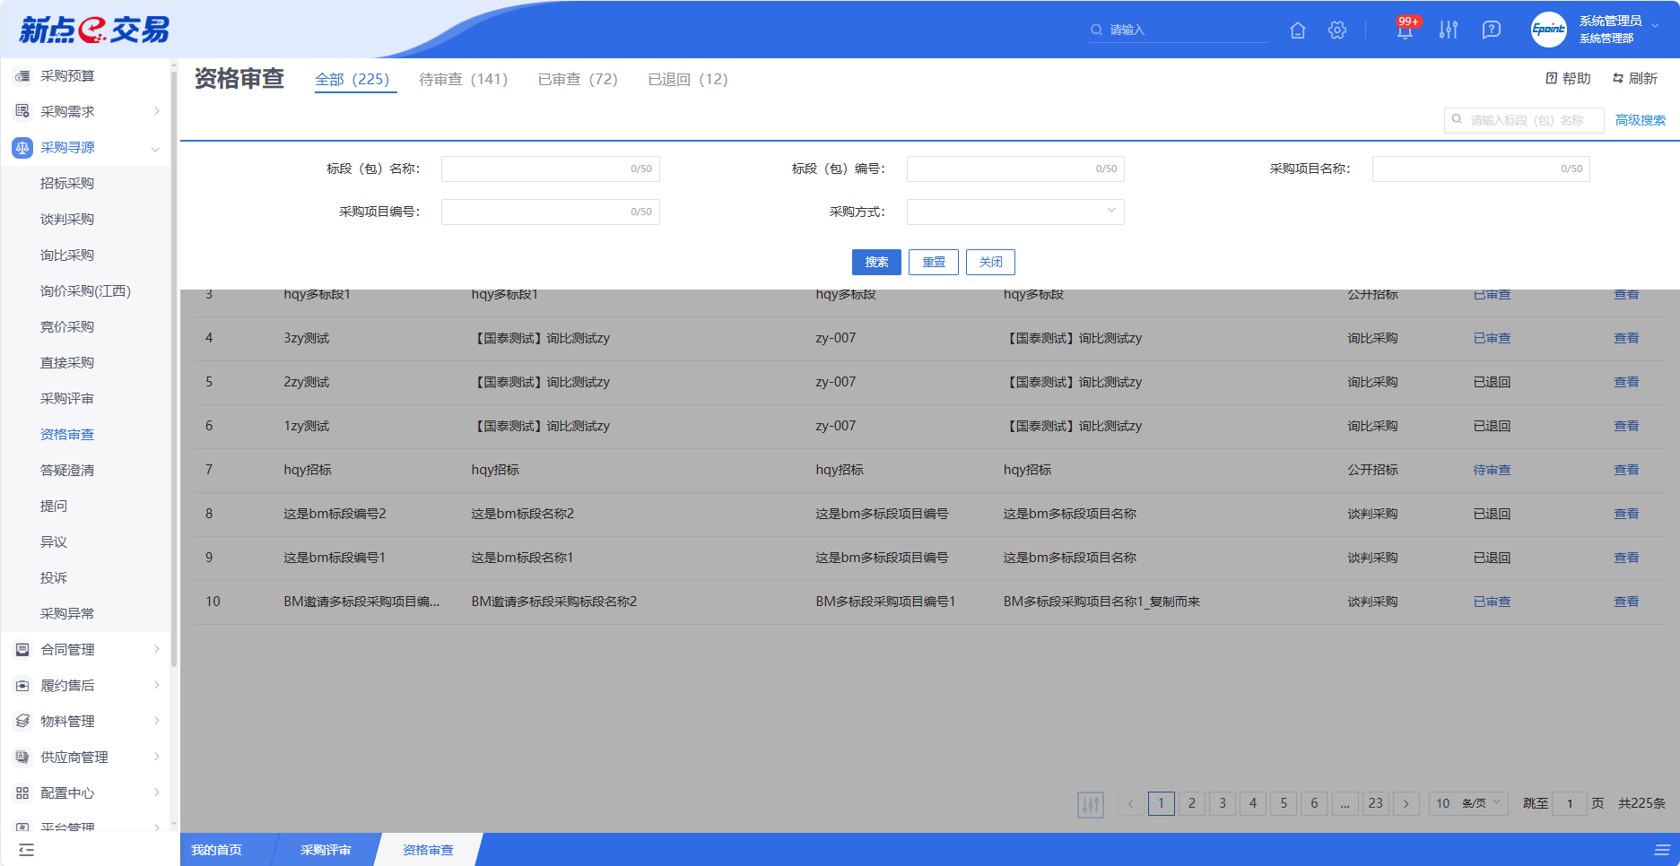
- 查看
若需查看资格审查的具体信息，可点击列表中某个资格审查的【查看】按钮。
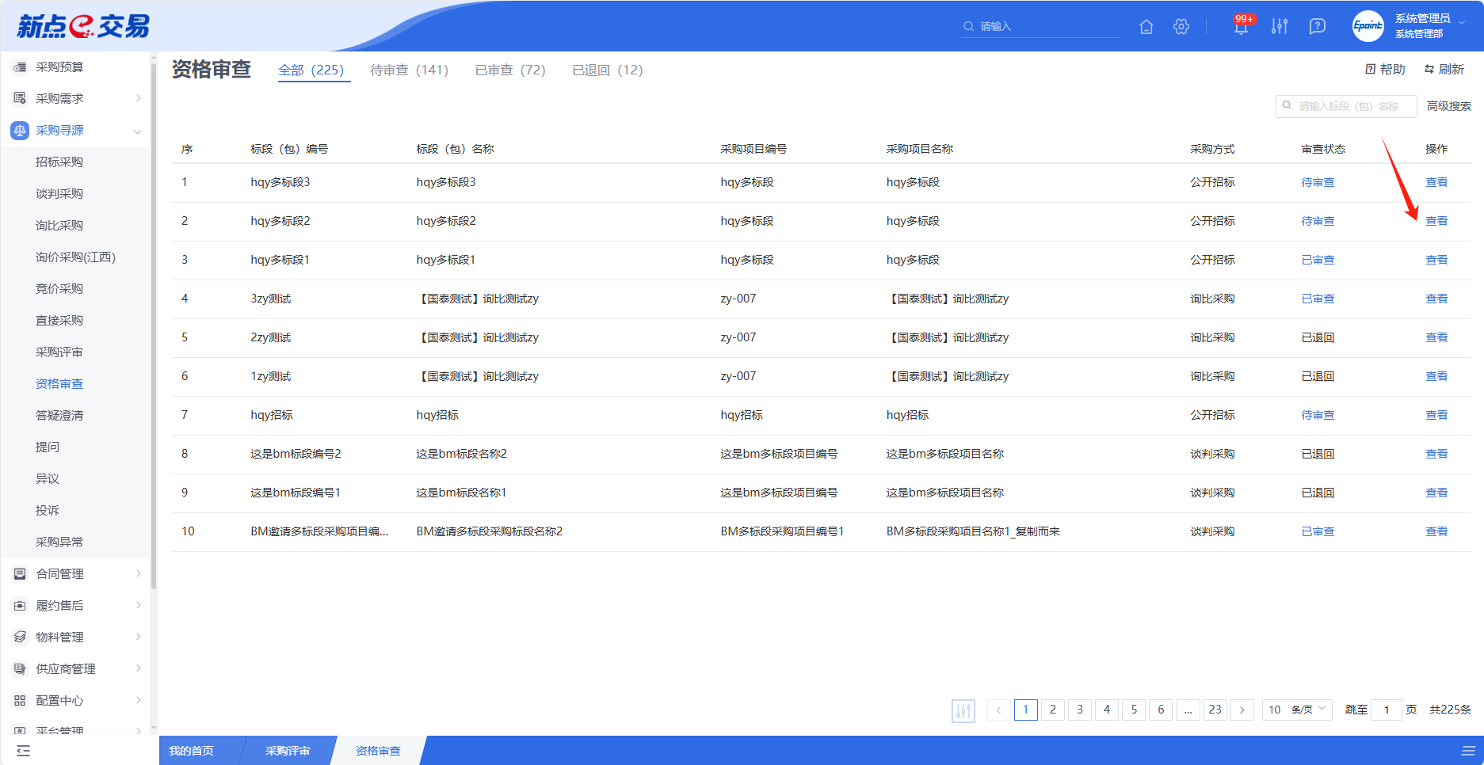
- 审查
若需通过某个供应商的资格审查信息，可点击列表中某个供应商的【通过】按钮；若需不通过某个供应商的资格审查信息，可点击列表中某个供应商的【不通过】按钮；若需退回某个供应商的资格审查信息，可点击列表中某个供应商的【退回】按钮。
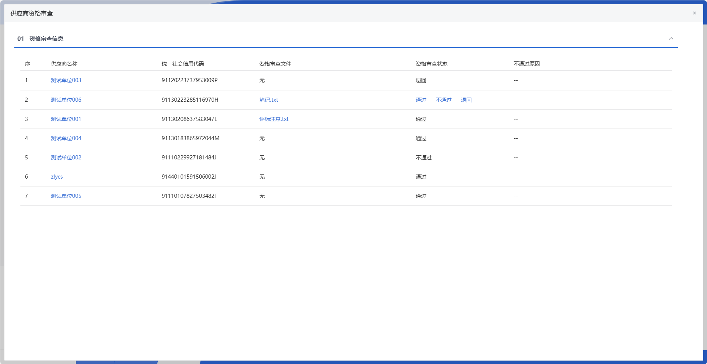

答疑澄清
- 功能介绍
答疑澄清主要是为了解决在采购过程中，投标人或潜在供应商对招标文件、采购文件或其他相关文件中的条款、内容存在疑问或误解，通过答疑澄清，可以确保投标人或潜在供应商对采购要求有准确的理解，从而避免由于理解偏差导致的投标失误或纠纷。
支持变更报价截止时间，在原有报价截止时间未到的基础上，可再次变更报价截止时间，供应商以最新的时间进行报价。
支持发布变更公告，通过开关控制，采购人可自主选择是否发布公告，关闭则不发布，开启则可输入变更公告标题、编辑公告内容，待答疑澄清审核通过后发布至外网。
支持多次答疑澄清，第1次答疑澄清审核通过后可进行第2次答疑澄清。
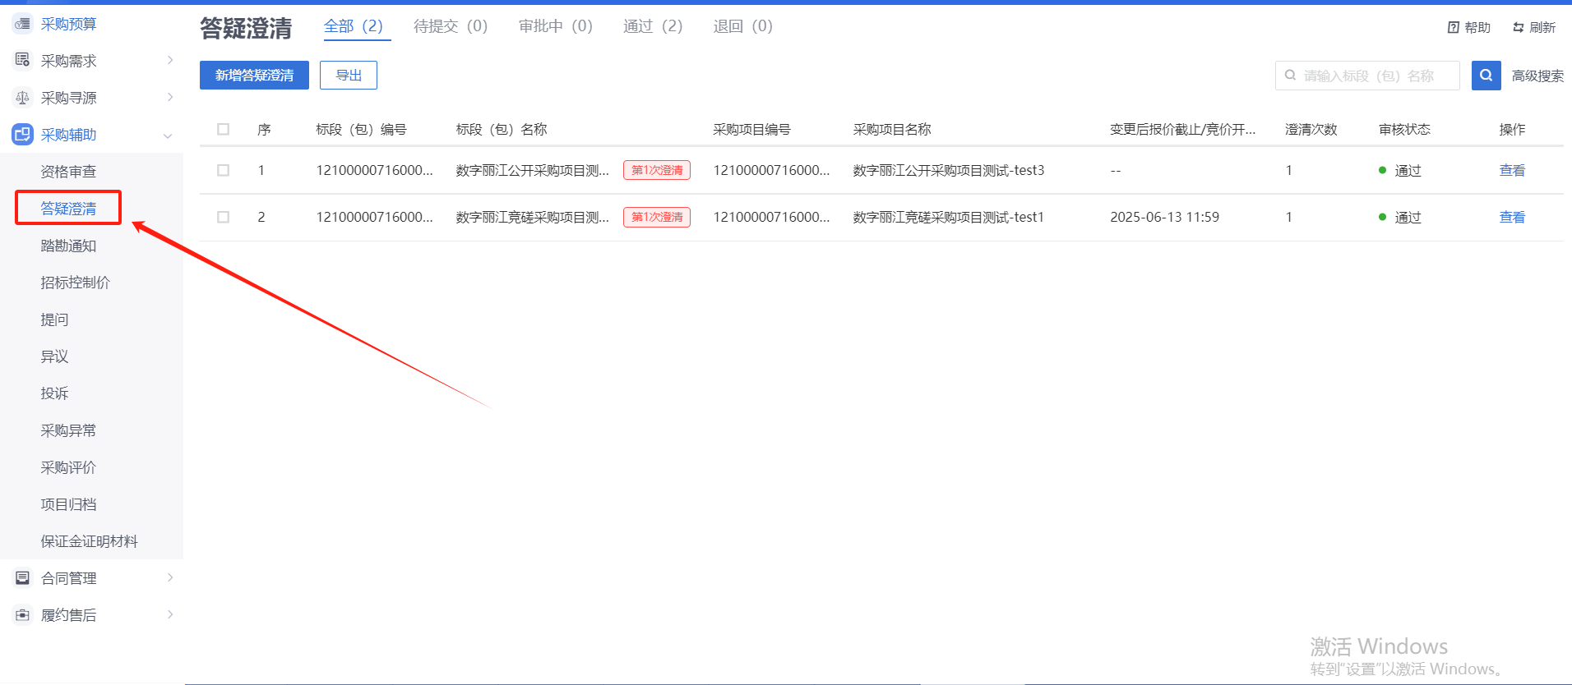
- 菜单路径
采购辅助-答疑澄清。
- 操作岗位
采购代理。
- 界面操作
- 搜索
可在搜索框中输入查询条件，搜索相应条件的答疑澄清单。
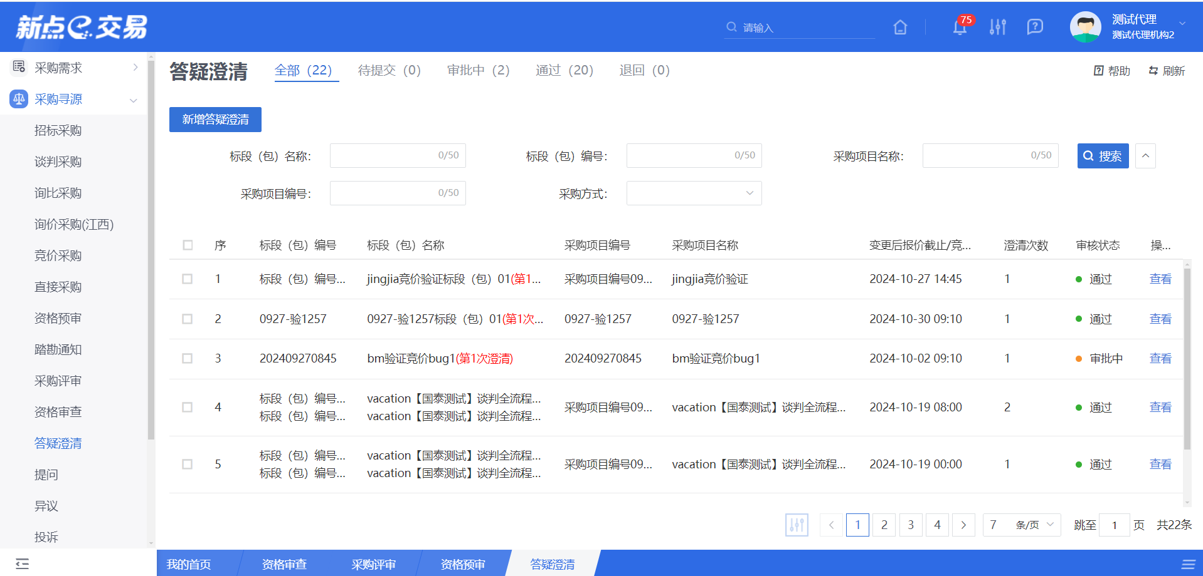
- 新增
点击【新增】按钮，可录入需求申请信息，需求申请新增编辑页面中带红色*的为必须填写的内容，其他的为非必填项。填写或修改完成后，点击“修改保存”按钮，即完成信息的保存和更改；点击“提交审核”按钮，即完成信息的保存和更改。
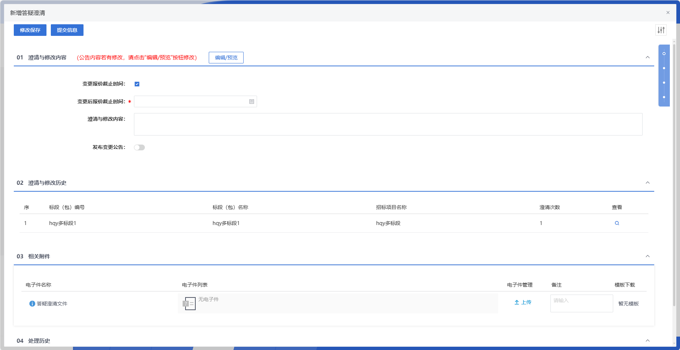
- 查看
若需查看答疑澄清的具体信息，可点击列表中某个答疑澄清的【查看】按钮。
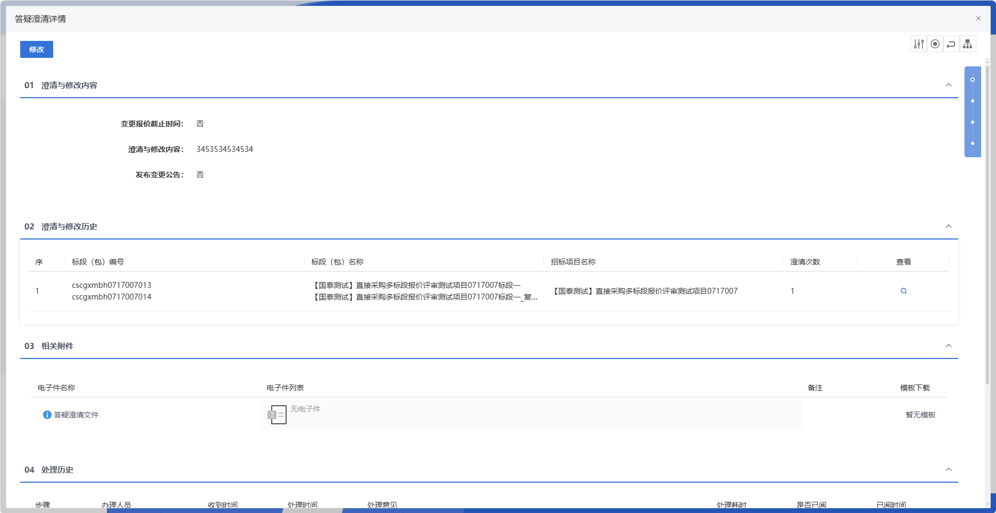
- 审核
若需通过答疑澄清的具体信息，可点击【同意】按钮；若需不通过答疑澄清的具体信息，可点击【不同意】按钮。
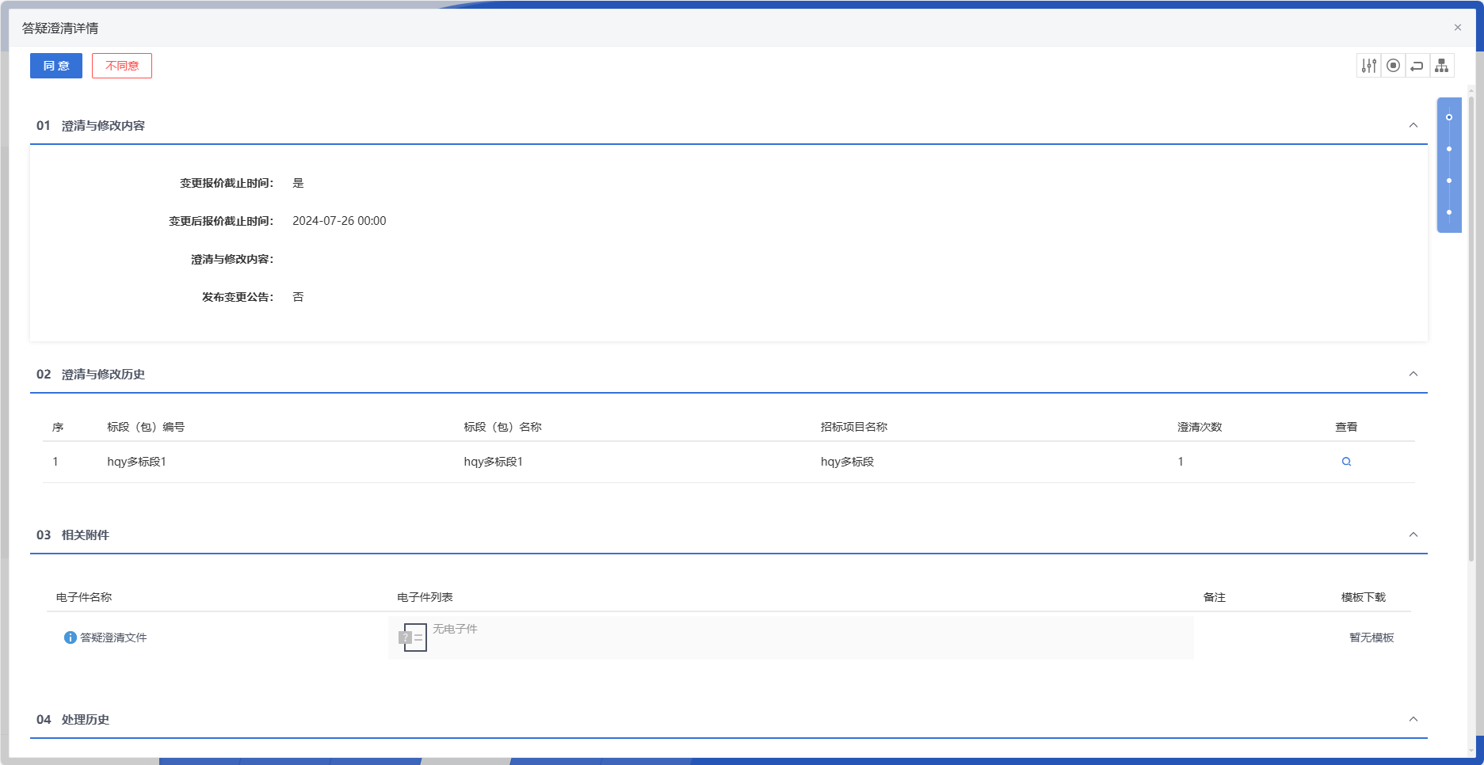

提问
- 功能介绍
提问回复是企业采购过程中，采购方与供应商之间针对采购相关事项进行的信息交流和解答的行为。
支持回复功能，在投标和报价过程中，针对供应商提出的问题，采购方给出相应的回复并提供相关材料。
支持历史记录查看功能，所有提问和回复的标段都展示在列表中，以便后续查看。
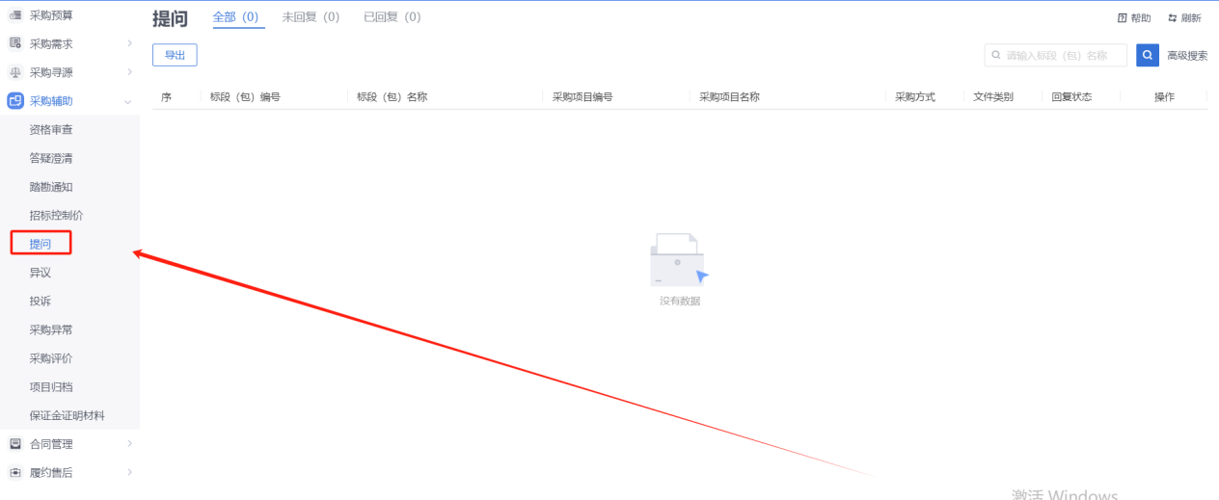
- 菜单路径
采购辅助-提问。
- 操作岗位
采购代理。
- 界面操作
- 搜索
可在搜索框中输入查询条件，搜索相应条件的提问单。
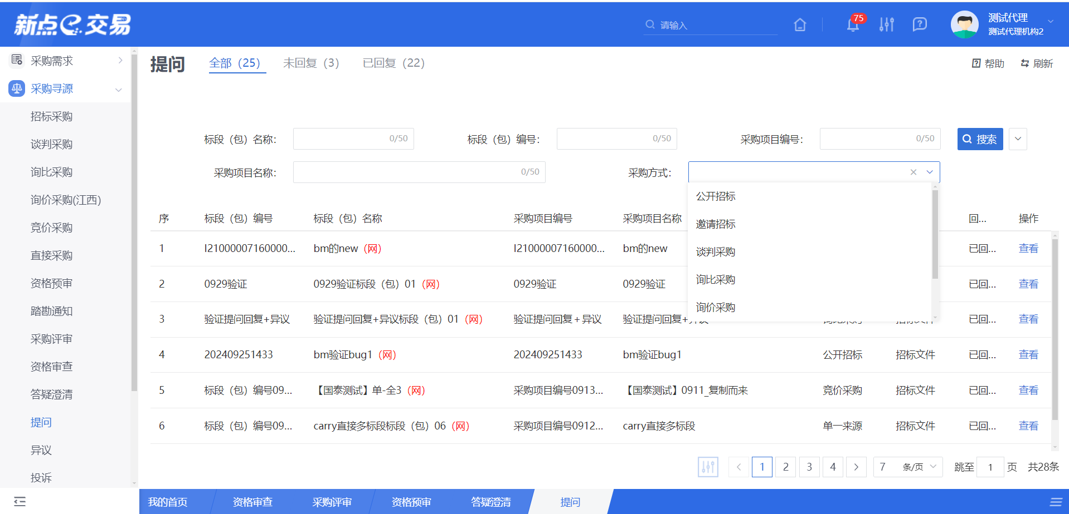
- 查看
若需查看提问的具体信息，可点击列表中某个提问的【查看】按钮。
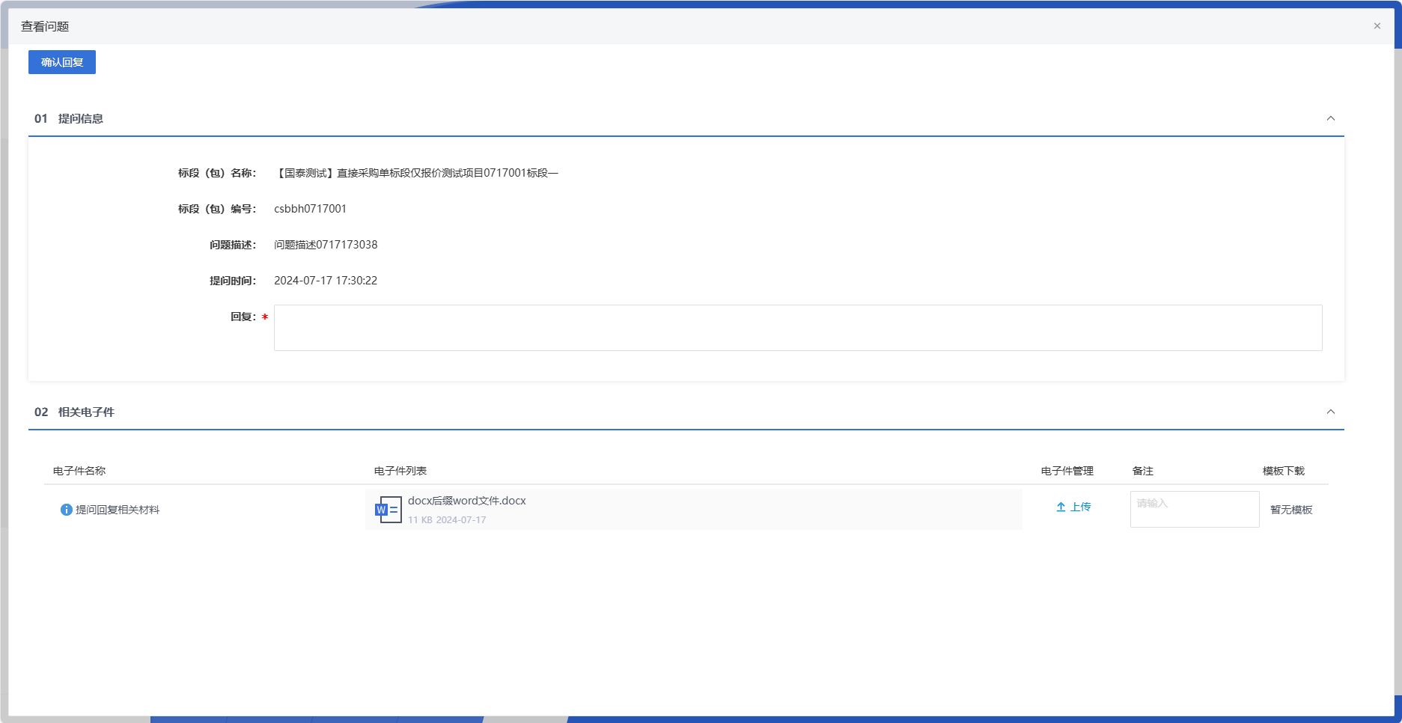

异议
- 功能介绍
异议回复是指对采购过程中产生的异议或质疑进行正式回应和解答的过程。
支持异议受理、驳回功能，在异议回复截止时间内，采购受理人可对提出的异议给出处理结果，如经调查和核实，提出的异议缺乏真实性，则给予驳回，不处理。
异议具有一定的时限性，对于提出的异议有3天的答复时限，已超限的异议只能查看，不能答复。
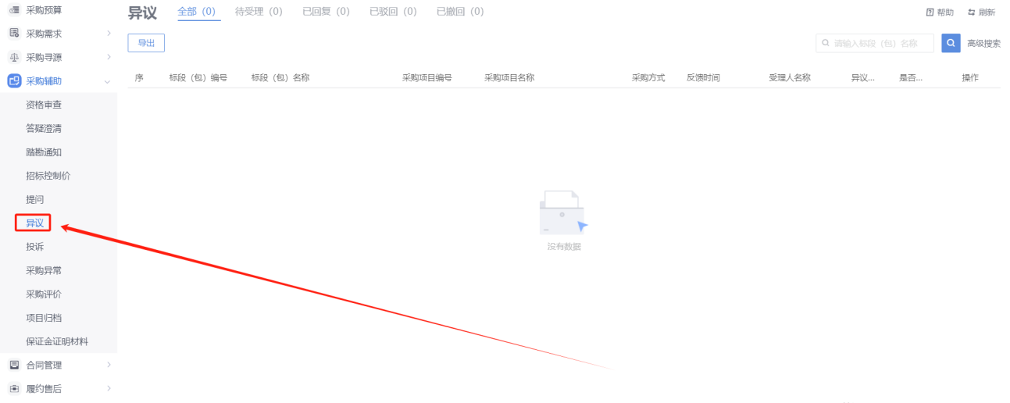
- 菜单路径
采购辅助-异议。
- 操作岗位
采购代理。
- 界面操作
- 搜索
可在搜索框中输入查询条件，搜索相应条件的异议。
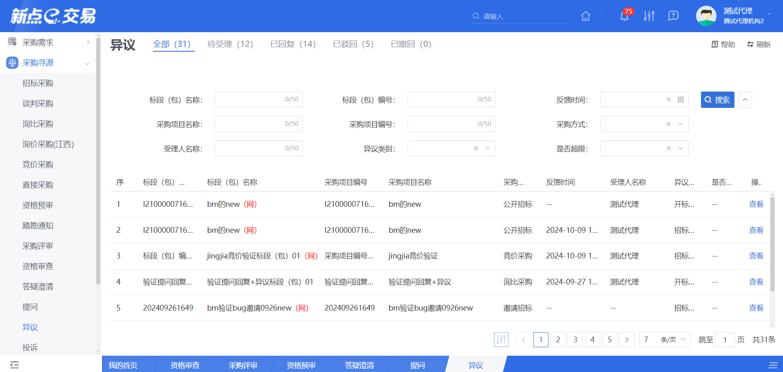
- 查看
若需查看异议的具体信息，可点击列表中某个异议的【查看】按钮。
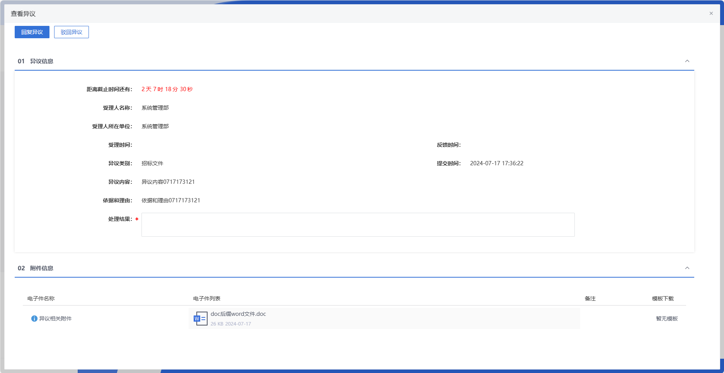
填写完成后，点击左上角“回复异议”按钮，即完成回复；点击左上角“驳回异议”按钮，即驳回。

投诉
- 功能介绍
投诉回复是指在采购过程中出现的争议、不满，由采购人或代理机构通过回复来澄清事实、解释原因、提供解决方案。
支持投诉受理、退回功能，受理人对投诉方（如供应商）提交的投诉进行答复，受理人可查看投诉人信息、投诉内容并进行核实后给出处理结果进行回复，如投诉信息不实，则退回处理。
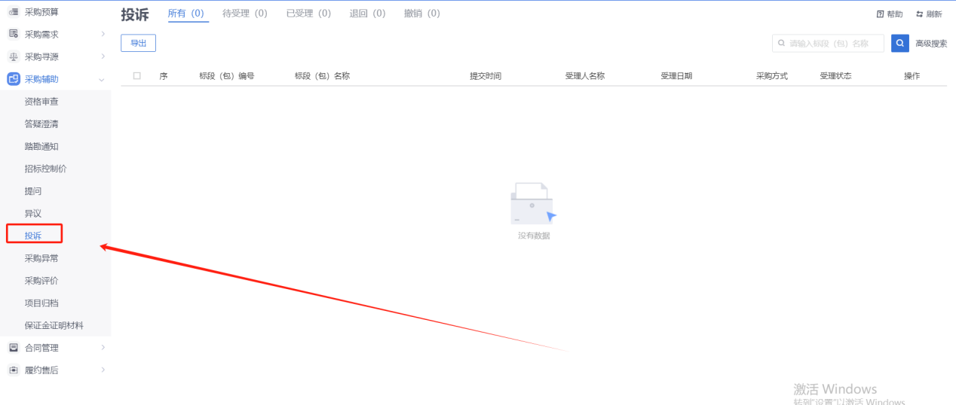
- 菜单路径
采购辅助-投诉。
- 操作岗位
采购代理。
- 界面操作
- 搜索
可在搜索框中输入查询条件，搜索相应条件的投诉。
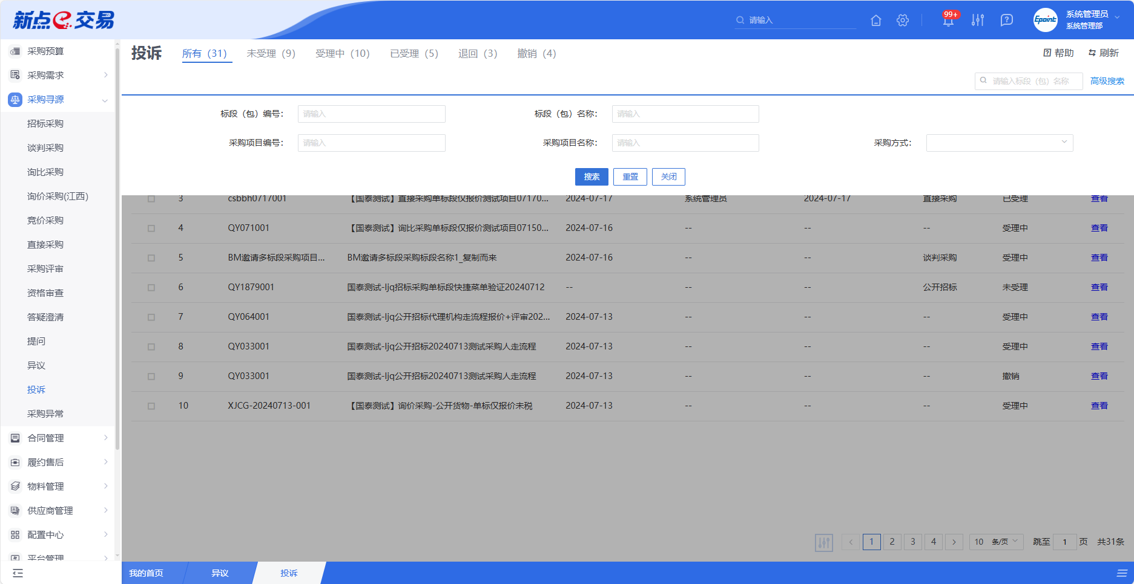
- 查看
若需查看投诉的具体信息，可点击列表中某个投诉的【查看】按钮。
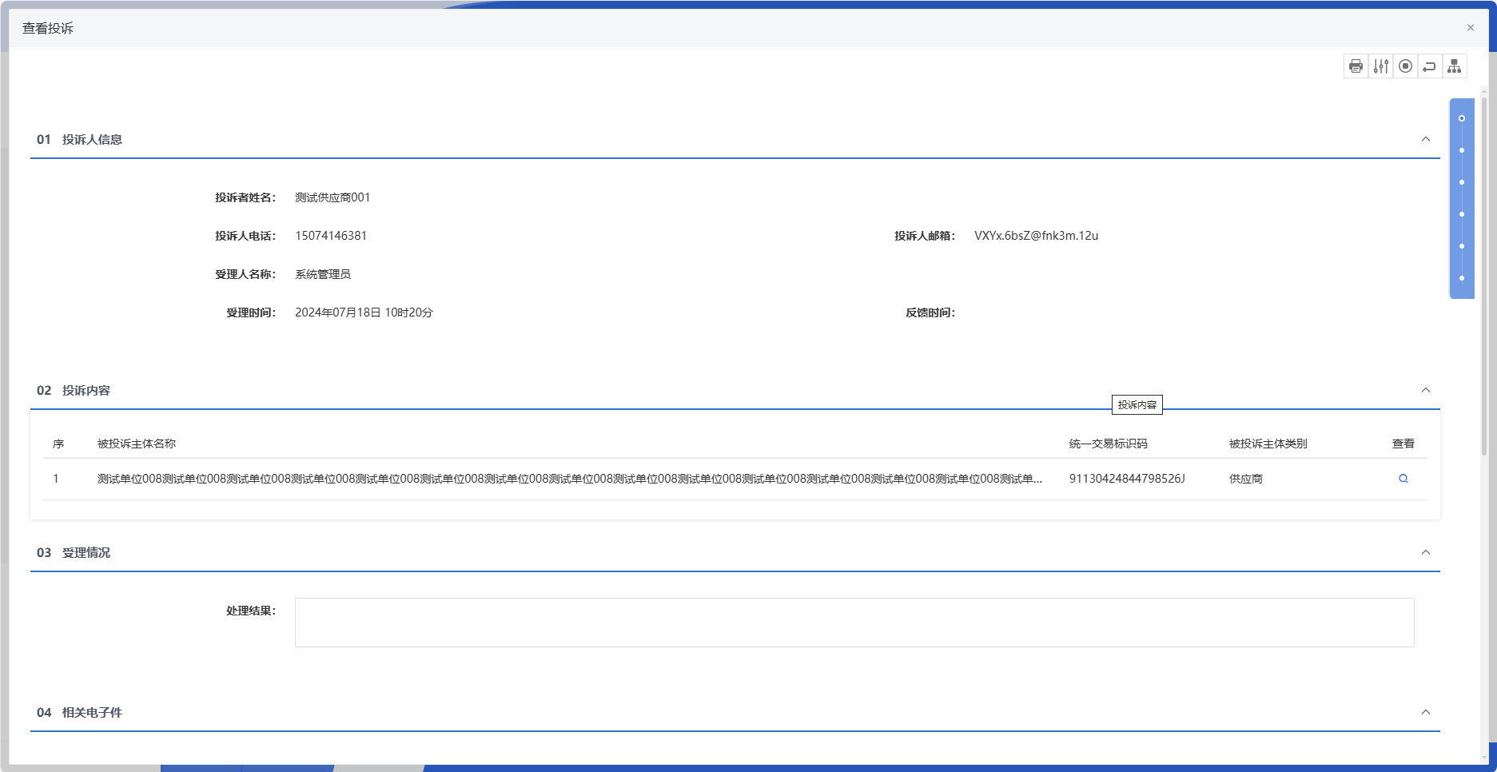

采购异常
- 功能介绍
采购异常变更是指在采购过程中，由于各种原因导致原计划不符合预期或非正常的变化，如有公告信息错误、报名单位不足、招标失败异常情况，需提供异常情况处理的功能。
支持变更采购方式，如公开招标可转谈判采购的公开征集、邀请招标可转谈判采购的邀请征集和直接采购的邀请征集、询比采购的公开征集可转谈判采购的公开征集、询比采购的邀请征集可转谈判采购的邀请征集和直接采购的邀请征集、谈判采购的邀请征集可转直接采购的邀请征集。
支持废标功能，当采购公正性受到影响、投标报价均超过预算等，可发起废标流程，终止采购。
支持重新采购功能，由于某种原因（如库存不足、产品质量问题、供应商变更、价格变动、需求变化等），可以决定再次进行采购。
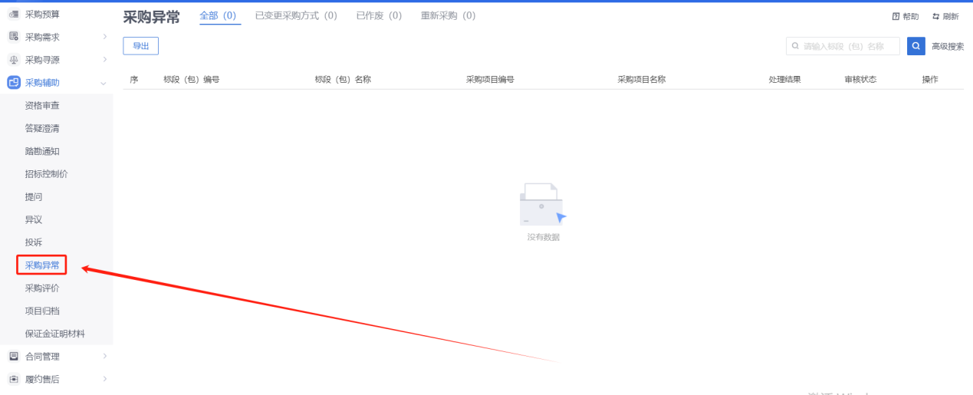
- 菜单路径
采购辅助-采购异常。
- 操作岗位
采购代理。
- 界面操作
- 搜索
可在搜索框中输入查询条件，搜索相应条件的采购异常单。
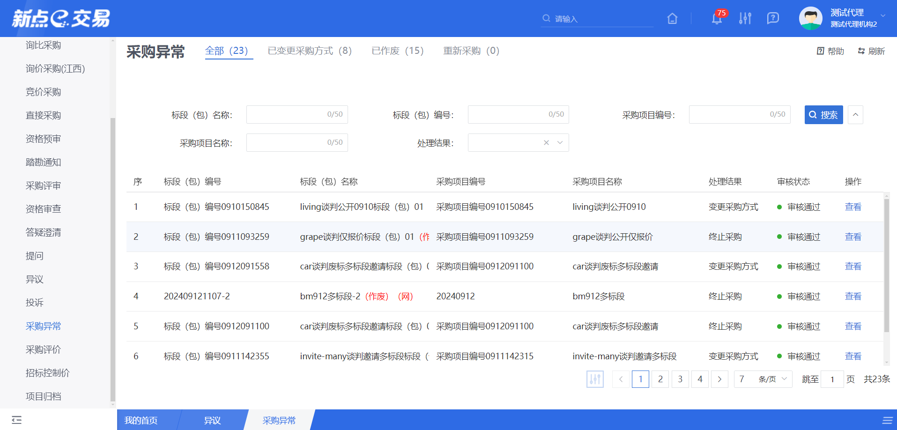
- 查看
若需查看采购异常的具体信息，可点击列表中某个采购异常的【查看】按钮。
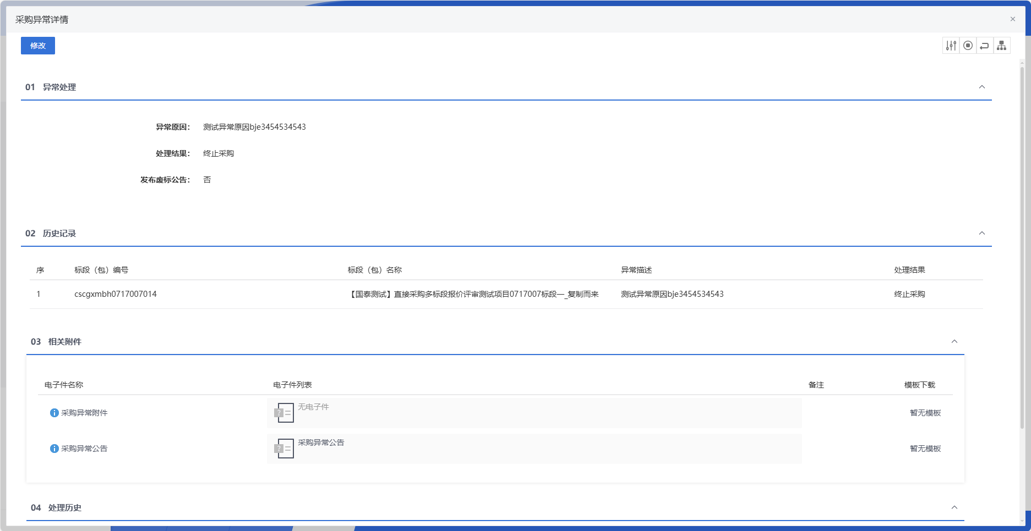
  - 采购评价
- 功能介绍
供应商对采购过程进行评价有助于采购方了解自身在采购流程中的表现，识别潜在的问题和改进空间，同时也为供应商提供了反馈机制，使其能更好地适应采购方的需求，提升合作效率与质量。
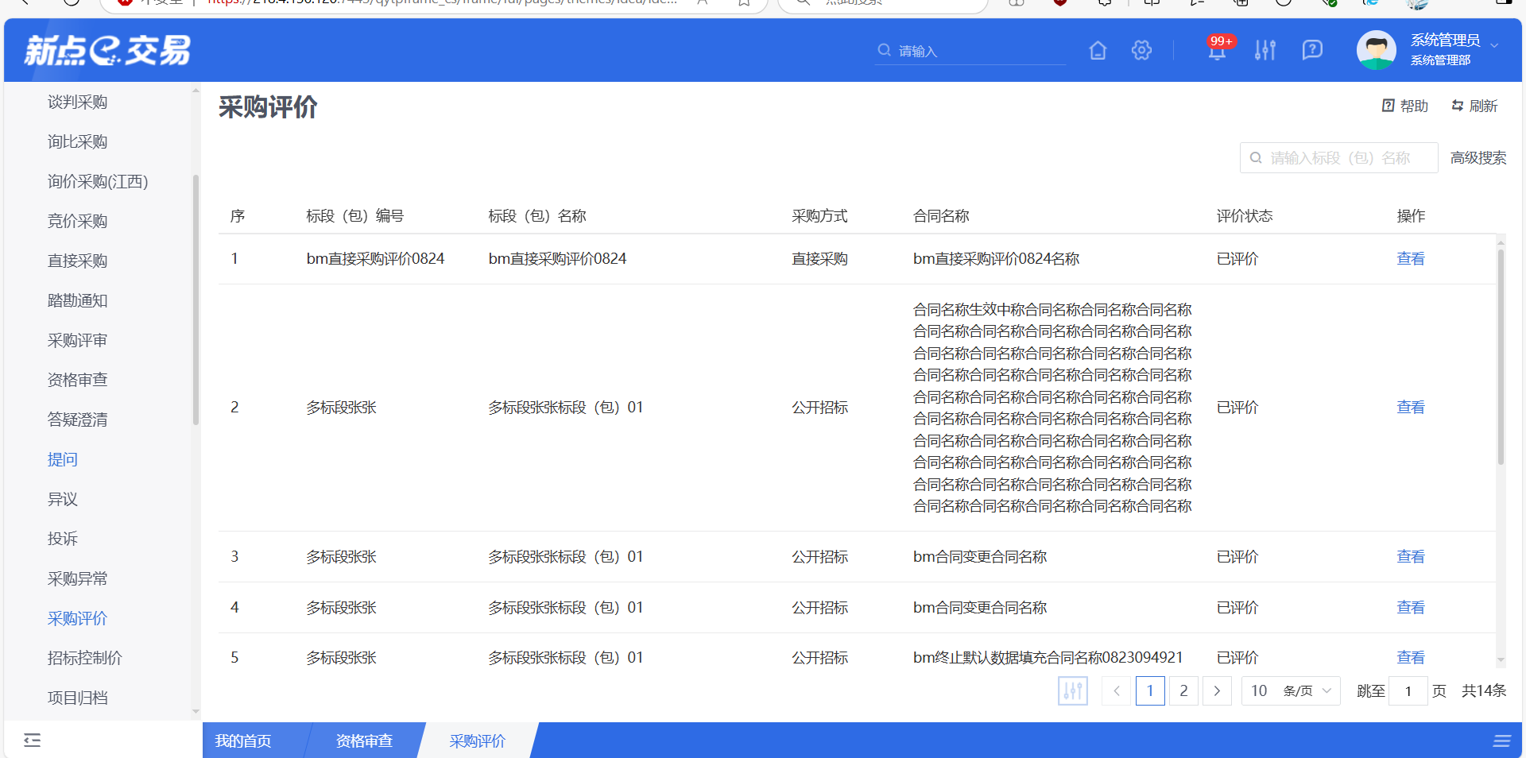
- 菜单路径
采购辅助-采购评价。
- 操作岗位
采购代理。
- 界面操作
- 搜索
可在搜索框中输入查询条件，搜索相应条件的采购评价。
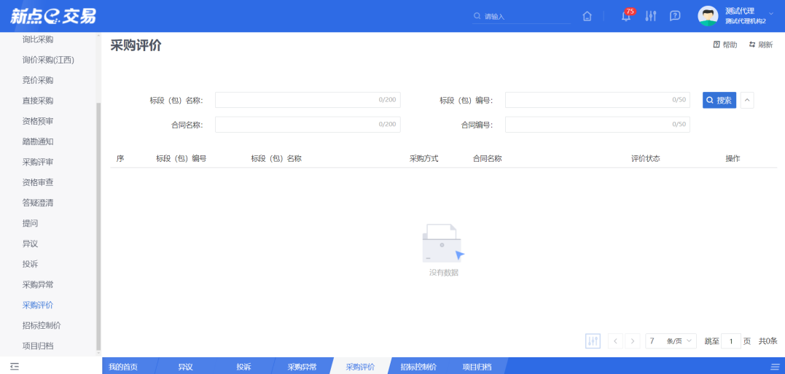
- 查看
若需查看采购评价的具体信息，可点击列表中某个评价的【查看】按钮。
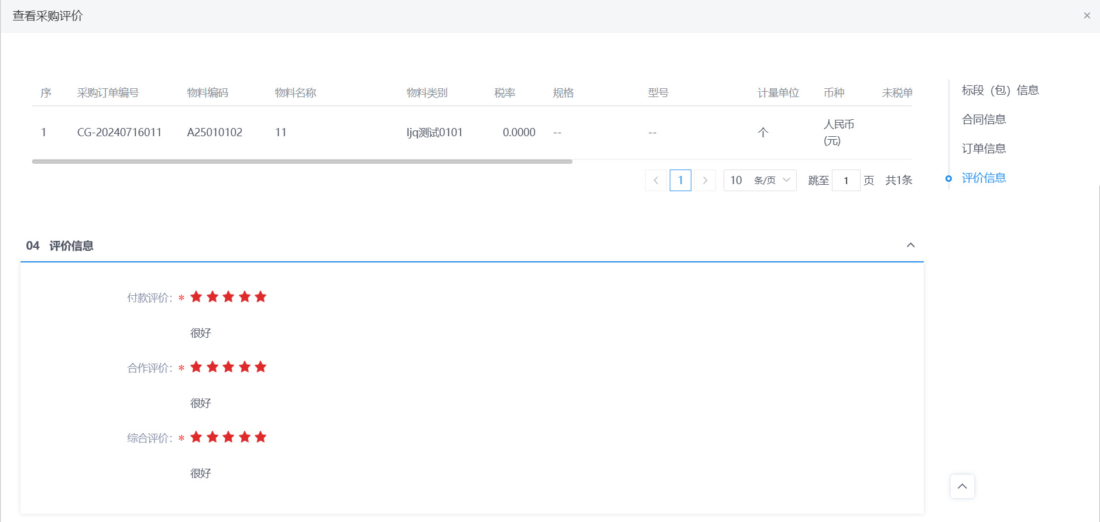
  - 招标控制价
- 功能介绍
招标控制价文件是招标过程中一个关键的文件，它用于明确招标工程的最高限价，是投标人投标报价的最高限额。
支持在线制作招标控制价文件并选择是否发布公告信息。
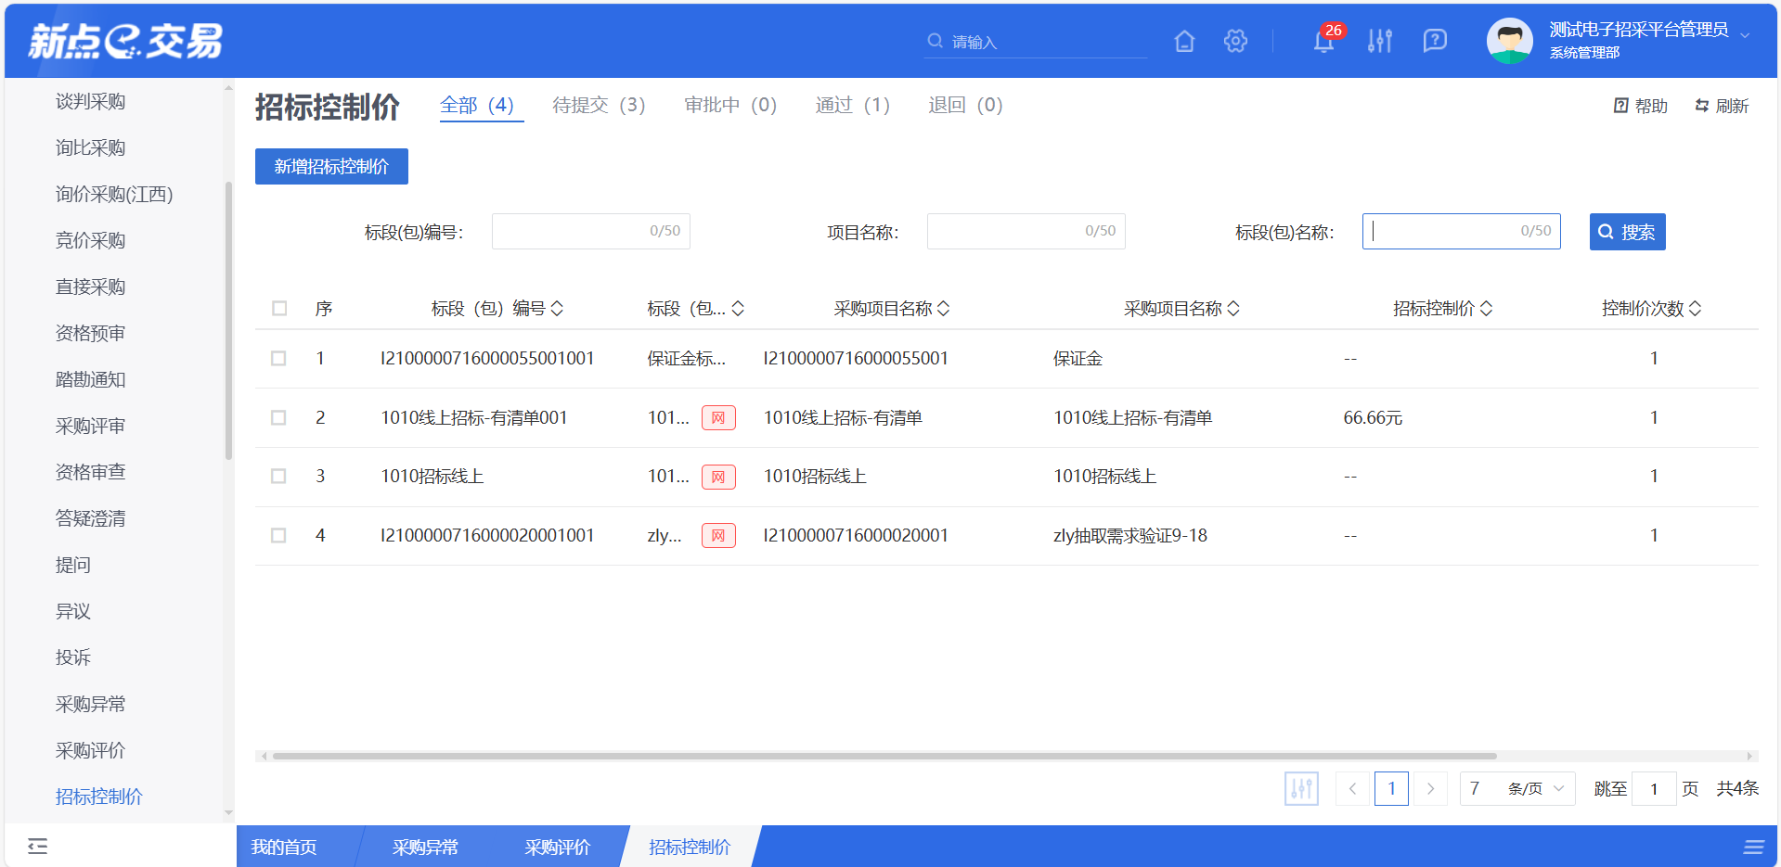
- 菜单路径
采购辅助-招标控制价。
- 操作岗位
采购代理。
- 界面操作
- 搜索
可在搜索框中输入查询条件，搜索相应条件的招标控制价信息。
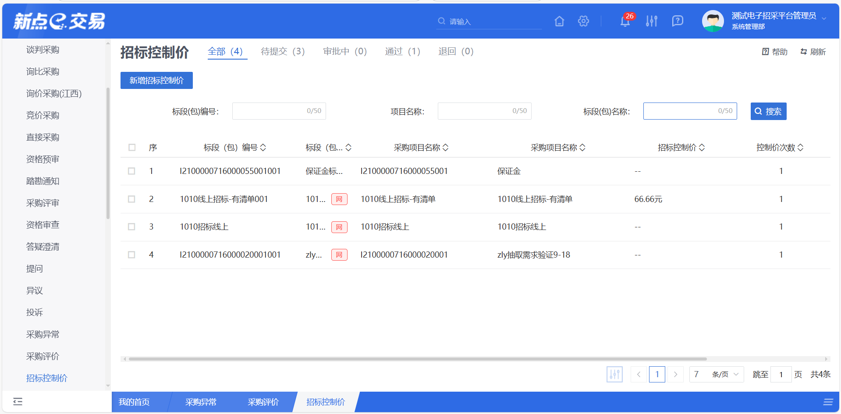
- 查看
若需查看招标控制价的具体信息，可点击列表中某个招标控制价的【查看】按钮。
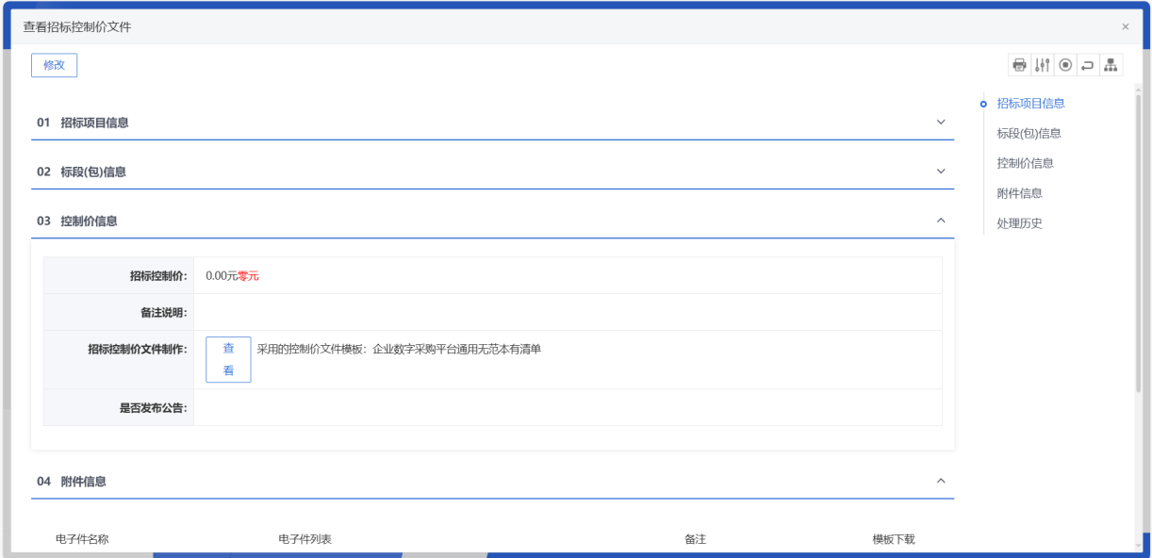
- 新增
点击“新增招标控制价”按钮，可新增招标控制价信息。
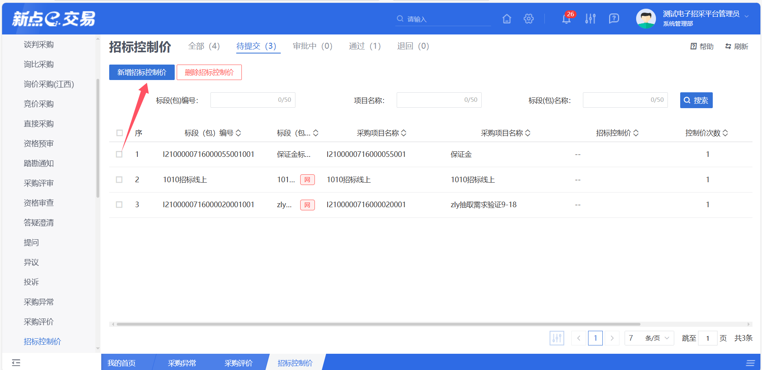
- 删除
选中需要删除的招标控制价信息，点击“删除招标控制价”按钮，可删除招标控制价信息。
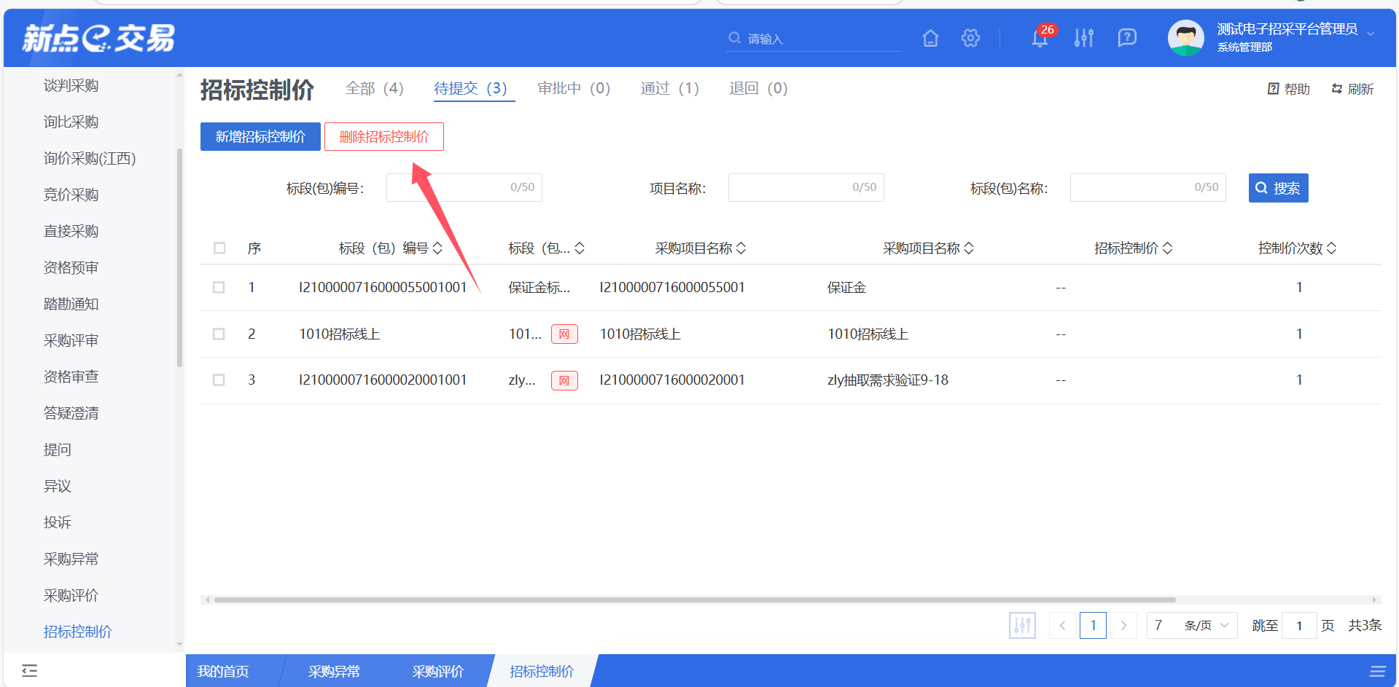
  - 项目归档
- 功能介绍
项目归档是工程项目管理中的重要环节，它涉及到项目全过程中形成的各类文件材料的收集、整理、鉴定、保管和提供利用等工作。良好的项目归档有助于确保项目信息的完整性和可追溯性，为项目的后续管理、审计、维护等提供有力支持。
支持对招标相关的线上数据文件、招标记录进行一键归档；支持相关的扫描文件上传并和线上数据一起归档；支持项目全过程的电子文件资料进行存档，保存期限为自招标结束之日起至少十五年；支持按权限查阅、下载采购数据文件。
- 菜单路径
采购辅助-项目归档。
- 操作岗位
采购代理。
- 界面操作
- 下载
可下载单个标段下的所有数据信息。
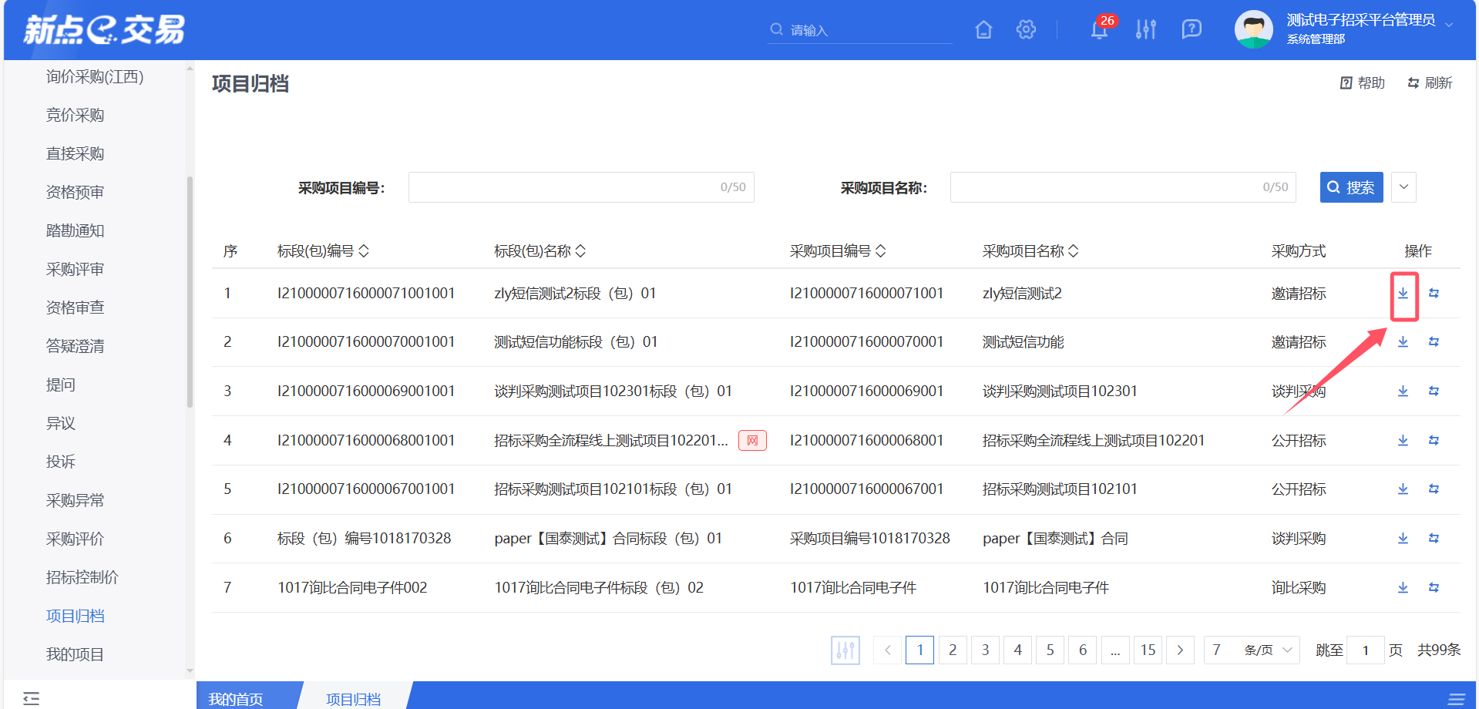
  - 我的项目
- 功能介绍
当前用户创建且立项审核通过的数据汇聚到“我的项目”中，可更直观的查看项目信息。
支持点击操作按钮进入项目工作台和申请项目移交。
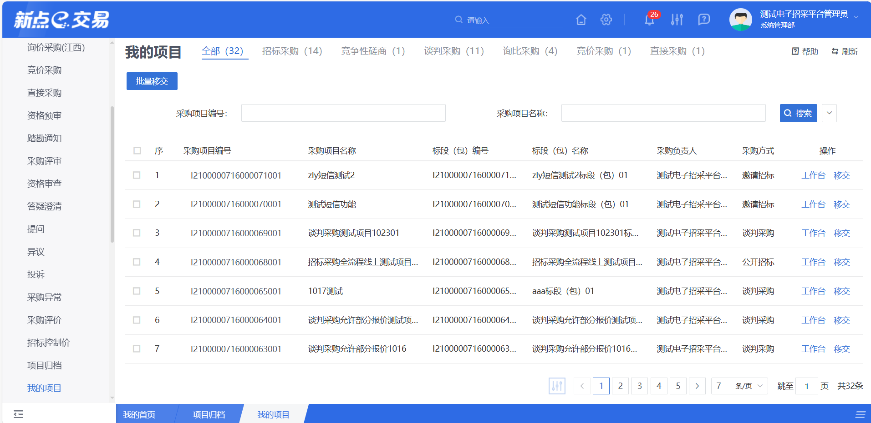
- 菜单路径
采购寻源-我的项目。
- 操作岗位
采购代理。
- 界面操作
- 搜索
可在搜索框/高级搜索中输入查询条件，搜索相应条件的项目。
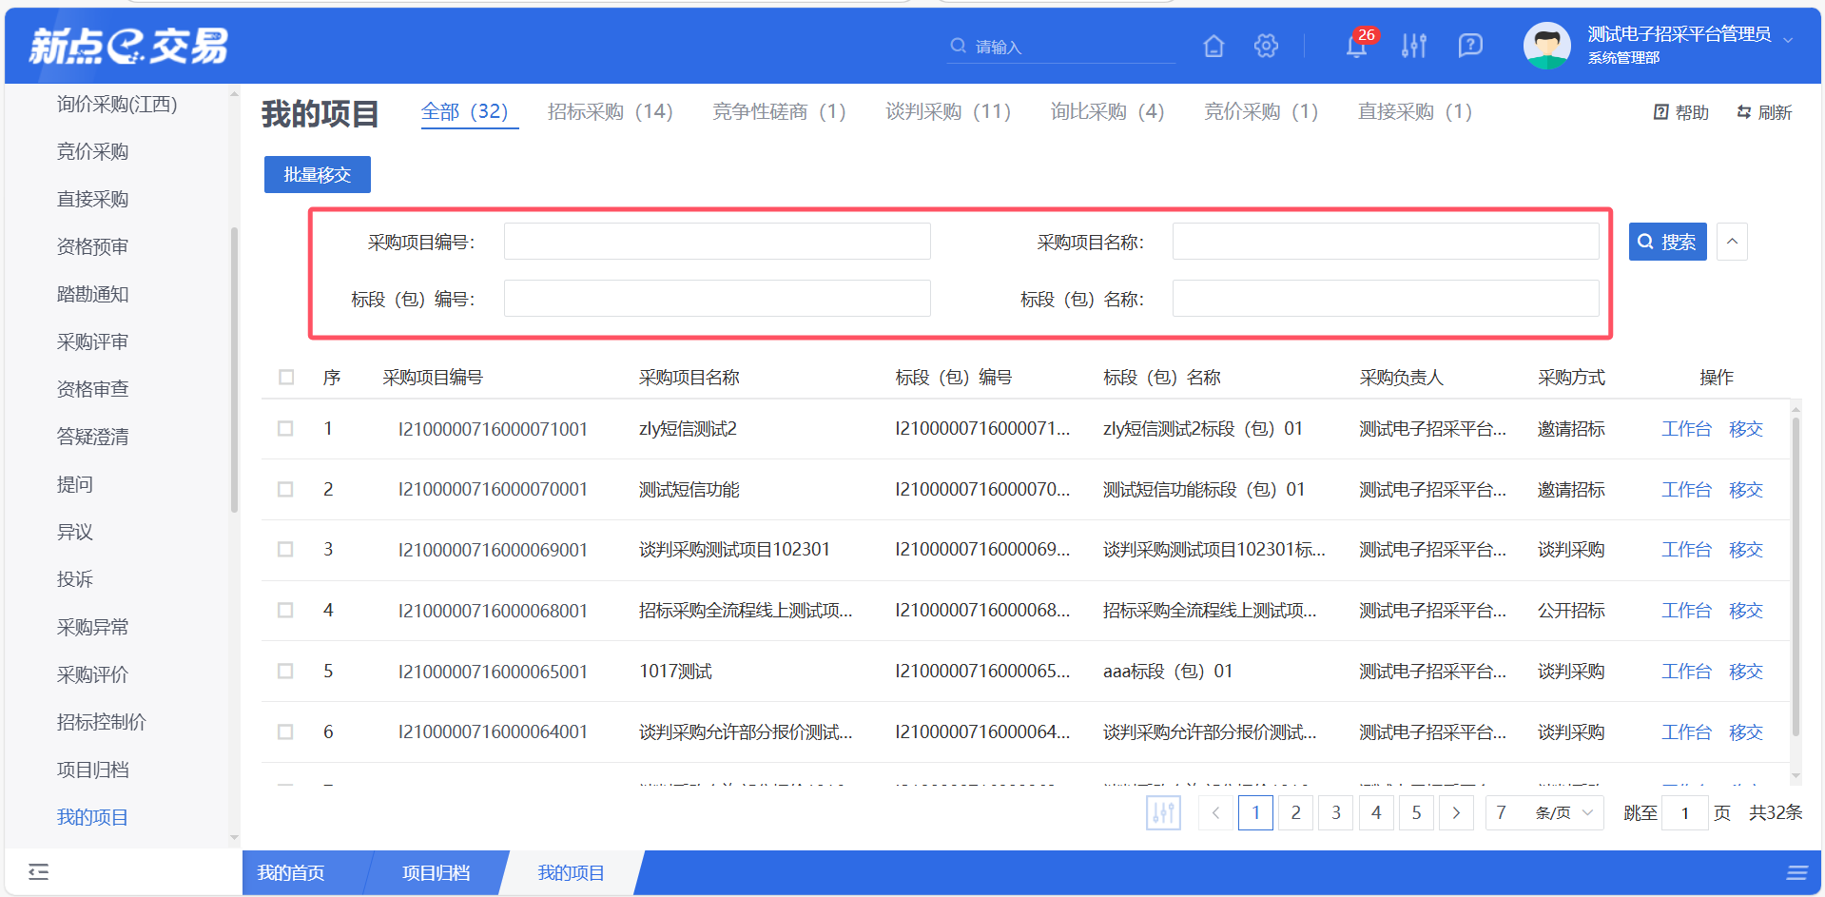
- 移交
点击“移交”按钮进行申请项目移交，将工作台编辑权限转交给他人，移交成功后，该项目在移交人“我的项目”处就会消失。
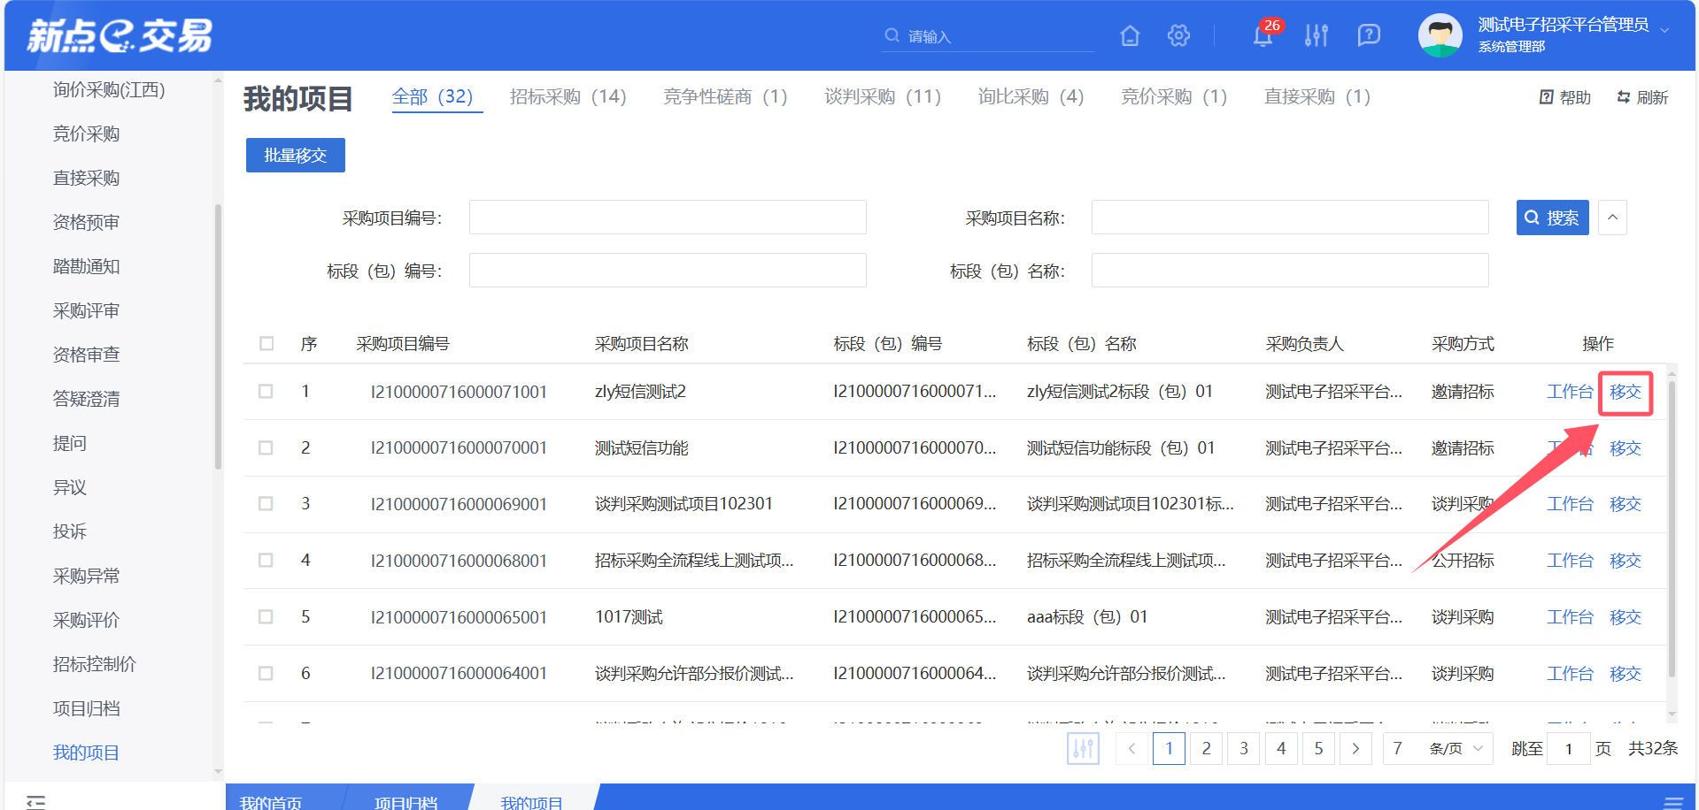
- 批量移交
选中多个项目，点击“批量移交”按钮进行批量申请项目移交，将工作台编辑权限转交给他人，移交成功后，该项目在移交人“我的项目”处就会消失。
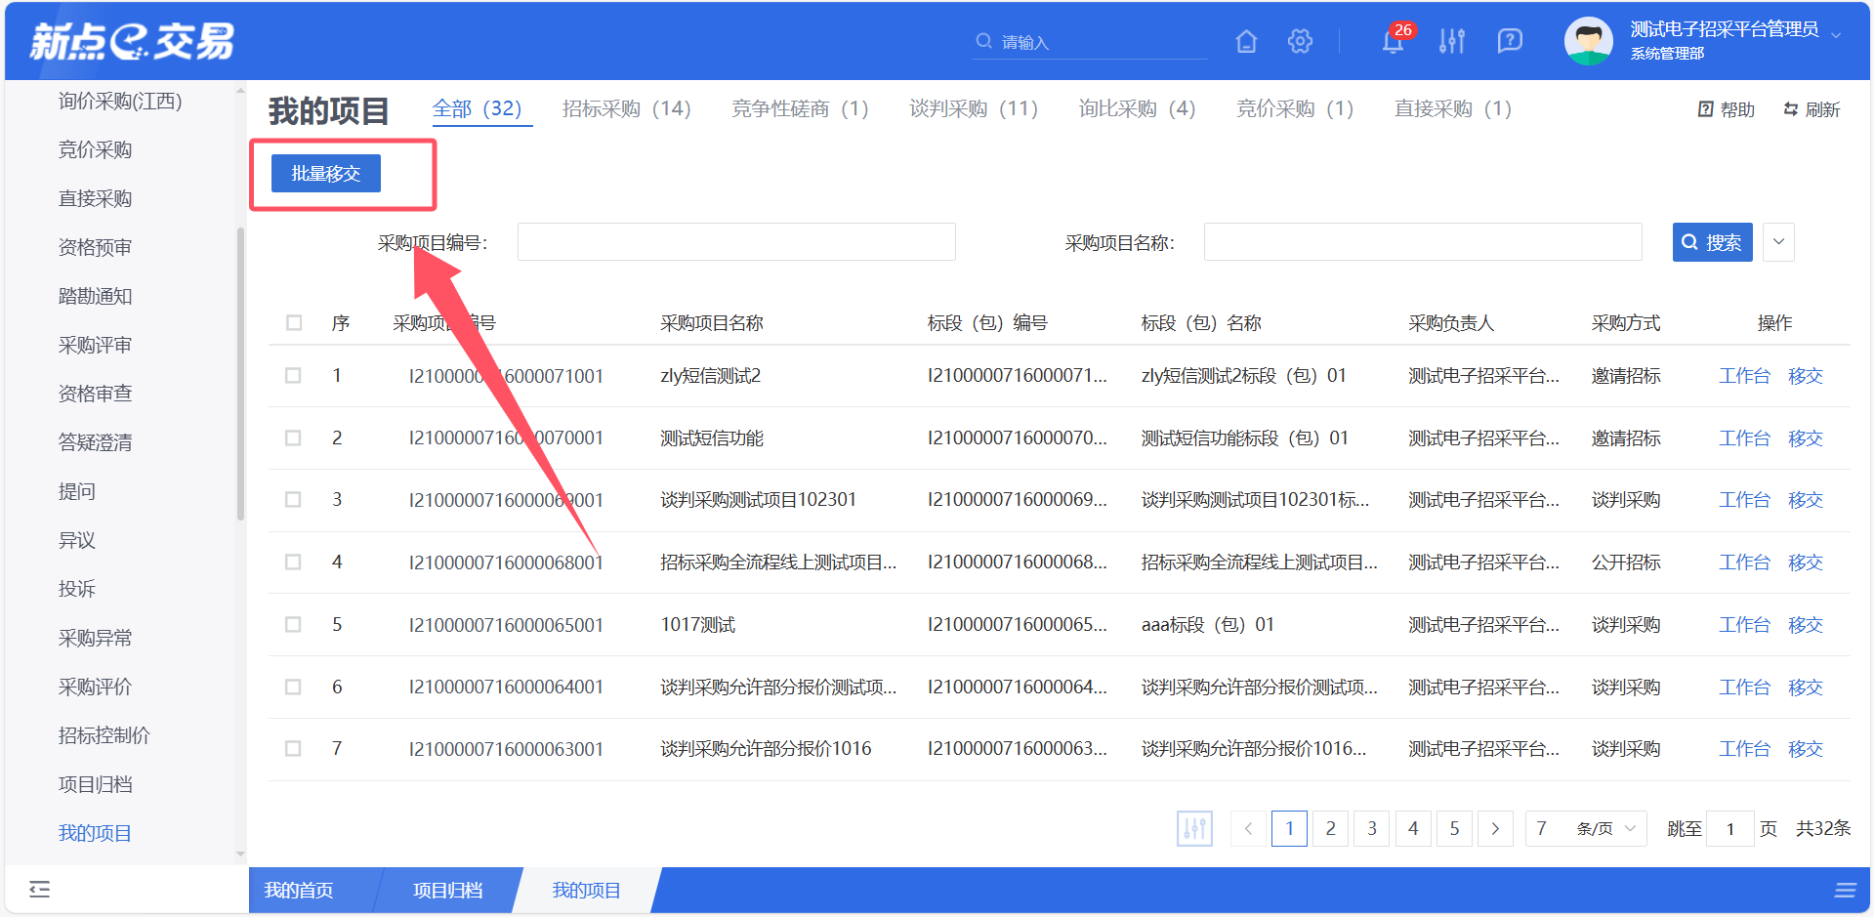
- 工作台
- 点击“工作台”按钮进入工作台页面。
